مركز الرسالة الثقافي

البرمجة بلغة بيسك

أعداد الاستاذ
خالد صالح

هاتف 0788116781

لغة بيسك
أساسيات لغة بيسك

ويمكن تلخيصها في الشكل التالي
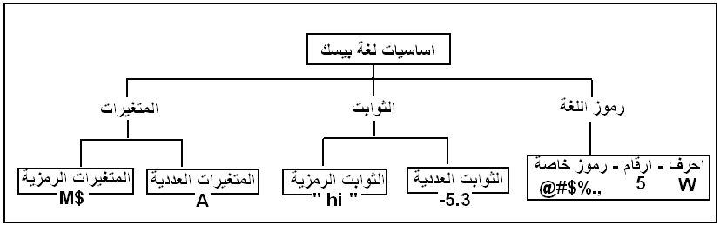

تتكون لغة بيسك من الاساسيات التالية
رموز اللغة الثوابت المتغيرات

رموز اللغة
وتقسم الى

- الاحرف : من A…Z

- الأرقام : 0 1 2 3 4 5 6 7 8 9

- الرموز الخاصة : هي مجموع من الرموز لاستخدامات خاصة خلال كتابة البرنامج ,
أمثلة على الرموز الخاصة : : ! # % $ () / ( + ؟ " ؛ * - > < =

ملاحظة : البيسك ليست حساسة لحالة الأحرف أي لا اهمية لكون الاحرف صغيرة ام كبيرة أي أن المتغير a هو نفسه المتغير A

الثوابت
هي عبارة عن قيم ثابتة لا تتغير أثناء تنفيذ البرنامج
وتقسم إلى :

1 - الثوابت العددية : هي الأعداد الحقيقية و الصحيحة السالبة والموجبة ( أي رقم او عدد ).
أمثلة : 10 12.4 124.568 -455.5 7 -95
ملاحظة : الاشارة على يسار العدد 8- فالعدد -8 هو ثابت عددي خاطئ
والفاصلة في العدد الحقيقي هي . وليست ,
2 - الثوابت الرمزية : هي عبارة عن أي مجموعة من الحروف الإنجليزية و او الأرقام العربية و او بقية
الرموز الخاصة حيث توضع بين إشارتي اقتباس مزدوجة
" وهي أي شئ يوضع ما بين اشارتي اقتباس مزدوجة ما عدا اشارات الاقتباس المزدوجة "

أمثلة صحيحة على الثوابت الرمزية | امثلة خاطئة على الثوابت الرمزية
"my name is" | "addd
"*******" | 37.4 JD
"sum = " | salary
"AB3" | " " VVV " "
" al saleh " | "ali "m"
" " | "4AB"5B"
"5+8=40" | let
"SUM’ " | ‘HHH’
" A+B=C " | khaled"
“12345” | ‘JORDAN’
"let$" | -R
"-XYZ-" | AMMAN
"SAL IS =" | "a" "b"
"33" | 100.7
"cls" | 9AAA
"’Layla’" | H%
"print" | 372
"amman" | 45$
"hamza" | "AA"AA"AA"
"nnnnnnnnnn " | 2W2

المتغيرات
تعريفها هي عبارة عن أسماء لمواقع تخزينية في الذاكرة الرئيسية ذات قيم قابلة للتغيير في أثناء تنفيذ البرنامج ويتم استخدام الرموز الرياضية في لغة بيسك لتمثيل المواقع التخزينية و المعادلات والتعابير الحسابية المختلفة لذلك تسمى هذه الرموز بالمتغيرات لأن قيمتها غير ثابتة بل متغيرة أي تتغير القيم اثناء التنفيذ .

أنواع المتغيرات
- . المتغيرات العددية : وهي مواقع تستخدم لتخزين القيم العددية وتتغير قيمها اثناء تنفيذ البرنامج
(أي تستخدم الاحرف الانجليزية لتعبير عن المتغير ويمكن استخدام الارقام معها).

أمثلة على متغيرات عددية صحيحة | أمثلة على متغيرات عددية خاطئة
A | 5DA
LE3T | FILE
REM5 | D,A
B19 | D-A
LET3 | RUN
YAHOO | TO
SUM | D A
LIT | HELP
ali | ENDIF
print2 | PRINT
LETT | D#A
AREA | THEN
GOGO | 55
COPMUTER | DA#
MAX | 8LET
2. المتغيرات الرمزية : وهي مواقع تستخدم لتخزين القيم الرمزية بشرط أن يتم استخدام إشارة الدولار $ في اقصى اليمين

أمثلة على متغيرات رمزية صحيحة | أمثلة على متغيرات رمزية خاطئة
A$ | N$N
AMMAN$ | N888$8
Address$ | " N$ "
AVERAGE$ | $N
D222$ | LET $
Color$ | N,N$
N$ | Hhhh$$
N.N$ | LET$4
Type$ | LOLO
SUM$ | N$$
End$ | N N$
Degree$ | Print#
LET$ | INPUT$
Name$ | A$"B
Ali$ | N$$$

بيِّن أي من الثوابت الآتية مقبول أم غير مقبول

الثابت | مقبول ام لا | السبب
372
"AB3"
‘JORDAN’
"(X*3^2)"
"725"
37.4 JD
" "
X3^2
"4AB"5B"
100.7
Muna
"Eyas"
"-XYZ-"
aa.a

شروط وقواعد اسم المتغير في لغة بيسك ( شروط كتابة اسم المتغير )

1. اسم المتغير يجب أن يبدأ بحرف واحد على الاقل في اقصى اليسار .
2. يجب أن لا يحتوي أسم المتغر على رموز خاصة مثل ! @ # % ^ & ؟ او غيرها ما عدا اشارة $ حيث تقع في اقصى اليمين للمتغير الرمزي
- يجب أن لا يحتوي اسم المتغير على فراغ
- يجب أن لا يكون احد الكلمات المحجوزة مثل LET PRINT IF REM OR
- ان لا يزيد يزيد عدد خانات المتغير العددي عن 40 خانة و المتغير الرمزي لا يزيد عن 41 خانة من ضمنها اشارة $
- يفضل ان يكون ذو دلالة

ملاحظة : استخدام INPUT$ كمتغير خطأ و استخدام النقطة في المتغيرات العددية والرمزية مقبول وتعامل معاملة الاعداد

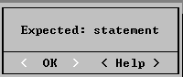 | 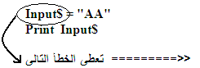

ملاحظة : كل كلمات بيسك اذا تم تغير حرف او اضافة حرف او عدد او اشارة الدولار لها فيمكن استخدامها مثل INPUT7
6 | Input4 = 6  Print input4  <<<====== تعطي الناتج

بيِّن أي من المتغيرات التالية صحيحة و أيها غير صحيحة في لغة بيسك وبيّن سبب عدم القبول :

المتغير | صحيح ام لا | السبب اذا لم يكن صحيح | المتغير | صحيح ام لا | السبب اذا لم يكن صحيح
555 | خطأ |  | A”B | خطأ
NAME | صح |  | OMAR | صح
(QQQ) | خطأ |  | RUN | خطأ
yahoo | صح |  | START | خطأ
yes | صح |  | No5 | صح
TRUE | صح |  | star | صح
A1234 | صح |  | X Y | خطأ
A$B | خطأ |  | INPUT7 | صح
REM4 | صح |  | PRINT$ | صح
A2A2A2A2A@ | خطأ |  | mynameis | صح
A$$$$$$$$ | خطأ |  | X>Z | خطأ
F5 | صح |  | kkkkkkkkkkkkk | صح
ELSE | خطأ |  | r | صح
PRENT | صح |  | N8EXT | صح
Sara2 | صح |  | end | خطأ
A(B) | خطأ |  | AB$$ | خطأ
LET | خطأ |  | 98W | خطأ
A2B | صح |  | HHH | صح
ABcde | صح |  | FILE | خطأ
X+Y | خطأ |  | AB$ | خطأ
Stud.name$ | صح |  | A B C | خطأ
e-mail$ | خطأ |  | -Ali$- | خطأ
Aver | صح |  | Ali^S | خطأ
5Num | خطأ |  | (Ali$) | خطأ
Writer | صح |  | A$B$ | خطأ

تشغيل برمجية كويك بيسك QBASIC

طريقة أولى كما يلي: يتم تشغيل كويك بيسك عن طريق نظام التشغيل دوس MS-DOS

من لائحة ابدأ ثم كافة البرامج ثم البرامج الملحقة Accessories نختار MS-DOS



فتاتي الشاشة
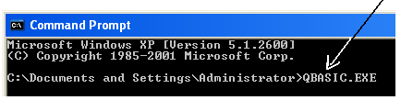

ومن DOS PROMPT الشاشة السوداء نكتب في سطر الاوامر C:>QBASIC.EXE
فتأتي شاشة كويك بيسك

طريقة أخرى من سطح المكتب نقرة مزدوجة على ايقونة QBASIC


طريقة أخرى في نظام ويندوز من لائحة أبدأ نختار كافة البرامج ثم من اللائحة الفرعية نختار QBASIC 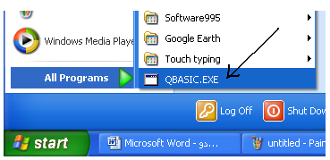

- الشاشة الرئيسية لبرمجية بيسك : هي اول شاشة تظهر عند تشغيل برمجية بيسك بعد الشاشة الترحيبية و التي يتعامل معها المستخدم وتختلف هذه الشاشة باختلاف صورة بيسك المستخدمة.

أجزاء شاشة كويك بيسك :

1- شريط اللوائح MENU BAR : هو السطر العلوي في الشاشة ويحتوي على مجموعة من اللوائح ، كل لائحة تحتوي على مجموعة من الخيارات لأداء وظائف معينة .
2- حيز العمل : هوالمكان الدي نقوم بكتابة اوامر البرنامج فيه.
3- شريط الحالة STATUS BAR: هو السطر السفلي في الشاشة ويحتوي على معلومات عن الخيار الحالي إضافة إلى طريقة الوصول السريع ألى بعض الخيارات والأوامر الهامة باستخدام لوحة المفاتيح .
4- حيز النتائج : وهو الحيز الدي تظهر فيه النتائج او المكان المخصص لظهور نتائج البرنامج وعادة ما يكون في شاشة منفصلة
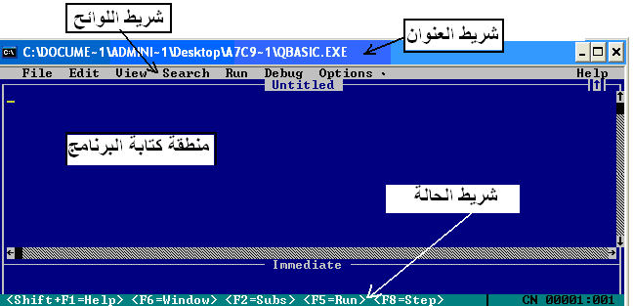

اجزاء شاشة كويك بيسك
- شريط اللوائح - شريط الحالة - منطقة كتابة الاوامر - منطقة ظهور النتائج

- مكونات ( محتويات ) شريط اللوائح :

1- لائحة ملف file : للتعامل مع الملفات .
2- لائحة تحرير edit : لتحرير النص المكتوب
3- لائحة عرض view : لتغير طريقة عرض الشاشة.
4- لائحة البحث search : للبحث عن نص.
5- لائحة تنفيذ run : لتنفيذ البرنامج .
6- لائحة تصحيح debug : لتتبع الاخطاء .
7- لائحة خيارات options : خيارات أخرى .

ملاحظة
يتم تفعيل سطر اللوائح من خلال الضغط على مفتاح alt أو بالنقر على اللائحة باستخدام الفأرة في حالة العمل تحت بيئة النوافذ ثم بالفارة يتم التنقل بين اللوائح .
التنقل بين خيارات اللائحة الواحدة باستخدام السهمين العلوي أو السفلي أو من خلال الفأرة وذلك بالنقر على الخيار المطلوب . ثم تنفيذ الخيار المطلوب يالضغط على مفتاح الإدخال enter .

مكونات و محتويات لائحة ملف file

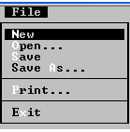

1- جديد new لأنشاء ملف جديد .
2- فتح open لفتح ملف موجود مسبقا
3- حفظ save لحفظ الملف .
4- حفظ باسم save as لحفظ الملف الحالي باسم جديد او مكان جديد .
5- طباعة print لطباعة الملف الحالي على ورق .
6- خروج exit للخروج من برمجية بيسك .

مكونات و محتويات لائحة لائحة تنفيذ Run :

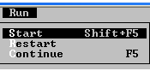
Start للبدء في تنفيذ البرنامج.
Restart لإعادة البدء في تنفيذ البرنامج من البداية.
Continue للإستمرار في تنفيذ البرنامج.

سؤال : مالفرق بين save و save as

عند اول عملية حفظ لا يوجد فرق ما بين save و save as
حيث تظهر شاشة الحفظ و نحدد في الجزء العلوي في مربعsave in حفظ في نحدد مكان الحفظ وفي الجزء السفلي في
مربع file name اسم الملف نحدد اسم الملف
اما ادا قمت بعملية الحفظ لنفس الملف مرة اخرى فأن شاشة الحفظ لن تظهر وسوف يقوم الجهاز بعملية الحفظ بنفس الاسم وفي نفس مكان الحفظ
اما ادا اخترنا save as فأن شاشة الحفظ سوف تظهر مرة اخرى وبواستطها تستطيع تغيير اسم الملف او مكان الحفظ أي ادا طلب تغيير اسم الملف او مكان الحفظ فأننا ندهب الى خيار save as
أسئلة
عدد 3 طرق لاغلاق البرمجية او برنامج بيسك
عدد 3 طرق لتنفيذ برنامج بيسك

التعابير الحسابية والمنطقية

التعبير الحسابي : هو ثابت أو متغير أو مزيج من الثوابت والمتغيرات التي يجمع بينها معاملات حسابية ويمكن أن تحتوي على أقواس وعلى أكثر من معامل حسابي حيث يصبح تعبير حسابي مركب.

جدول يبين التعابير (العمليات)الحسابية في بيسك والجبر:

العملية | المعنى | الرياضيات | البيسك
+ | الجمع | X+B | X + B
- | الطرح | X-B | X - B
/ | القسمة بناتج حقيقي | X  B | X / B
\ | القسمة بناتج صحيح |  | X \ B
mod | باقي القسمة |  | X mod B
^ | الأس | X² | X ^ 2
* | الضرب | X² | X * B
توضيحات

الجمع والطرح كما هو في الرياضيات
2 + 8 في البيسك 2 + 8 و N – 4 كما في الرياضيات N – 4

الضرب
8K في البيسك تصبح 8 * K
بينما K8 هذه ليست ضرب وهي عبارة عن متغير عددي كما الفرق بين 2س و س₂ في الرياضيات ففي الاولى هي عملية ضرب بينما في الثانية ليست ضرب وانما متغير اسمه س2

القوة او الأس
5⁴ تصبح في البيسك 5 ^ 4

- القسمة وهي نوعان

القسمة بناتج حقيقي : ويرمز لها الرمز / أي يريد الناتج بفاصلة وكسور

7.5 / 2 = 3.75 | 5 / 2 = 2.5
9 / 3 = 3.0 | 25 / 2 = 12.5
8/4=2.0

القسمة بناتج صحيح : ويرمز لها الرمز \ أي يريد الناتج بدون فاصلة وبدون كسور اي الجزء الصحيح فقط
25 \ 8 = 3 | 7 \ 2 = 3 | 30 \ 4 = 7
13 \ 6 = 2 | 9 \ 3 = 3 | 8/2 =4

باقي القسمة mod
أي نقوم بعملية القسمة للعدد الاول على الثاني والناتج هو باقي القسمة وتتم قرائتها بالانجليزي أي من اليسار لليمين

13 mod 2 = 1 | 22 mod 7 = 1 | 26 mod 7 = 5
1 mod 2 = 1 | 50 mod 5 = 0 | 5 mod 5 = 0
9 mod 7 = 2 | 34 mod 3 = 1 | 2 mod 5 =2

قواعد

7 MOD 14 = 7 -- أذا كان العدد الذي على اليسار أصغر فهو الجواب

8 mod 0 = -- جملة خاطئة لان القسمة على صفر لا تجوز ا وتسمى قيمة غير معرفة او الى مالا نهاية

N mod N = 0 -- قسمة العدد على نفسه تعطي باقي صفر

طريقة حساب ال mod

طريقة القسمة الطويلة
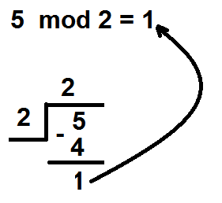
طريقة أخرى لحساب ال mod

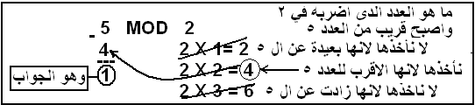

مثال اخر عن كيفية ايجاد ال MOD

Mod 5 7
ما العدد الذي اضربه في 5 واصبح قريب من او اساوي العدد 7 ثم اضربه في العدد 5 وناتج الضرب اطرحه من العدد 7 والناتج هو الجواب

فمثلا احاول اضرب
- x 1 = 5 ثم احاول ان اضرب 5 في 2
5 x 2 = 10 وهذا اكبر من 7 فلا اخذ 2 واعود الى 1 x5 = 5
ثم اطرح 7 - 5 الناتج 2 وهو الجواب
او
طريقة أخرى لحساب ال mod

5 mod 2 = 1
الـ 5 كم 2 فيها اثنتين ثم اشطبهم فيتبقى 1 وهو الجواب

12 mod 9 = 3
العدد 12 كم 9 فيها تسعة واحدة ثم احذفها فيبقى 3 وهو الجواب

اذا كان العددين في الـ mod مختلفين في الاشارة فالناتج يأخذ اشارة الاول
امثلة
- 7 mod - 2 = - 1
- 7 mod 2 = - 1
7 mod - 2 = 1

اذا كان احد العددين فيه كسور فأن البيسك يقرب العدد الى اقرب عدد صحيح تقريب بيسك ثم يجري العملية 0 =7.5 mod 2
اسئلة اوجد ناتج التعابير الحسابية التالية
 | 11 / 2 = |  | 23 / 10 = |  | 10 / 10 = |  | 32 mod 8 = |  | 10 mod 10 =
 | 11 \ 2 = |  | 32 \ 8 = |  | 3 / 2= |  | 23 mod 10 = |  | 3 mod 2 =
 | 23 \ 10 = |  | 32 / 8 = |  | 10/10= |  | 11 mod 2 = |  | 5/0=

القسمة على صفر من الجمل الغير مقبولة في بيسك مثل
2/0 او 0\2 او 2 mod 0

تحويل التعابير الحسابية من رياضيات او جبر الى بيسك

قواعد خاصة في الرياضيات تلزم في حل مسائل بيسك
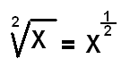 | 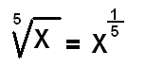 | 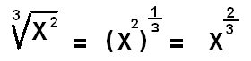
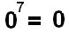 | 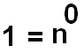 | 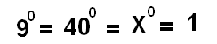
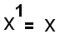 | 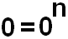

ملاحظه :
- اذا كان في البسط او المقام اكثر من حد او بينهما + و - فأنها تحتاج الى اقواس عند التحويل
- عند تحويل التعبير من رياضيات الى بيسك يجب أن تكون عدد الأقواس المفتوحة في التعبير الحسابي مساويا الى عدد الأقواس المغلقة.
سؤال : حول التعابير الجبرية التالية الى تعابير بلغة بيسك

2X 2*X
Y4 Y4
هذه ليست عملية ضرب وانما متغير عددي
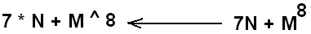
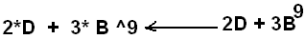
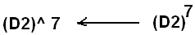
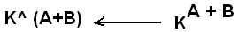
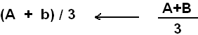
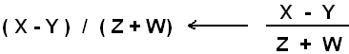
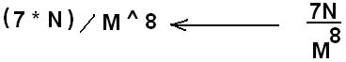
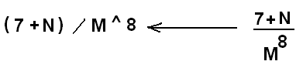

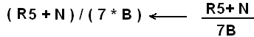
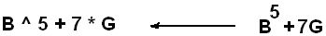
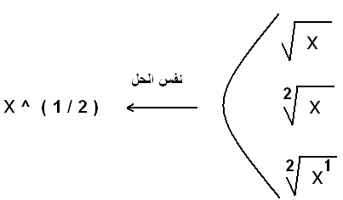
في الجذور نستخدم القاعدة
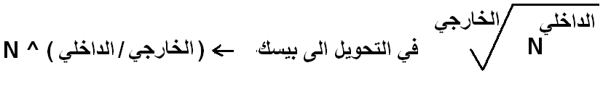
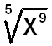 X ^ (9 / 5)
او

(X^9 )^(1 / 5) ويمكن الحل بالطريقة السابقة ايضا
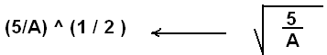
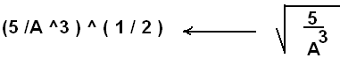
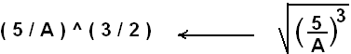
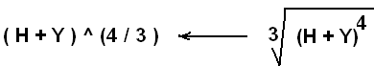
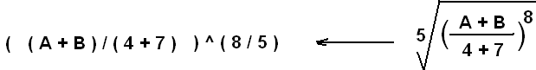
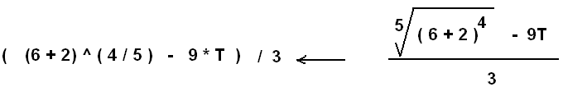

سؤال : حول التعبير الجبري التالي الى تعبير بلغة بيسك

رياضيات | بيسك
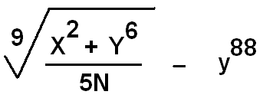 | ( ( x^2 + y^6 ) / ( 5 * N ) ) ^( 1 / 9 ) – y ^88
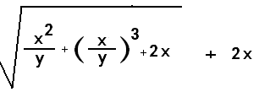 | X ^ 2 / Y + ( X / Y ) ^ 3 + 2 * X ) ^ ( 1 / 2 ) + 2 * X)
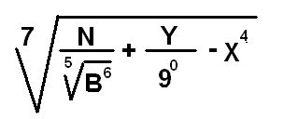 | ( ( N / ( B ^ ( 6 / 5 ) ) + Y / (9^0) – X ^ 4 ) ^( 1 / 7 )
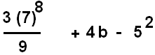 | ( 3 * 7 ^ 8) / 9 + 4 * b – 5 ^ 2
حول التعابير التالية الى بيسك.
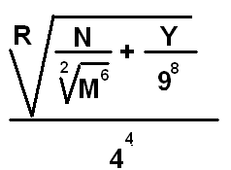 | 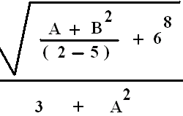 | 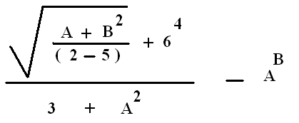
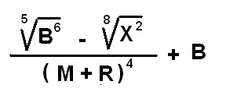 | 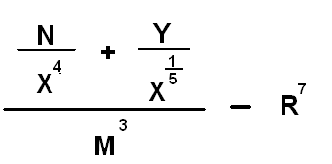 | 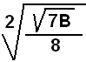

الأولوية Priority في تسلسل وأجراء تنفيذ العمليات الحسابية

1- الأقواس ( )
2- الاس او القوة ^
3- الضرب والقسمة بناتج حقيقي * /
4- القسمة بناتج صحيح \
5- باقي القسمة MOD
6- الجمع والطرح
7- الاشارات المنطقية او( المقارنة ) <> < اكبر > = =< =>
8- و AND
9 - او OR

في حالة تساوي العمليات في الأولوية مثل الطرح و الجمع او القسمة و الضرب او اكثر من عملية من نفس النوع في التعبيرالحسابي او المنطقي يتم التنفيذ من اليسار الى اليمين .
في حالة الاقواس يتم التنفيذ القوس الموجود على اليسار ثم يتم تنفيذ القوس الموجود على اليمين

وفي حالة الاقواس المتداخلة يتم تنفيذ القوس الداخلي ثم القوس الخارجي أي من الداخل الى الخارج

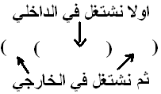

2 + 3 * 4 سوف يتم تنفيذ عملية الضرب قبل عملية الجمع بحيث يصبح الناتج يساوي 14
( 2 + 3 ) * 4سوف يتم تنفيذ عملية الجمع قبل عملية الضرب بحيث يصبح الناتج يساوي 20

سؤال : أكتب التعبير الجبري التالي بلغة بيسك 5 X
2+Y
يفضل استخدام الأقواس في الحل وإلا سوف يتم قسمة االتعبير 5X على العدد 2 فقط و من ثم إضافة الناتج الى المتغير Y وهذا خاطئ لأن التعبير 5X مقسومة على المقام 2+y كاملا.

5 * X / ( 2 + Y )الحل
سؤال بين تسلسل تنفيد العمليات في التعبير التالي

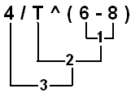

سؤال بين اولوية تنفيد العمليات في التعبير التالي

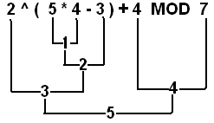

سؤال بين ترتيب اجراء او تنفيد العمليات في التعبير التالي

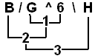

سؤال بين اولوية او تسلسل او ترتيب تنفيد العمليات في التعبير الحسابي التالي

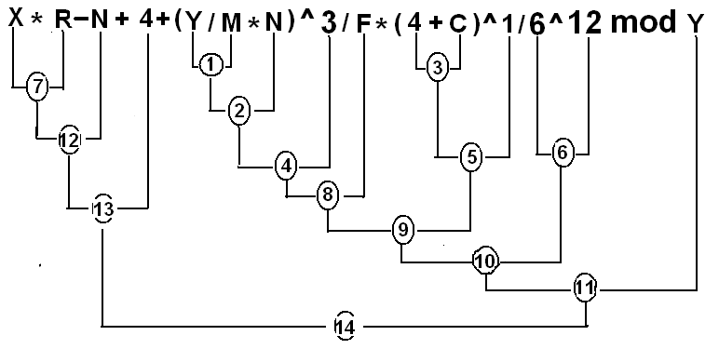

بين تسلسل التنفيذ للعمليات التالية في لغة بيسك
A + B ^ 3 + 2 / 7 ^ 2 + ( D + C )^ 2 + 3 / X * ( 2 + 4 * 8 ) – B
الحل :
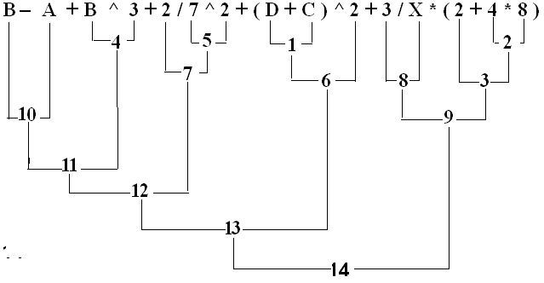

سؤال اوجد ناتج تنفيد العمليات في التعبير التالي في لغة بيسك حيث R=2 مع بيان اولوية وتسلسل التنفيذ
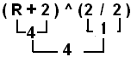 | طريقة اخرى (R + 2 ) ^ (2 / 2)=  4^(2 / 2)=  4^1=  4=
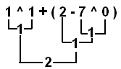 | طريقة اخرى =1 ^ 1 + ( 2 – 7 ^ 0 )  =1 ^ 1 + ( 2 – 1 )  =1 ^1 + 1  =1 + 1  = 1

سؤال اوجد ناتج تنفيد العمليات في التعبير التالي في لغة بيسك اذا علمت ان
1 * 2 - ( 2 + 3 \ 2 )
1 * 2 - ( 2 + 1 )
1 * 2 – 3
- – 3
-1

سؤال اوجد ناتج تنفيد العمليات في التعبير التالي في لغة بيسك اذا علمت ان
X=1 , y=2
= X + Y / 2 * 2 + ( X / X * 10 ) / 10 * 2 MOD 2 ^2 + 5 * 1 + ( 3 – 2 )
= 1 + 2 / 2 * 2 + ( 1 / 1 * 10 ) / 10 * 2 MOD 2 ^ 2 + 5 * 1 + ( 3 – 2 )
= 1 + 2 / 2 * 2 + ( 1 * 10 ) / 10 * 2 MOD 2 ^ 2 + 5 * 1 + ( 3 – 2 )
= 1 + 2 / 2 * 2 + 10 / 10 * 2 MOD 2 ^ 2 + 5 * 1 + ( 3 – 2 )
= 1 + 2 / 2 * 2 + 10 / 10 * 2 MOD 2 ^ 2 + 5 * 1 + 1
= 1 + 2 / 2 * 2 + 10 / 10 * 2 MOD 4 + 5 * 1 + 1
= 1 + 1 * 2 + 10 / 10 * 2 MOD 4 + 5 * 1 + 1
= 1 + 2 + 10 / 10 * 2 MOD 4 + 5 * 1 + 1
= 1 + 2 + 1 * 2 MOD 4 + 5 * 1 + 1
= 1 + 2 + 2 MOD 4 + 5 * 1 + 1
= 1 + 2 + 2 MOD 4 + 5 + 1
= 1 + 2 + 2 + 5 + 1
= 3 + 2 + 5 + 1
= 5 + 5 + 1
= 10 + 1
= 11
التعبير المنطقي : وهو عبارة عن جملة تتكون من مجموعة من المتغيرات او و الثوابت وبينها معاملات منطقية ويكون ناتج التعبير اما صح true او خطأfalse
> اكبر من < اقل من >= اكبر من او يساوي <= اقل من او يساوي < > لا يساوي = يساوي
المعاملات المنطقية OR AND تستخدم للربط بين تعبيرين بسيطين لتكوين عبارة منطقية مركبة

مثال :بين اولوية تنفيذ العمليات او تسلسل التنفيذ للعمليات في التعبير المنطقي التالي في لغة بيسك

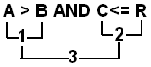
بين تسلسل التنفيذ للعمليات في التعبير المنطقي التالي في لغة بيسك

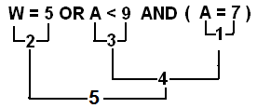
بين تسلسل التنفيذ للعمليات في التعبير المنطقي التالي في لغة بيسك

A < C OR C < D OR B < A AND C< D OR ( A > 100 OR C > 50 )
الحل :
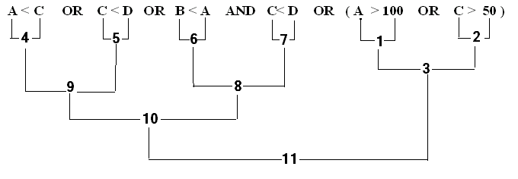

سؤال حول التعابير التالية الى بيسك ثم بين اولوية و تسلسل تنفيذ العمليات في كل تعبير

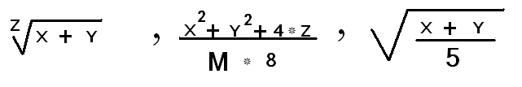
سؤال حول الجمل التالية الى عبارات مكتوبة بلغة بيسك

الراتب اقل من او يساوي 200 التحويل ---> SAL <=200
العلامة اكبر من 70 و اقل من او يساوي 90 التحويل --> AND (MARKK>70) MARK<=90))
عنوان الموظف ليس amman ---> a$<>”amman”
بين تسلسل التنفيذ للعمليات التالية في لغة بيسك

X / ( 3 * Y ) + 5 X ^ 2 -
( A / B + 2 * A / B - B )/ ( 3 * Z ^ 2 ) + 1 / 4 -
(2 * ( X + Y ) ^ 2 ) / ( N + 5 * Y ) ^ ( 1 / 2 ) + 5 -
A < B OR (C > D ) AND D = 10 OR C<7 AND C > 3 AND C <> 6 OR D < B -
D < 10 OR A < 3) OR N < M OR 1=D AND D < 89 - )

قبل الدخول في عملية ايجاد ناتج التنفيذ للتعابير المنطقية يجب حفظ جداول الصح والخطأ
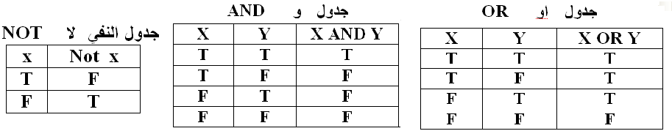

بدل حفظ جدول الـOR تستطيع تخيل الـ OR كأنها عملية جمع و T = 1 و F = 0 وكذلك
بدل حفظ جدول الـ AND تستطيع تخيل الـ AND كأنها عملية ضرب و T = 1 و F = 0

اوجد ناتج التنفيذ للعمليات في التعبير التالي في لغة بيسك مع بيان اولوية التنفيذ
A<>A OR 2 > 1 AND T
F OR 2 > 1 AND T
F OR T AND T
F OR T
T

اوجد ناتج التنفيذ للعمليات في التعبير التالي في لغة بيسك
1 + 3 > 4 OR 9 < 5 + 7 AND 2= 2 OR 32 > 45 AND ( 3 +4 ) = 7 OR 2 ^ 2 > 3
الحل
1 + 3 > 4 OR 9 < 5 + 7 AND 2= 2 OR 32 > 45 AND ( 3 +4 ) = 7 OR 2 ^ 2 > 3
1 + 3 > 4 OR 9 < 5 + 7 AND 2= 2 OR 32 > 45 AND 7 = 7 OR 2 ^ 2 > 3
1 + 3 > 4 OR 9 < 5 + 7 AND 2= 2 OR 32 > 45 AND 7 = 7 OR 4 > 3
4 > 4 OR 9 < 5 + 7 AND 2= 2 OR 32 > 45 AND 7 = 7 OR 4 > 3
4 > 4 OR 9 < 12 AND 2= 2 OR 32 > 45 AND 7 = 7 OR 4 > 3
F OR 9 < 12 AND 2= 2 OR 32 > 45 AND 7 = 7 OR 4 > 3
F OR T AND 2= 2 OR 32 > 45 AND 7 = 7 OR 4 > 3
F OR T AND T OR 32 > 45 AND 7 = 7 OR 4 > 3
F OR T AND T OR F AND 7 = 7 OR 4 > 3
F OR T AND T OR F AND T OR 4 > 3
F OR T AND T OR F AND T OR T
F OR T OR F AND T OR T
F OR T OR F OR T
T OR F OR T
T OR T
T
طريقة اخرى

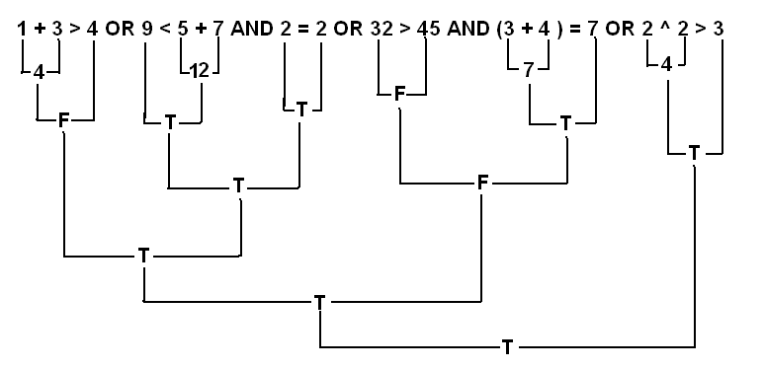
اوجد ناتج التنفيذ للعمليات في التعبير التالي في لغة بيسك مع بيان أولوية و تسلسل التنفيذ
2 MOD 5 \ 4 \ 1 > ( 1 + 2 * 3 )
MOD 5 \ 4 \ 1 > ( 1 + 6 ) 2
2 MOD 5 \ 4 \ 1 > 7
2 MOD 1 \ 1 > 7
MOD 1 > 7 2
0 > 7
F

جد ناتج كل من التعابير الحسابية الآتية مع بيان أولوية و تسلسل التنفيذ إذا علمت أن X=2، Y=2
a- 3*X^2 + 10*Y - 12
b- (4*X^2 – Y^4 + 7)^(0.5) / 27 * 32 \ Y
c- (3*Y^5 + 4) Mod 9 + (2*X^2 – 3*Y^2)

جمل لغة بيسك الأساسية (البسيطة)

CLS | LET | PRINT | INPUT | REM | END

الجمل الاساسية : هي الجمل الأكثر استخداماً عند كتابة البرامج.

امر CLS

CLS وهي اختصارا لــ CLEAR SCREEN

وهي امر تنظيف الشاشة وعند كتابة الامر CLS يتم تنظيف المخرجات السابقة أي يلغي كل اوامر PRINT التي قبلها
وليس له دخل في أي اوامر اخرى ولا يتم تنظيف قيم المتغيرات التي في الذاكرة أي المتغيرات تحتفظ بقيمها وليس له دخل في أي اوامر PRINT بعده
وهو امر اختياري مثال
N=N+2
N=2
PRINT N
CLS
N=N+3

ففي هذا البرنامج امر CLS قد مسح المخرجات ( امر PRINT ) ولكن القيمة النهائية للمتغير N هي 5 أي ان امر CLS لم يؤثر على قيمة المتغير N ولكن البرنامج لا يعطي مخرجات
PRINT "HELLO"
PRINT "KHALED"
PRINT "SALEH"
CLS
PRINT "BEBO"

ففي هذا البرنامج سوف يتم طباعة BEBO فقط
وتكتب عادة في بداية البرامج | 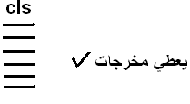
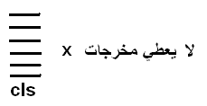 | 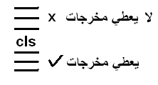

امر END امر نهاية البرنامج

للأعلان عن نهاية البرنامج تكتب كلمة END وعادة ما تكون موجودة في اخر البرنامج وهي اختيارية واذا وجدت END في أي مكان في البرنامج وكان هناك اوامر بعدها فهذه الاوامر لا تنفذ أي الجمل التي بعد END كأنها غير موجودة
لاحظ تنفيذ و موقع END في البرامج التالية
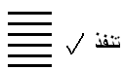 بدون END يشتغل البرنامج | 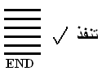 وبأستخدام end او بدونها يعمل البرنامج
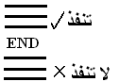 | 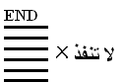
ملاحظة : كل الاوامر التي بعد END لن تنفذ
امر الملاحظة او جملة التعليق REMARK او REM

وتستخدم لكتابة الملاحظات والتعليقات وهي جملة غير تنفيذية بمعنى لا تنفذ عند تنفيذ البرنامج . كما ان البرنامج يمكن ان
يحتوي على أكثر من جملة تعليق وفي اكثر من مكان داخل البرنامج. وهي اختيارية

ويفضل استخدام جملة REM في البرنامج لتوضيح عمل البرنامج

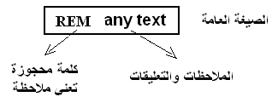 او أي نص Rem

وهي جملة غير تنفيذية أي لا تنفذ وهي فقط شرح توثيقي للبرنامج وهي لقارىء البرنامج فقط وهي اختيارية
بعد REM فراغ ثم اكتب أي نص وجملة REM تلغي المعنى و القيمة لما كتب بعد REM أي ان البيسك لا تنظر الى ما يكتب داخل REM

امثلة صحيحة على جملة rem
Rem rem او Rem print او Rem 7 او Rem Hello user
هي جمل صحيحة ولا قيمة ولا معنى لما يكتب بعدها وكذلك REM 7 ففي هذا المثال العدد 7 لايمثل ثابت عددي لانه جاء مع REM وكذلك REM A$=”HIBA” فهنا A$ ليست منغير رمزي لانها جاء مع REM

Rem7 هذه الجملة ليست جملة الملاحظة REM وانما متغير عددي

والبرنامج الذي فيه جملة rem والبرنامج الذي ليس فيه جملة rem سوف يعطيان نفس النتيجة
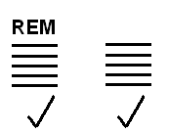 بكتابة Rem او بدونها البرنامج صحيح اي انها جملة اختيارية

مثال: لاحظ تنفيذ المثالين الاتيين عند اضافة جملة توضح أن الشخص الذي كتب البرنامج اسمه khaled في احدى البرنامجين.
B=3  C=B * B  PRINT C  END | REM THIS PART IS WRITTEN BY KHALED  B=3  C=B^2  PRINT C  END
ستكون نتيجة تنفيذ البرنامجان نفسها بمعنى أن جملة REM غير تنفيذية

جملة الطباعة PRINT

وتسمى أيضا أمر المخرجات

- تعتبر هذه الجملة من جمل الإخراج في لغة بيسك و تسمى Output Statement تمكن الحاسوب من اظهار النتائج والمخرجات للمستخدم بعد الانتهاء من عملية المعالجة او التفيذ.

- عند تنفيذ جملة الطباعة فإن ذلك يؤدي الى اظهار قيم المخرجات Out-list في سطر الإخراج الحالي للشاشة.

-عند تنفيذ جملة الطباعة PRINT “AAA” فأنه سوف يطبع AAA بدون اشارات اقتباس ثم بعد الطباعة ينزل سطر جديد أي تقوم جملة الطباعة بطباعة الثوابت الرمزية كما هي من غير علامات الاقتباس
- تستخدم الفاصلة , في جمل الطباعة لطباعة ما يريد ان يطبعه ثم يكمل ما يطبع الى 14 خانة ( حقل ) بين كل مخرجتين أي أن المطبوع مع الفراغات لازم مجموعهم 14 خانة
و أذا زادت عدد خانات الحقل الاول عن 14 خانة يكملهم الى 28 خانة ( أي يعتدي على الحقل الذي بعده )

- تستخدم الفاصلة المنقوطة ; في جمل الطباعة لعدم ترك فراغ بين كل مخرجتين ( أي لا يوجد فراغ )

- تستخدم كلمة PRINT لوحدها في جمل الطباعة لترك سطر فارغ
- عند طباعة عدد فيحب وضع فراغ قبله وفراغ بعده حيث يتم وضع المثلث المقلوب بدل الفراغ وأذا كان العدد له اشارة فالفراغ الذي قبل العدد يلغى وتأخذه الاشارة

- أذا جاءت الفاصلة او الفاصلة المنقوطة في نهاية امر الطباعة فأن أي امر طباعة الذي بعدها يتم طباعته في نفس السطر

- السطر الواحد يتسع الى 5 حقول ( كل 14 خانة تسمى حقل ) وأذا زاد المطلوب طباعته عن 5 حقول يكمل الى السطر
الذي يعده
- البرنامج الذي ليس فيه print لا يعطي مخرجات او نتائج

الصيغة العامة لامر PRINT PRINT out-list

او قائمة المخرجات PRINT

سوف نعطي الحاسوب اوامر طباعة مكتوبة باللون السكني والمخرجات سوف تكون باللون الاسود
وفي الجزء الاسود في السطر العلوي في كل شاشة سوداء تم وضع اشارات – لحساب الفراغات
 | 


 | 
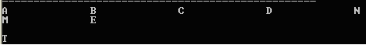
 | 
 | 
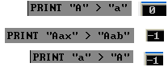 | 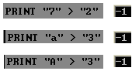

امثلة اخرى على امر الطباعة :

سوف يطبع حرف A بدون فراغات لا قبلها ولا بعدها | Print "A"
سوف يطبع 55 بدون فراغات لا قبلها ولا بعدها | PRINT "55"
سوف يطبع حرف A بدون فراغات ثم سطر فارغ ثم يطبع B بدون فراغات | Print "A"  Print  Print "B"
سوف يطبع فراغ 88 فراغ | Print 88
سوف يطبع الاشارة - ثم 88 ثم فراغ | Print -88
سوف يطبع فراغ 5 فراغ | A=5  Print A
سوف يطبع حرف A بدون فراغ قبلها ثم يكمل 13 فراغ ثم يطبع حرف B بدون فراغات بعدها | PRINT "A" , "B"
سوف يطبع فراغ 44 ثم 11 فراغ ثم فراغ 77 ثم فراغ | PRINT 44,77
سوف يطبع 55 بدون فراغات لا قبلها ولا بعدها | PRINT "55"
سوف يطبع MY NAME IS KHALED ثم 11 فراغ ثم يطبع MMM | PRINT "MY NAME IS KHALED","MMM"
سوف يطبع حرف AA بدون فراغات ثم يطبع BB | PRINT "AA";"BB"
يطبع فراغ 55 فراغ ثم فراغ 88 فراغ | PRINT 55 ; 88
سوف يطبع حرف AA ثم 12 فراغ ثم فراغ 55 فراغ | PRINT "AA",55
سوف يطبع حرف AA بدون فراغات ثم على نفس السطر يكمل 12 فراغ بعدها ثم يطبع BB على نفس السطر | PRINT "AA",  "PRINT "BB
سوف يطبع حرف AA ثم على نفس السطر بدون فراغات يطبع BB | PRINT "AA";  PRINT "BB"
سوف يطبع فراغ 44 فراغ ثم على نفس السطر يطبع فراغ 66 فراغ | PRINT 44;  PRINT 66
سوف يطبع AA بدون فراغات قبلها ثم اكمل باقي السطر فارغ واطبع BB في سطر جديد | PRINT "AA";  PRINT  PRINT "BB"
اطبع AA ثم BB بدون فراغات | PRINT "AA";;;;;;;"BB"
يطبع AA ثم 12 فراغ ثم كل فاصلة بعد الفاصلة الاولى يطبع 14 خانة فراغ لكل فاصلة حيث يتم طباعة اخر 14 خانه في سطر جديد ثم بعدها يطبع BB | PRINT "AA",,,,,,"BB"
PRINT 5 هي نفسها |  | A=5  PRINT A

وتستطيع اجراء العمليات الحسابية في امر PRINT كالمثال التالي PRINT 5+3
فالناتج هو فراغ 8 فراغ
فالجملة التالية صحيحة print 4+ ( 2 -4 ^ 5 )

مثال : تتبع البرنامج التالي
A=2
A=A+4
B=A
A=4
A=A+5
PRINT A , B
سوف يطبع فراغ ثم 9 ثم 12 فراغ ثم فراغ ثم 6 ثم فراغ
ملاحظة
PRINT JORDAN تعني اطبع قيمة المتغير العددي JORDAN
بينما
PRINT "JORDAN" تعني اطبع كلمة JORDAN نفسها

ملاحظة يفضل ان تكون النتائج مع عناوين لتوضيح المخرجات للمستخدم (اضافة ثوابت رمزية).
أي ثابت رمزي " بين اشارتي اقتباس " يوضع في جملة الطباعة يسمى رسالة عنونة

Print S
سوف تطبع قيمة S بدون توضيح للمخرجات فيفضل وضع رسالة عنونة كما يلي

Print “SUM = “ , S لطباعة الثابت الرمزي sum = قبل طباعة قيمة S فتسمى “SUM = “ رسالة عنونة

سؤال : تتبع البرنامج التالي:
A = 4
A = 2
A = A + 3
A + 2 PRINT "A =";

سوف يطبع حرف ال A= ثم يطبع فراغ 7 فراغ
ملاحظة : جملة PRINT التالية
PRINT 8
هي نفسها
A=8
PRINT A

وكذلك تستطيع اجراء عمليات حسابية في PRINT كالتالي
PRINT 6 + 4 * 2
كل العمليات الحسابية مع الثوابت والمتغيرات الرمزية ممنوعة ما عدا + وتسمى دمج او ضم سلاسل كالمثال التالي
PRINT "A" + "B" هي جملة صحيحة بينما
PRINT "A" * "B" هي جملة خاطئة لان الضرب ممنوع بين المغيرات والثوابت الرمزية

قيل البدء في جملة LET وجملة INPUT لنرى لماذا تستخدم كل جملة منها
اذا سألنا طالب السؤال التالي

ما ناتج او كم قيمة المعادلة س + ص أذا كانت قيمة س=5 و ص=7
ونريد كتابة طريقة تفكيره كما يلي
سوف اجعل س=5  سوف اجعل ص=7  سوف اجعل ع=س+ص  سوف اعطي الناتج ع | وترجمتها الى الانجليزية كما يلي  LET A=5  LET B=7  LET C= A+B  PRINT C

ففي المثال السابق لان قيمة س و ص معلومة فأنه استخدم امر LET

سوف اعيد السؤال الى الطالب مرة اخرى
ما ناتج او كم قيمة المعادلة س + ص

لنرى طريقة تفكير الطالب في المسألة
اعطني او ادخل قيمة س  اعطني او ادخل قيمة ص  عندما تعطني القيم سوف اجعل ع=س+ص  سوف اعطي الناتج ع | وترجمتها الى الانجليزية كما يلي  INPUT A  INPUT B  LET C= A+B  PRINT C
ففي المثال السابق لان قيمة س و ص مجهولة فأنه استخدم امر INPUT

فأصبج الوضع كالتالي
اذا كانت الفيم معروفة استخدم LET وأذا كانت القيم مجهولة استخدم INPUT
فأذا ظهرت الجمل التالية في سؤال من الاسئلة نترجمها الى بيسك كما يلي

كان راتب احمد 350 دينار فهنا الراتب معروف نستخدم LET R= 350

كان لاحمد راتب معين فهنا الراتب مجهول نستخدم INPUT R

اشترت هبة 6 سيارات فهنا عدد السيارات معروف نستخدم LET N=6

اشترت هبة عدد من السيارات فهنا عدد السيارات مجهول نستخدم INPUT N

والان لنفصل في جمل LET و INPUT

جملة التعيين LET

استخدامها : تستخدم لإعطاء المتغيرات قيما من النوع نفسه .

الصيغة العامة
LET Variable = Exprission

او تعبير = متغير LET
ملاحظات:
- في جملة التعيين تعتبر كلمة LET اختيارية في لغة بيسك حيث أننا لن نستخدم كلمة LET عند كتابة البرامج فيما بعد كونها اختيارية.
مثال: LET A=5
هي نفسها A=5
لاحظ ان قيمة A في كل من المعادلتين هي 5 أي ان كلمة LET اختيارية.
- تقوم جملة التعيين بايجاد قيمة التعبير expression ( من اليمين ) ومن ثم تخزينه في المتغير variable الموجود على يساره.
- بعد كلمة LET يجب ان يأتي متغير و بعد المتغير يجب ان يأتي اشارة المساواة =

- يجب ان يكون نوع البيانات الموجود على يسار المساواة من نفس نوع البيانات الموجود على يمين المساواة.
عددي = عددي
و
رمزي = رمزي

- اذا كان المتغير عدديا فيكون التعبير الحسابي ذات قيمة عددية واذا كان المتغير رمزيا فيكون التعبير ذات قيمة رمزية

- تختلف جملة التعيين عن جملة المساواة في الجبر احيانا ً فمثلا A=5 هي تعبير حسابي وايضا هي تعبير منطقي

أمثلة على جمل التعيين :

LET X=5  اجعل قيمة المتغير (الخزان ) X قيمته 5 وهو مثال على متغير عددي = ثابت عددي علما بأن X=5 هي ايضا تعبير منطقي | LET A1=A2  وهو مثال على متغير عددي يساوي متغيرعددي
LET A$=" HELLO STUDENTS "  وهو مثال على متغير رمزي يساوي ثابت رمزي | LET A$= B$  وهو مثال على متغير رمزي يساوي متغير رمزي
LET C$= "5"  وهو مثال على متغير رمزي يساوي متغير رمزي | LET A=TRUE  وهو مثال على متغيرعددي = متغيرعددي
LET B=A  وهو مثال على متغير عددي = متغير عددي | LET A= B + 7 - 5 ^ 2  وهو مثال على متغير عددي يساوي تعبير حسابي

يتم تخزين اخر قيمة للمتغير (الخزان ) في جملة التعيين LET
تكون قيمة المتغير( الخزان ) A النهائية 2 | LET A = 1  LET A = A+1
ماهي قيمة المتغير X فيما يلي بعد تنفيذ جملة التعيين LET ؟  الحل: قيمة X هي 6 | LET X = 3  LET X = X * 2
ماهي قيمة المتغير X فيما يلي بعد تنفيذ جملة التعيين LET ؟  الحل: قيمة X هي 2 | LET X = 0  LET X= 1  LET X = X + 5  LET X = 2

مثال : سوف نقوم بكتابة جمل التعيين LET بعضها صحيح و بعضها خاطئ .

صحيحة لان نوع المتغير WWW ونوع التعبير الحسابي 5 من نفس النوع هو عددي | LET WWW=5
صحيحة لأن نوع المتغير عددي ونوع المتغير على اليمين عددي من نفس النوع | LET X = FALSE
خاطئة لأن المتغير A عددي ونوع التعبير الحسابي هو رمزي | "5" LET A =
خاطئة لأن المتغير A رمزي ونوع المتغير B هو عددي | LET A$=B
صحيحة لأن نوع المتغير رمزي والتعبير الحسابي أيضا رمزي | A$="5"
صحيحة لأن نوع المتغير ونوع التعبير الحسابي من نفس النوع وهو عددي | LET A = B
خاطئة لأن المتغير A عددي ونوع الثابت هو رمزي | LET A = "B"
خاطئة لأن نوع المتغير B$ رمزي ونوع التعبير الحسابي عددي | LET B$ = 51
خاطئة لأن المتغير A عددي ونوع الثابت هو رمزي | LET A= "5 - 9 + Y "
صحيحة لأن نوع المتغير ونوع التعبير الحسابي من نفس النوع وهو رمزي | =B$ $LET A
صحيحة لأن نوع المتغير ونوع التعبير الحسابي من نفس النوع وهو رمزي | LET A$ = "B"
خاطئة لأن نوع المتغير A عددي ونوع B هو رمزي | LET A = B$
خاطئة لانه بعد LET لازم متغير ثم = | H+1=R
خاطئة لانه بعد LET لازم متغير | 8=A
صحيحة | A=A
خاطئة لانه لازم نوع المتغير على اليمين = نفس نوع متغيرات اليسار | N=M$ + D$
صحيحة | LET LET$=PRINT$
صحيحة | IF$ = "THEN PRINT A"

جملة الادخال INPUT

الصيغة العامة INPUT in-list

او قائمة المدخلات INPUT

تستخدم جملة الادخال INPUT لإدخال بيانات ( لقراءة البيانات ) اللازمة لعملية المعالجة او التفيذ داخل جهاز الحاسوب عن طريق لوحة المفاتيح .
الحالات التي نستخدم فيها جملة الادخال INPUT عند كتابة البرنامج في بيسك :

- - اذا بدأ السؤال بأحد الجمل التالية :
اكتب برنامج لقراءة علامة الطالب
اكتب برنامج لادخال علامة الطالب
كان للطالب علامة معينة
كانت علامة الطالب M
ففي هذه الجمل نحتاج في البيسك الى امر INPUT للعلامة

- - في حالة طلب ايجاد ناتج معادلة وفيها متغيرات مجهولة مثل: X , Y كما في المثال التالي :
M = X ^ 2 + Y فأنها تحتاج الى INPUT
- - في حالة طلب ايجاد ناتج السلسلة وكانت نهايتها غير معلومة كما في المتغير N فيما يلي :

+ N . . . . . M = 1 + 2 + 3 +
او كانت كان المتغر داخل الحدود او في البداية

ملاحظات

اذا وجد امر INPUT في البرنامج وقمت بتنفيذ البرنامج (F5) الذي يحتوي على جملة الادخال فأنه يتوقف تنفيذ البرنامج وتظهر علامة استفهام على الشاشة ? وينتظر الحاسوب ادخال القيم بواسطة لوحة المفاتيح ثم يتم إدخال قيم المتغيرات الموجودة في جملة الإدخال يفصل بينهما فواصل (وليس فاصلة منقوطة) من قبل المستخدم.
ومن ثم الضغط على مفتاح الادخال ENTER لتخزين القيم المدخلة في المتغيرات المطلوبة في جملة الادخال.

يقوم الحاسوب بتخزين القيم في المتغيرات بالترتيب ومن ثم متابعة تنفيذ بقية جمل البرنامج.

اذا تم اعطاء البرنامج الامرين التاليين
INPUT A
INPUT B
فهي تعادل INPUT A,B

اذا تم اعطاء البرنامج الامر INPUT A,B

ففي شاشة المخرجات اذا تم اعطائه بعد علامة الاستفهام قيمة واحدة
فأنه سوف يعطي خطأ REDO FROM START
اذا تم اعطائه بعد علامة الاستفهام ثلاثة قيم
فأنه سوف يعطي خطأ REDO FROM START

مثال
INPUT A,B$,C

اذا تم ادخال القيم 2 5 ,ALI , فان المتغير A سوف يأخذ القيمة 5 و الـ B$ سوف تأخذ القيمة ALI والـ C سوف تأخذ القيمة 7
وأذا تم ادخال القيم 9 , 8 ,7 فأن المتغير B$ سوف يأخذ القيمة الرمزية 8
9999999999999999999999999

يمكن استخدام الثوابت الرمزية مع جملة الطباعة اPRINT او في جملة الإدخال INPUT كما في المثالين التاليين.
Print " value of X ="
Input X او Input "Enter value of X ="; X

عند التنفيذ ( هذا جزء من برنامج وليس برنامج كامل) ناتج امر الطباعة value of X=
ناتج امرالادخال ?
او X=? Enter value

وتسمى "Enter value of X =" رسالة اعلام لانها وجدت مع امر Input
لانها توضح للمستخدم ماذا سوف يدخل
اذا تم استخدام الفاصلة بين رسالة الاعلام و القيمة المدخلة سوف تظهر كما يلي
اذا تم استخدام الفاصلة المنقوطة بين رسالة الاعلام و القيمة المدخلة سوف تظهر كما يلي

لماذا يفضل استخدام جملة الادخال INPUT أكثر من جملة التعيين LET ؟

لانه اذا تم استخدام جملة LET فأن البرنامج لا يعالج الا هذه القيم اما اذا تم استخدام INPUT فأن البرنامج في كل مرة يتم تنفيذ البرنامج تستطيع اعطائه قيم جديدة
لماذا يفضل أن يضاف ثابت رمزي إلى جملة الإدخال INPUT.علل ذلك؟؟.

لأنه في حالة قيام شخص بتنفيذ برنامج غير الشخص الذي كتب البرنامج فإنه في هذه الحالة سوف يصعب على الشخص الآخر معرفة ما هي قيم المتغيرات وكم عددها , لذلك لا بد من اعلام المستخدم بالبيانات الواجب إدخالها
وذلك بكتابة جملة الطباعة PRINT تسبق جملة الادخال INPUT

مثل “ الرسالة “ print
المتغيراتInput
أو
اضافة ثابت رمزي لجملة الإدخال INPUT توضح للمستخدم آلية عمل البرنامج . تلاشيا لحدوث اي خط عند تنفيذ جملة الادخال.
مثل , N “الرسالة “ input

عند تنفيذ البرنامج وفي شاشة المخرجات اذا تم ادخال قيم اكثر من عدد المتغيرات في جملة INPUT فأنه سوف يعطي خطأ
اذا تم ادخال قيم اقل من عدد المتغيرات في جملة INPUT فأنه سوف يعطي خطأ
ملاحظات على جملة INPUT
INPUT D , Y | صحيحة
INPUT D ; Y | خطأ
INPUT "PUT VAL OF A=" ; A | صحيحة
INPUT "PUT VAL OF A=" , A | صحيحة
INPUT A , "PUT VAL OF A=" | خطأ
INPUT "PUT VAL OF A=" | خطأ
INPUT 8 | خطأ
INPUT | خطأ

سؤال : اكتب برنامج بيسك لاخراج او لطباعة ناتج المعادلة التالية

F = 7X + 2Y +234
اذا علمت بأن X=33 , Y=12
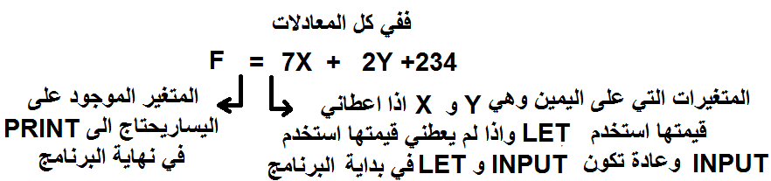

بما انه تم اعطائي القيم للمتغيرات X, Y ( معلومة ) فأنني استخدم LET في بداية البرنامج واذا لم يتم اعطائي القيم ( مجهولة ) فأنني سوف استخدم INPUT
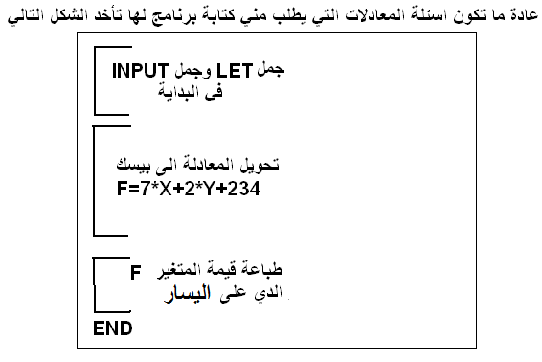 الحل
LET X=33
LET Y=12
F=7*X+2*Y+234
PRINT F

ضم السلاسل (الدمج) وهي استخدام اشارة الجمع + مع المتغيرات والثوابت الرمزية مثال
A$="KH"
B$="SAL"
C$= A$ + B$
PRINT C$
فأن الناتج
KHSAL
او
A$="KH"
B$="SAL"
PRINT A$ + B$
فأن الناتج
KHSAL
معادلات تلزم في الحل
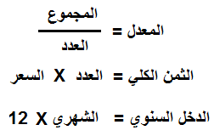
اكتب برنامج بيسك لاخراج معدل 4 اعداد وهي 98 88 65
الحل
LET A=98
LET B=88
LET D=65
LET F = (A + B + D ) / 4
PRINT F
أو
F = ( 98 + 88 + 65 ) / 4
PRINT F
أو
PRINT ( 98 + 88 + 65 ) / 4
قام حمزة بشراء 3 طابات وكان ثمن الطابة 8 دنانير فاكتب برنامج بيسك لطباعة الثمن الدي دفعه حمزة للبائع
T = 3
C = 8
T= T * C
PRINT “ SUM = “ , T
كان راتب رامز الشهري 600 دينار ونريد طباعة الدخل السنوي له

R=600
C=R *12
PRINT C
ملاحظة
أدا اعطيت معلومة في السؤال كما يلي

كانت الزيادة في الراتب 5% من الراتب فأننا في البيسك نحولها الى الراتب 5/100 * = الزيادة
او
كانت الضريبة على الدخل 7% من الراتب فأننا في البيسك نحولها الى 7/100 * R = D

كان راتب عمران 500 دينار وكان له علاوة 4% من الراتب ونريد طباعة الراتب الشهري بعد العلاوة

الحل

R=500
A= 4 /100 * R
R2= R + A
PRINT R2
اكتب برنامج لحساب مساحة المستطيل اذا علمت ان الطول 15 و العرض 13

الحل

المساحة = الطول X العرض
قيم المتغيرات معروفة A=13 و T=15 ومعادلة المساحة M = T x A
فتصبح كحل أي معادلة عادية
A=13
T=15
M = T * A
Print M
اكتب برنامج لحساب مساحة المثلث اذا علمت ان القاعدة 15 والارتفاع 11
الحل المساحة = 1/2 x القاعدة x الارتفاع أي M=1/2 * K * E
K=15 و E=13 المعطيات
K=15
E=11
M = 1/2 * K * E
Print M
كان ثمن السيارة 4500 دينار وتم دفع ضريبة مبيعات عليها مقدارها 500 دينار ونريد كتابة برنامج لحساب ثمن السيارة بعد الضريبة
T=4500
D= 500
T2= T + D
PRINT T2
كان ثمن السيارة 4500 دينار وتم دفع ضريبة مبيعات عليها مقدارها 5% من ثمن السيارة ونريد كتابة برنامج لحساب ثمن السيارة بعد الضريبة
T=4500
D= 5/100 * T
T2= T + D
PRINT T2
كانت علامة حمزة 75 وحصل على زيادة 7 علامات ونريد كتابة برنامج لطباعة علامة حمزة بعد الزيادة
المعطيات M=75 و Z=7
M=75
Z=7
M2=M + Z
PRINT M2
كانت علامة حمزة 75 وحصل على زيادة 7% من العلامة ونريد كتابة برنامج لطباعة علامة حمزة بعد الزيادة
M=75
Z=7 / 100 * M
M2=M + Z
PRINT M2

قرر رب عائلة دفع زيادة على مصروف اطفاله بحيث كانت الزيادة 10% من مصروف الطفل فادا كان لديه 5 اطفال وكان كل طفل ياخد 15 دينار شهري فاكتب برنامج بيسك لطباعة المصروف الشهري للطفل بعد الزيادة ثم اطبع المبلغ الكلي الدي سوف يدفعه رب العائلة لكل اطفاله بعد الزيادة
A=15
Z = 10/100 * A
M = A + Z
TOT = M * 5
PRINT M
PRINT TOT
كان هناك مزرعة فيها 200 شجرة توت وثمن الشجرة الواحدة 35 دينار ونريد كتابة برنامج لحساب الثمن الكلي لجميع الاشجار
A=200
T=35
T2 = T * A
PRINT T2
كان الراتب الشهري لعبد الله 350 دينار وكان عليه ضريبة 6% من الراتب ونريد طباعة الدخل السنوي له بعد الضريبة
R=350
D=6/100* R
R2 = R – D
C= R2 * 12
PRINT C
كان مدير مدرسة يجمع رسوم التبرعات المدرسية من الطلبة بحيث رسوم الطالب الابتدائي كانت 3.5 دينار و كانت رسوم الطالب الإعدادي 7 دنانير و كانت رسوم الطالب الثانوي 17 دينار وكان لديه المدرسة 250 طالب ابتدائي و 180 طالب إعدادي و كان لديه 95 طالب ثانوي فاحسب قيمة ميزانية المدرسة التي لديه
R1=3.5
R2 = 7
R3 = 17
T1=250
T2= 180
T3=95
SUMT1 = T1 * R1
SUMT2 = T2 * R2
SUMT3 = T3 * R3
TOTAL = SUMT1 + SUMT2 + SUMT3
PRINT TOTAL
مثال : اكتب برنامج بلغة بيسك لإيجاد مساحة المستطيل.
مساحة المستطيل = الطول X العرض
هنا لن نستطيع حساب المساحة الا بعد معرفة قيم الطول والعرض ولهذا تحتاج الى input
INPUT L , W
AR = L * W
PRINT AR
END
مثال اكتب برنامج بلغة بيسك لإيجاد المساحة الكلية للمخروط وحجم المخروط ثم ترجمتها إلى برنامج لغة بيسك
المساحة الجانبية = 3,14 * نق * الطول
المساحة الكلية = المساحة الجانبية+ نق² *3.14
حجم المخروط = 1/3*نق² * 3.14 * الارتفاع.
INPUT N , X ,Y
Z = 3.14 * N * X
M= Z+N^2 * 3.14
C = 1/3 * N^² * 3.14 * Y
PRINT M , C
اشترت هبة سيارة بثمن معين وكان عليها جمرك مقداره 1500 دينار ونريد حساب ثمن السيارة بعد الجمرك
INPUT T
J=1500
T2=T + J
PRINT T2
اشترت هبة سيارة بثمن معين وكان عليها جمرك مقداره 7% من ثمن السيارة ونريد حساب ثمن السيارة بعد الجمرك
INPUT T
J = 7/100 * T
T2 = T + J
PRINT T2
حل اخر
INPUT T
T2 = T + 7/100 * T
PRINT T2
حل اخر
INPUT T
PRINT T+ 7/100 * T
اكتب برنامج لقراءة او لادخال راتب رجاء وكان عليها ضريبة مقدارها 25 دينار ونريد طباعة راتب رجاء بعد الضريبة
INPUT R
D = 25
R2 = R - D
PRINT R2
كان لرغد راتب معين وكان عليها ضريبة مقدارها 6% من الراتب ونريد طباعة راتب رغد بعد الضريبة
INPUT R
D = 6/100 * R
R2 = R - D
PRINT R2
اكتب برنامج لقراءة او لادخال راتب الاء وكان عليها ضريبة مقدارها 6% من الراتب وكان لها زيادة مقدارها 8% من الراتب ونريد طباعة صافي راتب الاء
INPUT R
D = 6/100*R
Z = 8/100*R
R2 = R – D + Z
PRINT R2
كان هناك والد لديه مجموعة من الابناء وتوفي وترك مجموعة من الابناء الذكور و مجموعة من الابناء الاناث وترك ارث قيمته 16000 دينار ونريد كتابة برنامج لتوزيع الارث على الابناء حسب الحصص
INPUT THO , ENA
D = ENA / 2
V = THO + D
HOSA = 16000 / V
THOHOSA = HOSA
ENAHOSA = HOSA /2
PRINT THOHOSA , ENAHOSA
اكتب برنامج بلغة بيسك لقراءة قيمة مدخلة Kilobyte وتحويلها وطباعتها إلى Bit إذا علمت أن :
8 Bit = 1 Byte 1024 Byte = 1 Kilobyte
INPUT VAL
VAL = VAL * 1024 * 8
PRINT VAL
سؤال :قام احمد بتقديم امتحان وحصل على علامة و قررت الوزارة اعطائه زيادة مقدارها 15 علامة زيادة فكم علامة احمد النهائية
INPUT M
Z=15
M2=M + Z
PRINT M2
سؤال : كان لدي احمد خاروف له وزن معين ثابت وفي كل شهر يزداد زيادة ثابتة مقدارها 8% من وزنه الاصلي في كل شهر فكم وزن الخاروف بعد 5 اشهر
INPUT W
Z=8/100*W
Z2= Z*5
W2=W+Z2
PRINT W2
سؤال : اكتب برنامج لادخال عدد ثم نريد طباعة الجزء الحقيقي منه

INPUT A
PRINT A – A\1
سؤال قررت مؤسسة صرف بدل مواصلات الى موظفيها مقداره 3% من الراتب و بدل المصروفات الطبية 65 دينار وكان هناك ضريبة على الراتب مقدارها 7% من الراتب ونريد طباعة صافي الراتب لاحد الموظفين
INPUT R
M=3/100* R
T=65
D=7/100*R
R2=R+M+T-D
PRINT R2
مثال: اكتب برنامج بلغة بيسك لحساب قيمة M فيما يلي:
M = 3+B*A+B²-B
ملاحظة
دائما المتغير الموجود على اليسار وهو M يحتاج الى PRINT
اما المتغيرات الموجودة على اليمين وهي A و B تحتاج الىINPUT وهي مجهولة اما اذا كانت معلومة فأننا نستخدم let.
الحل: M هو المراد طباعته إذن لا نقوم بقراءته فيبقى لدينا المتغيرات التالية مجهولة A و B حيث نقوم بقراءتها
INPUT A , B
M = 3 + B *A+B ^ ² - B
PRINT M
مثال: اكتب برنامج بلغة بيسك لحساب قيمة M فيما يلي:
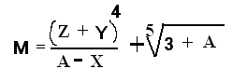 | الحل:  INPUT X , Y, Z , A  M = ( Z + Y )^ 4 / ( A - X ) + ( 3 + A ) ^ ( 1 ^ 5 )  PRINT M  END
M هي المخرجات تحتاج الى PRINT و X , Y , Z , A هي المدخلات وتحتاج الى INPUT

لاحظ انه أذا تم إعطاء القيم للمتغيرات في نفس المثال فأننا نستخدم LET
مثال اكتب برنامج بلغة بيسك لحساب قيمة M

حيث A= 5 , Z= 7 , Y= 8 , X= 12
الحل: M هي المخرجات تحتاج الى PRINT و X , Y , Z , A هي المدخلات وتحتاج الى LET
LET A=5
LET Z = 7
LET Y = 8
LET X=12
M = ( Z + Y )^ 4 / ( A - X ) + ( 3 + A ) ^ ( 1 ^ 5 )
PRINT M
سؤال أي التعابير التالية المكتوبة بلغة بيسك صحيحة وايها خطأ
LET A = M$ LET PRINT = 5 LET A=3 LET ALI$= "ALI "
LET X > 7 LET M$ = K LET N = "3" PRINT ALI
REM PRINT LET LET T=3 Z= A + $C PRINT LET A=5
PRINT ********** LET B$=5 INPUT NAME = ALI
INPUT A B C D INPUT "ALI",ALI INPUT PRINT "S=",S
PRINT X ^ 6 + 3 ^ 2 PRINT X PRINT "X" PRNT "X"
PRINT X=4 PRINT X Y Z PRINTX INPUT X, "X"

اسئلة
سؤال : حول الجمل والعبارات التالية الى بيسك
قيمة المبيعات ( S ) أكبر من او تساوي المشتريات ( P ) S>=P يجب أن يكون العمر ( G ) أقل من 20 سنة ويكون الجنس ذكراً ( M ) G<20 AND J$=”M”
طباعة الجزء الصحيح لعدد N n\1 print
إدخال معدل طالب مع إستخدام جملة الإعلام الآتية Enter Average. Input “enter average “ ; av
طباعة معدل العلامتين A و B مع رسالة عنونة print “avg=”;(A+B)/2
درجة الموظف A او B D$ = “A” OR D$=”B”
زيادة الراتب الشهري salary بمقدار 20 دينار. S=S+20

سؤال : اكتب برنامجاً باستخدام رسالة الإعلام المقترنة بجملة الإدخال INPUT لإدخال المبيعات اليومية لبقالة ما، وحساب ربحها إذا كانت نسبة الربح اليومية تعادل 10% من المبيعات، وطباعة المبيعات والربح.
INPUT “MABEAAT = “, M
REP= 10/100 * M
PRINT M ,REP
لدينا المتغير A وقيمته 7 ولدينا المتغير B وقيمته 4 ونريد تبديل قيمة A بدل قيمة B
A=7
B=4
T=A
A=B
B=T
PRINT A , B
لدينا كلية والطالب فيها يدفع 20 دينار عن كل ساعة في كل فصل ونريد حساب كم يدفع الطالب في السنة
عدد الساعات في الفصل الاول N
عدد الساعات في الفصل الثاني M
رسوم الساعة 20 دينار
INPUT N
INPUT M
S= N + M
TOT = S * 20
PRINT TOT
كان ثمن ال CD الفارغ 22 قرش وكان في كل علبة 50 CD واشترت عائشة 8 علب ونريد حساب الثمن الكلي للعلب بالدينار الاردني
CD=22
TOT = 50 * 8 * CD
TOT2= TOT / 100
PRINT TOT2
كان جهاز الحاسوب ثمنه M دينار وكان عليه ضريبة مقدارها 2% من ثمن الجهاز وكان عليه كلفة شحن مقدارها 45 دينار ونريد حساب الثمن الاجمالي للجهاز
INPUT M
D= 2/100 * M
K= 45
TOT = M + D + K
PRINT TOT
اشترى التاجر احمد N من الثلاجات بسعر 350 دينار للثلاجة واشترى 6 تلفزيونات بسعر 200 دينار للتلفزيون ودفع 3% من من ثمنها ضريبة فكم كلفت البضاعة احمد
INPUT N
T = 350
L = 6
S = 200
TOT = N * T + L * S
DR = 3 / 100 * TOT
TOT2 = TOT + DR
PRINT TOT2
اكتب برنامج لادخال عدد الكمبيوترات التي اشتراها حمزة وثمن كل كمبيوتر وكان دفع عليها رسوم مقدارها C% من الثمن الكلي لمشترياته ونريد برنامج لطباعة الثمن الكلي للمشتريات بعد الرسوم
عدد الكمبيوترات مجهول نفرضه N
ثمن الكمبيوتر مجهول نفرضه T
قيمة الرسوم مجهولة C
INPUT N,T,C
SUM= N * T
R= C/100 * SUM
SUM2 = SUM + R
PRINT SUM2

جمل الاختيار Selection Statements
جملة الاختيار If Statement وتسمى ايضا جملة اختيار Selection Statement
جملة شرط Condtition Statement
جملة تفرع Branch Statement
جمل التحكم control statement

النوع الاول ويسمى IF البسيطة

IF Condition THEN Statement

او جملة بيسك واحدة THEN شرط IF

عمليات المقارنة التي تستخدم في لغة بيسك في تكوين التعابير المنطقية هي:( والتي يمكن تركيب الشرط منها أي بعد IF )
> < لا يساوي = يساوي =< أقل من أويساوي => أكبر من أو يساوي <اقل من < اكبر من

و المعملات المنطقية AND و ---- OR او ---- NOT لا وممكن مع الاقواس
امثلة :
اكتب برنامج بيسك لادخال راتب الموظف فأذا كان راتبه اكبر من 250 دينار اطبع كلمة good وأذا كان راتبه اقل من او يساوي 250 دينار اطبع كلمة bad
INPUT R
IF R > 250 THEN PRINT "good"
IF R <= 250 THEN PRINT "bad"
كان لدى حنان علامة معينة فأذا كانت العلامة فاذا كانت العلامة اكبر من 80 اطبع VERYGOOD واذا كانت اقل من او تساوي 80 اطبع SO FAR
INPUT M
IF M > 80 THEN PRINT “VERYGOOD “
IF M < = 80 THEN PRINT “SO FAR”
لدينا طالب له اسم معين فاذا كان اسمه حنان HANAN فتصبح علامتها 95 و اذا كان اسم الطالب ليس حنان HANAN
فتصبح علامة الطالب 77 ونريد طباعة اسم الطالب وعلامته
INPUT N$
IF N$ = “HANAN “ THEN AV=95
IF N$ <> “HANAN “ THEN AV=77
PRINT N$,AV
اكتب برنامج لقراءة اسم الطالب وعلامته فاذا كان اسمه حنان HANAN فله زيادة مقدارها 15 علامة واذا كان اسم الطالب ليس HANAN فله زيادة مقدارها 11 علامة ونريد طباعة علامة الطالب بعد الزيادة
INPUT N$,M
IF N$ = “HANAN “ THEN Z=15
IF N$ <> “HANAN “ THEN Z=11
M2=M+Z
PRINT M2
اكتب برنامج لقراءة اسم الطالب وعلامته فاذا كان اسمه حنان HANAN فله زيادة مقدارها 4% من العلامة واذا كان اسم الطالب ليس HANAN فله زيادة مقدارها 3% من العلامة ونريد طباعة علامة الطالب بعد الزيادة
INPUT N$,M
IF N$ = “HANAN “ THEN Z=4 / 100 * M
IF N$ <> “HANAN “ THEN Z=3 / 100 * M
M2=M+Z
PRINT M2
اكتب برنامج بيسك لادخال عنوان الموظف فأذا كان يسكن AMMAN فأن راتبه يصبح 250 دينار وأذا كان يسكن ZARQA فأن راتبه 500 ونريد طباعة اسمه وراتبه
INPUT A$
IF A$=”AMMAN” THEN R=250
IF A$=”ZARQA” THEN R=500
PRINT A$,R
اكتب برنامج لادخال راتب الموظف فأذا كان راتبه اكبر من 700 دينار فأن له زيادة مقدارها 5% من الراتب و اذا كان راتبه اقل من او يساوي 700 واكبر من 500 فله زيادة مقدارها 66 دينار واذا كان اقل من او يساوي 500 فلا زيادة له
INPUT R
IF R > 700 THEN Z = 5 / 100 * R
IF R <= 700 AND R > 500 THEN Z= 66
IF R < =500 THEN Z=0
R2 = R + Z
PRINT R2
اكتب برنامج بيسك لادخال علامه الطالب فأذا كانت علامته اكبر من 70 اطبع حرف A وأذا كانت علامته اقل من او تساوي 70 واكبر من او تساوي 50 اطبع حرف B وأذا كانت علامته اقل من 50 اطبع حرف C
INPUT M
IF M > 70 THEN PRINT "A"
IF M <= 70 AND M>= 50 THEN PRINT "B"
IF M<50 THEN PRINT "C"

** ويمكن اشتقاق النوع الثاني لـ IF وتسمى IF متعددة الاسطر
الصورة العامة
IF الشرط THEN  ....  جملة بيسك او اكثر  ....  ENDIF | IF condition THEN  ....  Statement (S)  ....  ENDIF

وتستخدم هذة الجملة اذا تحقق الشرط ونريد كتابة جملة او جمل بيسك في اكثر من سطر

اكتب برنامج بيسك لادخال علامه الطالب فأذا كانت علامته اكبر من 70 اطبع حرف A وأذا كانت علامته اقل من او تساوي 70 واكبر من او تساوي 50 اطبع حرف B وأذا كانت علامته اقل من 50 اطبع حرف C
INPUT M
IF M > 70 THEN
PRINT "A"
END IF
IF M <= 70 AND M>= 50 THEN
PRINT "B"
END IF
IF M<50 THEN
PRINT "C"
END IF
اكتب برنامج بيسك لادخال جنس الطالب فاذا كان ذكر M فأننا نريد اعطائه علامة 70 ونريد طباعة جنسه وعلامته واذا كان انثى F فأننا نريد اعطائه علامة 88 ونريد طباعة جنسه وعلامته
INPUT G$
IF G$ = ”M” THEN
M =70
PRINT G$,M
END IF
IF G$ = ”F” THEN
M = 88
PRINT G$,M
END IF
اكتب برنامج لادخال راتب الموظف فأذا كان راتبه اكبر من 200 دينار فأن العلاوة له 40 دينار والخصم على الراتب يمثل 7% من الراتب واذا راتبه اقل من او يساوي 200 دينار فان العلاوة له 70 دينار والخصم 3 % من الراتب ونريد طباعة صافي الراتب لهذا الموظف
INPUT R
IF R> 200 THEN
A=40
K=7/100*R
END IF
IF R<= 200 THEN
A=70
K=3/100*R
END IF
R2=R-K+A
PRINT R2
اكتب برنامج لادخال راتب الموظف وعنوانه فأذا كان عنوانه AMMAN فأن الزيادة له تكون 30 دينار و الخصم الطبي يكون له 15 دينار واذا كان عنوانه ZRAQA فأن الزيادة له 20 دينار والخصم الطبي له 10 دنانير ونريد طباعة راتب الموظف بعد الزيادة وبعد الخصم
INPUT R,A$
IF A$=”AMMAN” THEN
Z=30
K=15
END IF
IF A$=”ZARQA” THEN
Z=20
K=10
ENDIF
R2= R + Z - K
PRINT R2
*** النوع الثالث جملة IF .. ELSE وتسمى الصيغة الاولى في المنهاج
الصيغة العامة
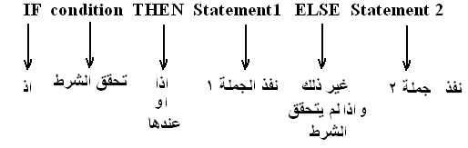
IF الشرط THEN جملة 1 ELSE جملة 2

ومعناها
اذا تحقق الشرط نفذ الجملة 1 واذا لم يتحقق الشرط نفذ جملة 2 ثم يذهب الى الجملة التي بعد IF

وهي للشروط التي يكون لها حالتين فقط مثل ان يكون الموظف سكان عمان او لا يكون سكان عمان او علامة الطالب اكبر من 70 او اقل او يساوي 70 ويجب ان تكون المساواه مع احد الشرطين حتى يكون الشرط له حالتين فقط

علما بأن اذا كان الموظف سكان عمان او سكان الزرقاء فهاذا الشرط ليس له حالتين بل اكثر وبالتالي لا نستطيع استخدام ELSE لهذا الشرط

اكتب برنامج بيسك لادخال عنوان الموظف فأذا كان يسكن AMMAN فأن راتبه يصبح 250 دينار وأذا كان لا يسكن AMMAN فأن راتبه 500 ونريد طباعة اسمه وراتبه

INPUT A$
IF A$=”AMMAN” THEN R=250 ELSE R=500
PRINT A$,R
اكتب برنامج بيسك لقراءة اسم الطالب وعلامته فأذا كان اسمه ALI فأن الزيادة له تمثل 7 علامات وغير ذلك فأن الزيادة له 12 علامة ونريد طباعة الاسم والعلامة بعد الزيادة
INPUT N$ , M
IF N$= “ALI” THEN Z=7 ELSE Z=12
M2=M + Z
PRINT N$ , M2
اكتب برنامج بيسك لقراءة العدد فأذا كان العدد يقبل القسمة على 5 فأننا نريد طباعة مربع العدد وأذا كان العدد لايقبل القسمة على 5 فأننا نريد طباعة مكعب العدد
INPUT A
IF A MOD 5 = 0 THEN PRINT A^2 ELSE PRINT A^3
اكتب برنامج بيسك لطباعة ناتج المعادلة التالية
B + 3 : x <= 10
7

B + 2B : x > 10

A =

INPUT B,x
IF x <= 10 THEN A= ( B + 3 ) / 7 ELSE A= B + 2 * B
PRINT A

**** النوع الرابع لـ IF وهي IF/ELSE متعددة الاسطر وتسمى الصيغة الثانية

IF الشرط THEN  جملة او اكثر  ELSE  جملة او اكثر  ENDIF | IF CONDITION THEN  STATEMENT 1(S)  ELSE  STATEMENT 2(S)  END IF

وهي نفس النوع الثالث ولكن اذا جاءت في اكثر من سطر نضع في نهايتها ENDIF
ويمكن وضع جملة او اكثر محل STATEMENT 1 او STATEMENT 2

اكتب برنامج بيسك لادخال عنوان الموظف فأذا كان يسكن AMMAN فأن راتبه يصبح 250 دينار وأذا كان لا يسكن AMMAN فأن راتبه 500 ونريد طباعة عنوانه وراتبه
INPUT A$
IF A$=”AMMAN” THEN .
R=250
PRINT A$,R
ELSE
R=500
PRINT A$,R
END IF
كانت مدرسة تأخذ الرسوم بناءا على جنس الطالب JEN وصفه SAF فأذا كان جنس الطالب F وصفه KHAMES فأن الرسوم عليه 400 دينار ونريد طباعة كلمة UP والرسوم وغير ذلك فأن الرسوم عليه 800 دينار ونريد طباعة كلمة DOWN والرسوم
INPUT JEN$ , SAF$
IF JEN$=”F” AND SAF$=”KHAMES” THEN
ROSOM = 400
PRINT “UP” , ROSOM
ELSE
ROSOM = 800
PRINT “DOWN” , ROSOM
END IF
اكتب برنامج بيسك لطباعة ناتج المعادلة التالية

A =
B + 3 : x <= 10
7

B + 2B : x > 10

INPUT B,x
IF x <= 10 THEN
A = ( B + 3 ) / 7
ELSE
A = B + 2 * B
ENDIF
PRINT A

مثال : اكتب برنامج بلغة بيسك يقوم بقراءة عدد ، فإذا كان العدد أكبر من عشرة يضيف له 5 ويطبع العدد بعد الجمع ويطبع عبارة (ADD5) وعكس ذلك يطرح منه 5 ويطبع العدد بعد الطرح ويطبع عبارة (SUB 5) ثم يطبع الناتج .
INPUT M
IF M>10 THEN
M = M + 5
PRINT M,"ADD5"
PRINT M
ELSE
M = M - 5
PRINT M, "SUB5"
PRINT M
ENDIF
أي الجمل التالي صحيحة وأيها خطأ
IF D > 4 PRINT A | IF A>C THEN
IF X= 10 THEN D= 6 ELSE | IF D THEN PRINT
IF X=2 THIN  PRINT "GG"  ENDIF | IF 5 = 5 THEN PRINT ELSE CLS

امثلة متنوعة على IF

مثال : اكتب برنامج لقراءة معدل طالب فاذا كان المعدل اكبر من او يساوي 50 فاطبع كلمة (NAJEH) أو طباعة كلمة (RASEB) اذا كان غير ذلك .
طالما أنه وجد في السؤال كلمة لقراءة إذن تستخدم جملة الإدخال INPUT لقراءة معدل الطالب حيث نسمي معدل الطالب av مثلاً (أي اسم) و تستخدم جملة الاختبار THEN-IF كما يلي : حل بدون استخدام ELSE
INPUT AV
IF AV >= 50 THEN PRINT "NAJEH"
IF AV < 50 THEN PRINT "RASEB"
حل آخر باستخدام ELSE
INPUT av
IF av >= 50 THEN PRINT " NAJEH " ELSE PRINT “RASEB”
اكتب برنامج بيسك لقرأة اسم الموظف و راتبه و درجته بحيث قررت الشركة زيادة موظفيها حسب الشروط التالية اذا كان راتب الموظف اكبر من 2000 فأن الزيادة هي 7% من الراتب وأذا كان راتبه اقل من او يساوي 2000 دينار واكبر من 1000 فأن الزيادة 9 % و اذا كان الراتب اقل من او يساوي 1000 فأن ا لزيادة 13% من الراتب وبعد حساب الراتب بعد الزيادة اذا كان الراتب بعد الزيادة اكبر من 1500 دينار فأن درجته تصبح A واذا كان الراتب الجديد اقل من او يساوي 1500 دينار فأن درجته تصبح B ونريد طباعة اسم الموظف وراتبه بعد الزيادة ودرجته الجديدة
INPUT NAM$ , R , DEG$
IF R > 2000 THEN BON = 7 / 100 * R
IF R < = 2000 AND R > 1000 THEN BON = 9 / 100 * R
IF R < = 1000 THEN BON = 13 / 100 * R
R2 = R + BON
IF R2 > 1500 THEN DEG$ = "A"
IF R2 < = 1500 THEN DEG$ = "B"
PRINT NAM$ , R2 , DEG$
قررت مؤسسة صرف بدل مواصلات الى موظفيها حسب المواصفات التالية اذا كان سكان AMMAN فأن بدل المواصلات 30 ديناروبدل المصروفات الطبية 65 دينار و اذا كان سكان ال ZARQA فأن بدل المواصلات 50 دينار وبدل المصروفات الطبية 55 دينار واذا كان سكان IRBED فأن بدل المواصلات 70 دينار وبدل المصروفات الطبية 40 دينار ونريد طباعة الراتب بعد الاضافات
INPUT A$ , R
IF A$ = "AMMAN" THEN SAL2= R + 30 + 65
IF A$ = "ZARQA" THEN SAL2= R + 50 + 55
IF A$ = "IRBED" THEN SAL2= R + 70 + 40
PRINT SAL2
اكتب برنامج بيسك لادخال عددين وطباعة العدد الاكبر

INPUT A , B
IF A> B THEN PRINT A
IF B>A THEN PRINT B
طريقة اخرى

INPUT A , B
IF A> B THEN PRINT A ELSE PRINT B
اكتب برنامج بيسك لادخال 3 اعداد وطباعة العدد الاصغر
واذا طلب العدد الاكبر من 3 اعداد نعكس الاشارات في المثال
INPUT A , B , C
IF (A<B) AND (A<C) THEN MIN = A
IF (B<A) AND (B<C) THEN MIN = B
IF (C<A) AND (C<B) THEN MIN = C
PRINT MIN
مثال : اكتب برنامج بلغة بيسك لقراءة علامة (Grade) لطالب في امتحان ما ثم اكتب الجمل المناسبة له على النحو الآتي : إذا كانت 80≤Gradeفاكتب العبارة Excellent
إذا كانت 80<Grade و GRADE >=70 فاكتب العبارة Good
إذا كانت 70<Grade و GRADE >=60 فاكتب العبارة Fair
إذا كانت 50<Grade فاكتب العبارة FAIL
INPUT G
IF G >= 80 THEN PRINT "EXELLENT"
IF (G >=70) AND (G <80) THEN PRINT "GOOD"
IF (G >=60) AND (G <70) THEN PRINT "FAIR"
IF (G <=50) THEN PRINT "FAIL"
اكتب برنامج بيسك لقراءة راتب الشخص ونريد اعطاء زيادة على الراتب بناءا على قيمة الراتب بحيث اذا كانت قيمة الراتب اكبر من او يساوي 1000 فأن الزيادة تكون 0 دينار واذا كان الراتب اكبر من او يساوي 500 واقل من 1000 فأن الزيادة تكون 50 دينار واذا كان الراتب اقل من 500 فأن الزيادة 100 دينار

INPUT SAL
IF SAL > = 1000 THEN SAL = SAL
IF SAL >= 500 AND SAL < 1000 THEN SAL= SAL + 50
IF SAL <500 THEN SAL = SAL + 100
PRINT SAL
مثال : اكتب برنامج بلغة بيسك لقراءة حرف ثم اجراء ما يلي :
إذا كان الحرف المدخل هو (R) أو (r) يقوم بطباعة كلمة (Red)
إذا كان الحرف المدخل هو (B) أو (b) يقوم بطباعة كلمة (Blue)
إذا كان الحرف المدخل هو (G) أو (g) يقوم بطباعة كلمة (Green)

الحل: سوف نقوم بتسمية متغير رمزي وهو الذي ينتهي بعلامة $ حيث نسمي هذا المتغير C$
INPUT C$
IF (C$="R") OR (C$="r") THEN PRINT "Red"
IF (C$="B") OR (C$="b") THEN PRINT "Blue"
IF (C$="G") OR (C$="b") THEN PRINT "Green"

مثال : اكتب برنامج بلغة بيسك يقوم بقراءة عدد ، فإذا كان العدد أكبر من عشرة يضيف له 5 ويطبع العدد بعد الجمع ويطبع عبارة (ADD5) وعكس ذلك يطرح منه 5 ويطبع العدد بعد الطرح ويطبع عبارة (SUB 5) ثم يطبع الناتج .
INPUT A
IF A>10 THEN
A = A + 5
PRINT A ,"ADD5"
ENDIF
IF A<= 10 THEN
A = A - 5
PRINT A, "SUB 5"
ENDIF
اكتب برنامج بيسك لادخال علامة الطالب فأذا كانت اكبر من او يساوي 70 اطبع كلمة GOOD وغير ذلك اطبع BAD
INPUT M
IF M>= 80 THEN PRINT "GOOD" ELSE PRINT "BAD"
اكتب برنامج بيسك لطباعة قيمة الراتب بعد الضريبة اذا علمت انه اذا كان الراتب اكبر من او يساوي 2000 دينار فأن الضريبة عليه 20 % وأذا كان الراتب اقل من 2000 دينار فأن الضريبة عليه 5% فأكتب برنامج لقرأة الراتب وطباعة الراتب بعد خصم الضريبة
INPUT SAL
IF SAL >= 2000 THEN PRINT SAL – 20/100*SAL
IF SAL < 2000 THEN PRINT SAL – 5 / 100 *SAL
طريقة اخرى
INPUT S
IF S>2000 THEN
S = S – 20 / 100*SAL
PRINT S
ELSE
S= S – 5 / 100*SAL
PRINT S
END IF
طريقة اخرى
INPUT S
IF S > = 2000 THEN PRINT S – 20 / 100*SAL ELSE PRINT S – 5 / 100*SAL
قرر رجل الذهاب في رحلة فأذا كان الجو بارد COLD ودرجة الحرارة اقل من 17 مئويه فأنه سوف يذهب الاغوار واذا كان الجو معتدل clement وكانت درجة الحرارة اكبر من او يساوي 17 واقل من 25 فأنه سوف يذهب ال العقبة واذا كان الجو HOT حارا وكانت درجة الحرارة اكبر من 25 فانه سوف يذهب الى عجلون فاكتب برنامج بيسك لمعرفة اين سوف يذهب الرجل
INPUT W$ , D
IF W$ = " COLD " AND D < 17 THEN PRINT " AGHWAAR "
IF W$ = "clement " AND D >=17 AND D< 25 THEN PRINT " AQABA "
IF W$ = " HOT" AND D >25 THEN PRINT " AJLUON "
اكتب برنامج بيسك لقراءة هواية الشخص
فأذا كانت هوايتهFOOTBALL فأطبع GOOD وأذا كانت BASKETBALL فاطبع VGOOD
وأذا كانت HANDBALL فأطبع EXCELANT
INPUT A$
"GOOD" THEN THEN PRINT IF A$= " FOOTBALL"
"VGOOD" THEN THEN PRINT IF A$= " BASKET"
"EXCELANT" THEN THEN PRINT IF A$= " HANDBALL"
اكتب برنامج بلغة بيسك يقوم بقرأة أسم المشترك والقراه الحاليه والقراه السابقه لعداد الكهرباء ثم حساب قيمة الفاتوره المشترك حسب المعطيات الاتيه : -اذا كانت كميه الاستهلاك من 0-100 فان سعر كيلو الكهرباء 30 فلس .
اذا كانت كمية الاستهلاك من 101-300 فان سعر كيلو الكهرباء 50 فلس.
اذا كانت كمية الاستهلاك اكبر من 300 فان سعر كيلو الكهرباء60 فلس.
INPUT NAME$, F , L
C = L - F
IF C > 0 AND C<= 100 THEN INVOICE = C * 30
IF C >= 101 ANDC <= 300 THEN INVOICE = 100 * 30 + (C - 100) * 50
IF C > 300 THEN INVOICE = 100 * 30 + 200 * 50 + (C - 300) * 60
PRINT INVOICE
اكتب برنامج بيسك تقوم بحساب وطباعة اجمالي الراتب بعد الضريبة للموظف حسب المعطيات الاتيه :
الراتب اقل من 100 دينار الضريبة 0
الراتب من 100- 500 الضريبة 5 %من الراتب الاساسي
الراتب اكثر من 500 الضريبة 10%من الراتب الاساسي
INPUT SALARY
IF SALARY < 100 THEN TAX = 0
IF SALARY >= 100 AND SALARY <= 500 THEN TAX = 5 / 100 * SALARY
IF SALARY > 500 THEN TAX = 10 / 100 * SALARY
PRINT SALARY – TAX
اكتب برنامج بلغة بيسك لقراءة درجة حرارة فهرنهاتية وتحويلة إلى درجة مئوية ثم اطبع الكلمة المناسبة لدرجة الحرارة كالآتي
Freezing : إذا كانت درجة الحرارة المئوية أقل أو يساوي صفر .
Cold : إذا كانت درجة الحرارة المئوية أكبر من صفر وأقل من أو يساوي 20.
Warm : إذا كانت درجة الحرارة المئوية أكبر من 20 وأقل من أو يساوي 40.
Hot : إذا كانت درجة الحرارة المئوية أكبر من 40 .
الجواب :
قراءة (إدخال) درجة الحرارة بالفهرنهاتية INPUT F
P = (F * 9 / 5) + 32 التحويل من فهرنهاتية إلى درجة مئوية
IF P <= 0 THEN PRINT "FREEZING"
IF ((P>0) AND (P<= 20)) THEN PRINT "COLD"
IF ((P>20) AND (P<= 40)) THEN PRINT "WARM"
IF P>40 THEN PRINT "HOT"
مثال : اكتب برنامج لقراءة رقم وطباعة كلمة Even إذا كان العدد زوجي أو طباعة كلمة Odd إذا كان العدد فردية .
قراءة عدد يعني استخدام جملة الإدخال INPUT حيث نسمي العدد N وبما أنه يوجد لدينا أكثر من اختيار لطباعة الكلمة إذن نستخدم جملة الاختيار IF else.
INPUT N
IF N\2 = N/2 THEN PRINT "Even" ELSE PRINT "Odd"
اكتب برنامجاً بلغة كويك بيسك لقراءة اسم موظف وراتبه ومبيعاته الشهرية ، ثم احسب اجمالي الراتب للموظف اذا علمت أنه يأخذ عمولة 5% من قيمة مبيعاته السنوية إذا قلت عن 5000 وعكس ذلك يأخذ 7% من قيمة المبيعات السنوية.
الحل : نسمي اسم الموظف بالرمز N$ والراتب بالرمزR والمبيعات اشهرية بالرمزM
INPUT N$ , R , M
M = M * 12
IF M < 1000 THEN NET = R + 5 / 100 * M ELSE NET = R + 7 / 100 * M
PRINT NET
حدد جمل IF التالية ايها خطأ و ايها صحيحة
IF A=5 AND = 8 THEN PRINT “GOOD” | IF 5 = 4 THEN END
IF M = “ALI “ THEN GOOD | IF 4 = D THEN A=A
IF T = TRUE THEN  HHH=HHHH  ENDIF | IF W=R THEN  N=0  M=0  ELSE  N=2  M=6
IF D=A THEN IF R=8 THEN PRINT “KHALED SALEH” | IF Q = X THEN THEN D= 9
IF “ALI” = “ SALEH” THEN GOOD = 0.0 | IF LET A= 5 THEN CLS

سؤال : اكتب برنامج بيسك لقرأة اسم الموظف و راتبه بحيث قررت الشركة زيادة موظفيها حسب الشروط التالية اذا كان راتب الموظف اكبر من 400 فأن الزيادة هي 7% من الراتب وأذا كان راتبه اقل من او يساوي 400 دينار واكبر من 200 فأن الزيادة 9 % و اذا كان الراتب اقل من او يساوي 200 فأن ا لزيادة 13% من الراتب وبعد حساب الراتب بعد الزيادة اذا كان الراتب بعد الزيادة اكبر من 250 دينار فأن درجته تصبح A واذا كان الراتب الجديد اقل من او يساوي 250 دينار فأن درجته تصبح B ونريد طباعة اسم الموظف وراتبه بعد الزيادة ودرجته الجديدة

INPUT N$ , R
IF R > 400 THEN Z = 7 / 100 * R
IF R < = 400 AND R > 200 THEN Z= 9 / 100 * R
IF R <= 200 THEN Z = 13 / 100 * R
R2= R + Z
IF R2 > 250 THEN D$= “ A” ELSE D = “ B “
PRINT N$ , R2 , D$
سؤال واحد سوف اقوم بحله وتعديله بأكثر من طريقة

اكتب برنامج بيسك لادخال راتب الموظف فأذا كان راتبه اكبر من 600 دينار اطبع "GOOD" واذا كان راتبه اقل من او يساوي 600 اطبع "BAD"
INPUT R
"GOOD" IF R > 600 THEN PRINT
"BAD" IF R <= 600 THEN PRINT
حل اخر
INPUT R
IF R > 600 THEN PRINT "GOOD" ELSE PRINT "BAD"

حل اخر
INPUT R
IF R > 600 THEN
PRINT " GOOD"
END IF
IF R <= 600 THEN
PRINT "BAD"
END IF
حل اخر
INPUT R
IF R > 600 THEN
PRINT "GOOD"
ELSE
PRINT "BAD"
END IF
اكتب برنامج بيسك لادخال راتب الموظف فأذا كان عنوانه "AMMAN" و راتبه اكبر من 600 دينار اطبع "GOOD" واذا كان عنوانه ليس "AMMAN" و راتبه اقل من او يساوي 600 اطبع "BAD"
هنا الشرط على الراتب والعنوان ولكنه لم يعطي قيمة العنوان فلهاذا تحتاج الى INPUT
INPUT R,A$
IF A$= "AMMAN" AND R > 600 THEN PRINT "GOOD"
IF A$ <> "AMMAN" AND R <= 600 THEN PRINT "BAD"
اكتب برنامج بيسك لادخال راتب الموظف الشهري فأذا كان عنوانه "AMMAN" و دخله السنوي اكبر من 5000 دينار اطبع "GOOD" واذا كان عنوانه ليس "AMMAN" و دخله السنوي اقل من او يساوي 5000 اطبع "BAD"
INPUT R,A$
Y=R * 12
IF A$= "AMMAN" AND Y> 5000 THEN PRINT "GOOD"
IF A$ <> "AMMAN" AND Y<= 5000 THEN PRINT "BAD"

اكتب برنامج بيسك لادخال راتب الموظف فأذا كان راتبه اكبر من 600 دينار فأن له زيادة مقدارها 50 دينار واذا كان راتبه اقل من او يساوي 600 فأن له زيادة مقدارها 70 دينار ونريد طباعة الراتب قبل الزيادة و الزيادة والراتب بعد الزيادة
INPUT R
Z = 50 IF R > 600 THEN
Z=70 IF R <= 600 THEN
R2= R + Z
PRINT R, Z , R2
كان لدينا موظف لديه راتب معين فأذا كان راتبه اكبر من 600 دينار فأن له زيادة مقدارها 5% من راتبه واذا كان راتبه اقل من او يساوي 600 فأن له زيادة مقدارها 7% من راتبه ونريد طباعة الراتب بعد الزيادة
INPUT R
Z= 5 / 100 * R IF R > 600 THEN
Z=7 / 100 * R IF R <= 600 THEN
R2= R + Z
PRINT R2
اكتب برنامج بيسك لادخال راتب الموظف الشهري فأذا كان راتبه الشهري اكبر من 600 دينار فأن له زيادة مقدارها 5% من دخله السنوي واذا كان راتبه الشهري اقل من او يساوي 600 فأن له زيادة مقدارها 7% من دخله السنوي ونريد طباعة الدخل السنوي بعد الزيادة
INPUT R
Y= R * 12
Z= 5 / 100 * Y IF R > 600 THEN
Z=7 / 100 * Y IF R <= 600 THEN
Y2= Y + Z
PRINT Y2
اكتب برنامج بيسك لادخال عنوان الموظف فأذا عنوان الموظف "AMMAN" فأن راتبه راتبه يصبح 600 دينار واذا كان عنوانه ليس "AMMAN" فأن راتبه يصبح 800 وكان لكل موظف زيادة مقدارها 7% من راتبه وكان على كل موظف ضريبة مقدارها 5% من راتبه ونريد طباعة الراتب بعد الزيادةوبعد الضريبة
INPUT A$
IF A$= "AMMAN" THEN R= 600
IF A$ <> "AMMAN" THEN R= 800
Z = 7 / 100 * R
D = 5 / 100 * R
R2 = R +Z – D
PRINT R2
اكتب برنامج بيسك لادخال عنوان الموظف فأذا كان عنوان الموظف "AMMAN" فأن راتبه راتبه يصبح 600 دينار وله زيادة مقدارها 7% من راتبه ونريد طباعة العنوان والراتب بعد الزيادة واذا كان عنوانه ليس "AMMAN" فأن راتبه يصبح 800 وعليه ضريبة مقدارها 5% من راتبه ونريد طباعة العنوان و الراتب بعد الضريبة
INPUT A$
IF A$= “AMMAN” THEN
R= 600
Z= 7/100 * R
R2 = R + Z
PRINT A$,R2
ENDIF
IF A$<> “AMMAN” THEN
R= 800
D= 5/100 * R
R2 = R -D
PRINT A$,R2
ENDIF
سؤال : استخرج من البرنامج التالي ما يلي :
متغير عددي :  متغير رمزي :  ثابت عددي :  ثابت رمزي :  تعبير حسابي :  تعبير منطقي :  كلمة محجوزة :  جملة تعيين :  اقتران مكتبي :  جملة تحكم :  جملة تعليق :  امر تنظيف الشاشة :  رسالة اعلام :  رسالة عنونة : | CLS  INPUT " ENTER A =" ; A  B$= "C"  REM HELLO MY FRIND  LET A = COS(90)  LET C=9  LET A= 4+3-5 ^C  LET B$="KHALED"  IF A> 50 THEN PRINT "Hi "  PRINT "GO","cos(x)=", A  END

جمل التكرار Repetition Statement الحلقات الدورانية

الصورة العامة لجملة الدوران
FOR counter = first TO last STEP increment
-
basic statement(s)
-
NEXT counter
FOR : كلمة محجورة تعني بداية جملة التكرار .
Counter : متغير عددي يمثل العداد أي عدد التكرار .
First value : ثابت او متغير أو تعبير حسابي يمثل القيمة الابتدائية للعداد .
TO : كلمة محجوزة تابع امر next.
Last value : ثابت أو متغير أو تعبير حسابي يمثل القيمة النهائية للعداد .
Step : كلمة اختيارية اذا كانت قيمة الزيادة 1
Increment : قيمة الزيادة في العداد
Statement (s) : أي جملة او جمل من جمل بيسك .
Next : كلمة محجوزة تعلن عن نهاية الحلقة الدورانية.

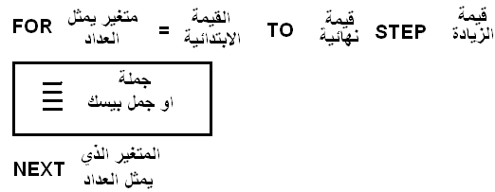
ملاحظات
اذا لم تكتب كلمة STEP فالحاسوب يعتبر بأن قيمة الزيادة هي 1
في حالة وجود متغير مجهول نستخدم جمة الإدخال INPUT
اذا طلب في السؤال المجموع نكتب في بداية البرنامج S=0
اذا طلب في السؤال المضروب نكتب في بداية البرنامج f=1
اذا طلب في السؤال التكرار(التعداد ) نكتب في بداية البرنامج k=0

معنى الجملة for : تستخدم لتكرار او تنفيذ مجموعة الجمل التي ما بين FOR و NEXT عدد من المرات وابدأ العد من القيمة الابتدائية وحتى تصل الى القيمة النهائية وفي كل مرة يزيد العداد بمقدار الزيادة الموجودة بعد STEP وأذا وصلت الى القيمة النهائية نفذ لاخر مرة مجموعة الجمل التي ما بين for و next وانتقل الى الجملة التي بعد NEXT
أي ان عدد مرات التنفيذ (التكرار) للجمل التي ما بين FOR و NEXT أي داخل جسم التكرار ستنفذ عدد من المرات يحدد من القيمة الابتدائية الى القيمة النهائية
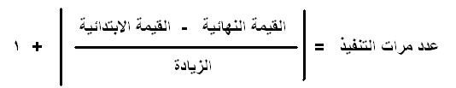
بعد ان نأخذ القيمة المطلقة نأخذ صحيح المطلق ثم نضيف واحد
أي اذا كان الناتج -3.5 + 1 فتصبح 3 + 1

ومن الممكن تصنيف الاشكال التي من الممكن ان تاتي بها جملة FOR كما يلي

1 - الشكل الاول
من الممكن ان يطلب ايجاد ناتج التنفيذ او تتبع البرنامج او اوجد مخرجات البرنامج التالي
FOR N=2 TO 4 STEP 3
PRINT N
NEXT N
ففي البرنامج السابق تكون القيمة الابتدائية لـ N هي 2 نسأل هل 2 اكبر من النهاية وهي 4 اذا الجواب لا ( خطأ ) نفذ الجمل التي بين FOR و NEXT فيقوم بطباعة قيمة N اول مرة وهي 2 ثم يصل في التنفيذ الى NEXT وفيها نزيد قيمة العداد بمقدار الـ STEP ثم نفحص فنزيد 2+3 =5 ثم نفحص هل الـ 5 اكبر من من النهاية 4 نعم فيخرج من الحلقة الى الجمل التي بعد NEXT
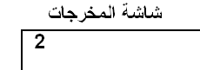 سؤال : تتبع البرنامج ( اوجد نواتج البرنامج التالي )
FOR N=5 TO 10 STEP 5
PRINT N
NEXT N
سوف تكون القيمة الابتدائية لـ N هي 5 نسأل هل 5 اكبر من النهاية وهي 10 اذا كان الجواب لا انزل الى الجمل التي بعد واشتغل اي نفذ الجمل التي بين FOR و NEXT فيقوم بطباعة قيمة N اول مرة وهي 5 ثم يصل في التنفيذ الى NEXT وفيها نزيد قيمة العداد بمقدار الـ STEP ثم نفحص اي نزيد 5+5 =10 ثم نفحص هل الـ 10 اكبر من من النهاية 10 الجواب لا فيعود الى الجمل التي بعد FOR ويشتغل الجمل التي ما بين FOR و NEXT مرة اخرى ثم بعد التنفيذ يصل الى NEXT فيزيد و يفحص فنزيد 5+10 =15 ثم نفحص هل الـ 15 اكبر من من النهاية 10اذا كان الجواب نعم فيخرج من الحلقة الى الجمل التي بعد NEXT
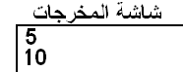
ملاحظة :
اذا كانت ال STEP موجبة نسأل هل اصبح ناتج الزيادة في NEXT اكبر من النهاية اذا اكبر اخرج من الحلقة واذهب بعد NEXT
واذا كانت ال STEP سالبة نسأل هل اصبح ناتج الزيادة في NEXT اقل من النهاية اذا اقل اخرج من الحلقة واذهب بعد NEXT
لدينا البرامج التالية واسفل كل برنامج شاشة المخرجات باللون الاسود
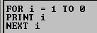 | 
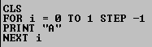 | 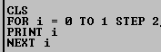
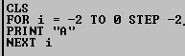 | 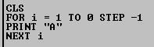
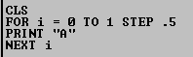  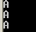 | 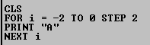  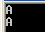
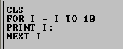 | 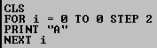
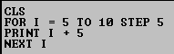 | 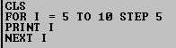
- 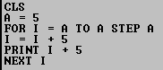 | 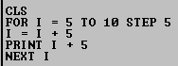
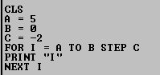  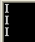 | 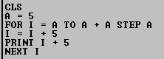
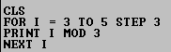 | 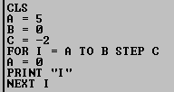
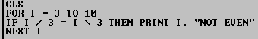  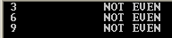 | 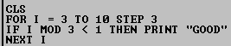  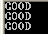
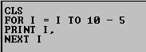

2 - الشكل الثاني
اوجد القيمة النهائية لمتغير معين في البرنامج
مثال اوجد القيمة النهائية لمتغير N في البرنامج التالي
N=0
FOR I = 1 TO 2
N=N+ 3
NEXT I
هنا نضع قيمة ابتدائية ل N صفر والابتدائية ل I واحد نسأل هل قيمة ال I اكبر من 2 الجواب لا فينفذ N=N+3 صفر زائد 3
فتصبح قيمة N= 3 ثم يصل في التنفيذ الى NEXT فيزيد ال I فتصبح 2 ثم نفحص هل 2 اكبر من 2 لا فيعود الى الجملة N=N+3 فتصبح قيمة ال N =6 ثم يصل ال NEXT فيزيد ال I فتصبح قيمة ال I = 3 ثم نفحص هل 3 اكبر من 2 نعم فيخرج من الحلقة الى الجمل التي بعد NEXT فلا يوجد جمل فيتوقف وبالتالي اخر قيمة لـ N هي 6
اوجد القيمة النهائية للمتغير N في البرنامج التالي
N=0
FOR I = 1 TO 0
N=N+ 3
NEXT I
هنا قيمة ال I الابتدائية اكبر من النهاية فيخرج من الحلقة وتكون قيمة N هي 0
اوجد القيمة النهائية للمتغير I في البرنامج التالي
N=5
FOR I = 1.5 TO 2.5
N=N+ 3
NEXT I
القيمة النهائية ل I هي 3.5
اوجد القيمة النهائية للمتغير N في البرنامج التالي
N=0
FOR I = 1 TO 2
N=N+ 3
NEXT I
N=10
القيمة النهائية ل N هي 10
اوجد القيمة النهائية للمتغير N في البرنامج التالي
N=0
FOR I = 10 TO 20 STEP 10
N=N+ 3
NEXT I
N=N+5
القيمة النهائية ل N هي 11
اوجد القيمة النهائية للمتغير N في البرنامج التالي
N=5
FOR I = 5 TO 4 STEP -1
N=N+ 3
NEXT I
PRINT N+33
القيمة النهائية ل N هي 11
اوجد القيمة النهائية للمتغير N في البرنامج التالي
N=0
FOR I = 1 TO 22
PRINT N+ 3
NEXT I
القيمة النهائية ل N هي 0

اوجد القيمة النهائية للمتغير I في البرنامج التالي
N=8
FOR I = 1 TO 2 STEP 3
I=N+ 3
NEXT I
هنا ال N هي 8 و ال I هي 1 هل ال 1 اكبر من 2 الجواب لا فيبدأ بتنفيذ الجملة I=N+3 8 زائد 3 فتكون قيمة =I 11
فيصل الى NEXT فيزيد ال I بمقدار 3 فتصبح قيمة I هي 14 هل ال 14 اكبر من 2 نعم فيخرج من الحلقة وتكون القيمة النهائية ل I هي 14
اوجد القيمة النهائية للمتغير N في البرنامج التالي
N=0
FOR I = 1 TO 1
PRINT N+ 3
PRINT N^5
NEXT I
القيمة النهائية ل N هي 0

اوجد القيمة النهائية للمتغير N في البرنامج التالي
N=4
FOR I = -5 TO -4
N= N+ 2
PRINT N^2
IF N>5 THEN N=10
IF N<=5 THEN N= 20
NEXT I
N=N+3
القيمة النهائية ل N هي 13
اوجد القيمة النهائية للمتغير I في البرنامج التالي
N=5
FOR I = 1 TO 1
I=I+10
PRINT N+ 3
PRINT N^5
NEXT I
القيمة النهائية ل I هي 12

3-الشكل الثالث

عندما يطلب طباعة كلمة معينة عدد من المرات

مثال : اكتب برنامج بلغة بيسك يقوم بطباعة كلمة RAGHAD عشرين مرة .
FOR X = 1 TO 20
PRINT "RAGHAD"
NEXT X
لطباعة مجموعة الكلمات بجانب بعض بدون فراغات
FOR X = 1 TO 20
PRINT "RAGHAD" ;
NEXT X
لطباعة مجموعة الكلمات بجانب بعض ولكن بينها فراغات
FOR X = 1 TO 20
PRINT "RAGHAD" ,
NEXT X
اكتب برنامج بيسك لطباعة KHALED SALEH 150 مرة
FOR I = 1 TO 150
“ KHALED SALEH” Print
Next I
4-الشكل الرابع
لطباعة مجموعة من الاعداد المتتالية

اكتب برنامج بيسك لطباعة الاعداد من 1 الى 10
FOR I = 1 TO 10
Print I
Next I

END
متكون المخرجات كما يلي
1
2
3
.
.اما اذا اردنا ان تكون المخرجات كما يلي
1 2 3 4 5 6 7 8 9 10 فيكون البرنامج كما يلي
FOR I = 1 TO 10
Print I ;
Next I
END
اما اذا اردنا ان تكون المخرجات كما يلي
1 2 3 . . 10 فيكون البرنامج كما يلي
FOR I = 1 TO 10
Print I ,
Next I
استخدم جملة التكرار NEXT-FOR لطباعة كل من المتتاليات الآتية على الشاشة :
لطباعة السلسلة
-10,-8,-6,….,10
FOR C = -10 TO 10 STEP 2
PRINT C;
NEXT C
لطباعة السلسلة
3,6,9,12,….,99
FOR C = 3 TO 99 STEP 3
PRINT C;
NEXT C
100,95,90,….,0
FOR C = 100 TO 0 STEP -5
PRINT C;
NEXT C
اكتب برنامج بيسك لطباعة الاعداد الزوجية من 1 الى 22
FOR I = 2 TO 22 STEP 2
Print I
Next I
اكتب برنامج بيسك لطباعة الاعداد الفردية من 1 الى 99
FOR I = 1 TO 99 STEP 2
Print I
Next I
5- الشكل الخامس
من الممكن ان يطلب المجموع لسلسة من الاعداد
اذا طلب في السؤال المجموع نكتب في بداية البرنامج S=0
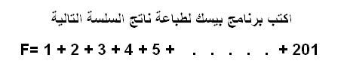
الحل
S=0
FOR I = 1 TO 201
S = S + I
NEXT I
PRINT S
اكتب برنامج لايجاد وطباعة مجموع الاعداد الفردية من 4 الى 300
S=0
FOR I = 5 TO 299 STEP 2
S = S + I
NEXT I
PRINT S
اوجد ناتج السلسة
5+10+15+20+25+….+1000
S=0
FOR I = 5 TO 1000 STEP 5
S = S + I
NEXT I
PRINT S
اوجد ناتج السلسلة
S=0
FOR I = 2 TO 700 STEP 0.5
S= S + I
NEXT I
PRINT S
6- الشكل السادس
من الممكن ان يطلب المضروب لعدد معين او مجموعة اعداد
اذا طلب في السؤال المضروب نكتب في بداية البرنامج F=1

اكتب برنامج لطباعة مضروب العدد 8
=1x2x3x4x5x6x7x8!8 او =8x7x6x5x4x3x2x1!8
F=1
FOR I = 1 TO 8
F = F * I
NEXT I
PRINT F
اكتب برنامج لطباعة مضروب العدد N
=1 x 2 x 3 x 4 x 5 x 6 x 7 x …x N!N

F=1
INPUT N
FOR I = 1 TO N
F = F * I
NEXT I
PRINT F
اكتب برنامج لطباعة ناتج السلسلة التالية
2*4*6*8*10*……*106
F=1
FOR I = 2 TO 106 STEP 2
F = F * I
NEXT I
PRINT F
اوجد حل المتسلسلة التالية
F=1
FOR I = 0.5 TO 35 STEP 0.25
F= F * I
NEXT I
PRINT F
7- الشكل السابع
من الممكن ان يطلب ايجاد ناتج سلسلة نهايتها غير معلومة
اوجد ناتج السلسلة 4+8+12+16+…+N
INPUT N
S=0
FOR I = 4 TO N STEP 4
S = S + I
NEXT I
PRINT S
اوجد ناتج السلسلة
4*6*8*10*…*N
INPUT N
F=1
FOR I = 4 TO N STEP 2
F = F * I
NEXT I
PRINT F
اضرب العدد 3 في نفسه N من المرات
INPUT N
F=1
FOR I = 1 TO N
F = F * 3
NEXT I
8- الشكل الثامن
احيانا يكون حد من الحدود له قيمة شاذة عن باقي المتسلسلة ففي هذه الحالة نتركه ونضيفه اخر الحل
مثال
اكتب برنامج لطباعة ناتج المتسلسلة التالية
44 + 5 + 10 + 15 + 20 + …… 500
الحل
S=0
FOR I = 5 TO 500 STEP 5
S=S+I
NEXT I
PRINT S+44
واحيانا لا يكون المتغير هو نهاية السلسلة وانما حد من حدودها مثل التالي
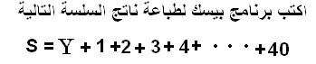
INPUT Y
S=0
FOR I = 1 TO 40
S = S + I
NEXT I
PRINT S+Y
9- الشكل التاسع

من الممكن ان يطلب ايجاد ناتج سلسلة جمع او ضرب ولكن يوجد هناك اعداد ثابتة و عمليات حسابية في الحدود
مثال
اوجد ناتج السلسلة
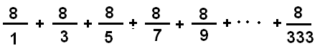
اولا يجب تحديد الشكل العام للسلسة
الشكل العام الثابت بثبته والمتغير اضع بدله I
فهنا الـ 8 ثابته في البسط واشارة القسمة ثابتة والمقام متغير اضع بدله I
فيصبح الشكل العام كما يلي 
وهذا الشكل العام هو الذي سوف يوضع في معادلة الجمع او الضرب في البرنامج
واهتم في قيمة الـ I هي التي نضعها في جملة FOR وقيمتها تبدأ من 1 ال 333
S=0
FOR I = 1 TO 333 STEP 2
S = S + 8/I
NEXT I
PRINT S
اوجد ناتج السلسلة
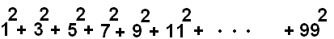
الشكل العام 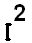
S=0
FOR I = 1 TO 99 STEP 2
S = S + I ^2
NEXT I
PRINT S
اوجد ناتج السلسلة
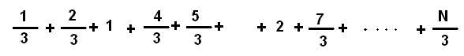
الشكل العام لهذه السلسلة 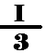

S = 0
INPUT N
FOR I = 1 TO N
S = S + I / 3
NEXT I
PRINT S
اوجد ناتج السلسلة

هنا العدد الخارجي 7 والحد 5 والتربيع 2 والاقواس والجذر هي ثابتة في الشكل العام
فالشكل العام يصبح 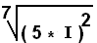
S = 0
FOR I = 3 TO 200
S = S + (5 * I ) ^ ( 2 / 7 )
NEXT I
PRINT S
اوجد ناتج السلسلة
الشكل العام
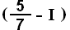 S=0
FOR I = 5 TO 200 STEP 5
S= S + ( 5/7 – I )
NEXT I
PRINT S
10- الشكل العاشر
من الممكن ان يطلب ايجاد ناتج سلسلة جمع او ضرب ولكن يوجد هناك متغيرات في داخل الحدود
مثال اوجد ناتج السلسلة
هنا يتم جمع ال D في نهاية الحلقة الدورانية وال X داخل الحلقة لانها متكررة والمتغيرين D و X تحتاج الى ادخال
الشكل العام 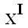
F=1
INPUT X,D
FOR I = 2 TO 150 DTEP 2
F= F * X ^ I
NEXT I
PRINT D + F
اوجد ناتج السلسلة
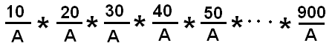
الشكل العام الثابت نثبته والمتغير نضع بدله I البسط متغير فهو I واشارة القسمة ثابتة و الـ A ثابته 
F = 1
INPUT A
FOR I = 10 TO 900 STEP 10
F = F * I / A
NEXT I
PRINT F
مثال اوجد ناتج السلسلة
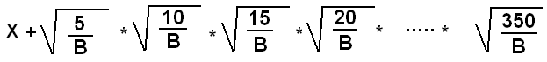

INPUT X , B
F=1
FOR I = 5 TO 350 STEP 5
F = F * ( I / B) ^ ( 1/2 )
NEXT I
PRINT X+F
11- الشكل الحادي عشر
من الممكن ان يطلب ايجاد ناتج سلسلة جمع او ضرب ولكن يوجد هناك اكثر من قيمة تتغير في داخل الحد الواحد
مثال اوجد ناتج السلسلة
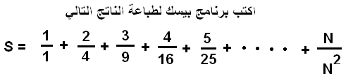
فهنا يجب ايجاد العلاقة الحسابية بين البسط (العدد الاول ) والمقام ( العدد الثاني ) ولايجاد العلاقة نأخذ العدد الصغير وهو البسط ونحاول عمل عملية حسابية على البسط ليعطي المقام فنحاول ضربه في 2 او جمعه الى 2 او تربيع او أي عملية اخرى وأذا لم تنجح نحاول مع العدد 3 ضرب وجمع وتكعيب العدد فهنا المقام هو تربيع البسط
فالشكل العام يصبح
INPUT N
SUM=0
FOR I = 1 TO N
SUM= SUM + I / I^2
NEXT I
PRINT SUM
اوجد ناتج السلسلة
الشكل العام 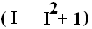
S = 0
FOR I = 2 TO 20 STEP 2
S = S + ( I - I ^ 2 + 1 )
NEXT I
PRINT S اوجد ناتج السلسلة
الشكل العام 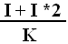
F=1
INPUT K
FOR I = 0.5 TO 100 STEP 0.5
F= F * ( I + I * 2 ) / K
NEXT I
PRINT F
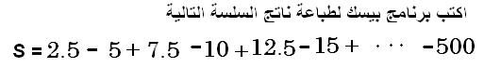
الشكل العام (I – I+2.5)
S=0
FOR I= 2.5 TO 497.5 STEP 2.5
S=S+(I – I + 2.5)
NEXT I
PRINT S
حل اخر
S=0
A=1
FOR I= 2.5 TO 500 STEP 2.5
S=S+I *A
A= - A
NEXT I
PRINT S
مثال : اكتب برنامج بلغة بيسك لإيجاد قيمة المتسلسلة التالية.
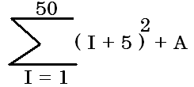 الجواب :
INPUT A
SUM=0
FOR J = 1 TO 50
+ A SUM = SUM + (J+5)^2
NEXT J
PRINT SUM
اوجد ناتج السلسلة
(1 mod 2) * (2 mod 5) *(3 mod 10) *(4 mod 17) * ….. *(10 mod 101)
الشكل العام ( I MOD I ^ 2 +1)
F= 1
FOR I = 1 TO 10
F=F * (I MOD I ^ 2 +1)
NEXT I
PRINT F
سؤال : اوجد ناتج السلسلة
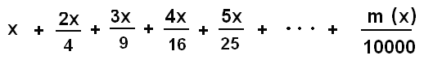
الشكل العام ( I *X / I ^ 2 )
S=0
INPUT M,X
FOR I= 1 TO M
S=S + ( I *X / I ^ 2 )
NEXT I
PRINT S
12- الشكل الثاني عشر
من الممكن ان يطلب ايجاد مجموع او حاصل ضرب مجموعة من القيم
فمثلا
لدينا شركة فيها 80 موظف ونريد حساب مجموع رواتب هولاء الموظفين
لان الرواتب غير معلومة فمن العبث كتابة امر الادخال 80 مرة ولهذا نستخدم امر الادخال داخل الحلقة الدورانية FOR
S=0
FOR I = 1 TO 80
INPUT R
S=S+R
NEXT I
PRINT S
لدينا صف فيه 70 طالب ولكل طالب علامة ونريد طباعة معدل علامات الصف
الحل
علامة كل طالب مجهولة فنحتاج الى INPUT داخل FOR والحلقة الى 70
المعدل = المجموع على العدد
أي اننا نريد حساب المجموع ثم نقسم الناتج على 70
S=0
FOR I = 1 TO 70
INPUT M
S=S+M
NEXT I
AV = S / 70
PRINT AV
اكتب برنامج بيسك لقراءة 120 قيمة او عدد واذا كان العدد يقبل القسمة على 7 اطبع CAN BE
FOR I = 1 TO 120
INPUT A
IF A MOD 7 = 0 THEN PRINT “CAN BE”
NEXT I
13- الشكل الثالث عشر
من الممكن ان يطلب ايجاد مجموع او حاصل ضرب مجموعة من القيم حسب شروط فمثلا
لدينا شركة فيها 80 موظف ونريد حساب مجموع رواتب الموظفين الذين تزيد رواتبهم عن 400 دينار
S=0
FOR I = 1 TO 80
INPUT R
IF R > 400 THEN S=S+R
NEXT I
PRINT S
اكتب برنامج لادخال 100 عدد ثم حساب مجموع الاعداد التي تقبل القسمة على 3 ومجموع الاعداد التي اكبر من 7
S1=0
S2=0
FOR I = 1 TO 100
INPUT A
IF A \ 3 = A / 3 THEN S1=S1+A
IF A > 7 THEN S2 = S2 + A
NEXT I
PRINT S1,S2
اكتب برنامج لادخال اسماء وعلامات 250 طالب ونريد حساب مجموع علامات الطلبة الذين اسمائهم HANAN
S=0
FOR I= 1 TO 250
INPUT N$ , M
IF N$= “HANAN” THEN S = S + M
NEXT I
PRINT S
لدينا 100 سيارة ولكل سيارة لون وثمن معين ونريد حساب مجموع اثمان السيارات التي لونها BLUE ومجموع اثمان السيارات التي ثمنها يقل عن 3500 دينار
S1 = 0
S2 = 0
FOR I = 1 TO 100
INPUT L$ , T
IF L$=”BLUE” THEN S1 = S1 + T
IF T < 3500 THEN S2 = S2 + T
NEXT I
PRINT S1 , S2
14- الشكل الرابع عشر
من الممكن ان يطلب ايجاد مجموع او حاصل ضرب مجموعة من القيم ولكن عددها غير معلوم فمثلا
لدينا شركة فيها N من الموظفين ونريد حساب مجموع رواتب هولاء الموظفين
INPUT N
S=0
FOR I = 1 TO N
INPUT R
S=S+R
NEXT I
PRINT S
لدينا شركة فيها N من الموظفين ونريد حساب مجموع رواتب الموظفين الذين تزيد رواتبهم عن 250 دينار
INPUT N
S=0
FOR I = 1 TO N
INPUT R
IF R > 250 THEN S=S+R
NEXT I
PRINT S
لدينا شركة فيها N من الموظفين ولكل موظف راتب معين فاذا كان راتب الموظف اكبر من 300 دينار فأن عليه ضريبة مقدارها 7 % من الراتب واذا كان الراتب اقل من او يساوي 300 فلا ضريبة عليه ونريد حساب مجموع رواتب الموظفين بعد الضريبة
INPUT N
S=0
FOR I = 1 TO N
INPUT R
IF R > 300 THEN D= 7/100* R
IF R <=300 THEN D = 0
R2 = R – D
S=S + R2
NEXT I
PRINT S
لدينا شركة فيها N من الموظفين ولكل موظف عنوان وراتب معين فاذا كان راتب الموظف اكبر من 300 دينار فأن عليه ضريبة مقدارها 7 % من الراتب واذا كان الراتب اقل من او يساوي 300 فلا ضريبة عليه ونريد حساب مجموع رواتب الموظفين بعد الضريبة للموظفين الذين يسكنون ZARQA
INPUT N
S=0
FOR I = 1 TO N
INPUT A$ , R
IF R > 300 THEN D= 7/100* R
IF R <=300 THEN D = 0
R2 = R – D
IF A$= “ ZARQA “ THEN S=S + R2
NEXT I
PRINT S
15- الشكل الخامس عشر
من الممكن ان يطلب ايجاد العدد او التكرار او التعداد لقيمة معينة
اذا طلب في السؤال التكرار(التعداد ) نكتب في بداية البرنامج k=0
نريد ادخال 100 قيمة ونريد حساب كم عدد القيم التي قيمتها 5 التي تم ادخالها
K=0
FOR I = 1 TO 100
INPUT A
IF A = 5 THEN K = K + 1
NEXT I
PRINT K
اكتب برنامج لادخال 200 اسم ثم نريد حساب عدد الاسماء ALI التي تم ادخالها الحل
K=0
FOR I = 1 200
INPUT N$
IF N$ = “ALI” THEN K= K + 1
NEXT I
PRINT K
مثال : لدينا صف فيه 100 طالب ونريد حساب معدل الطلبة الذين علاماتهم اكبر من او تساوي 80

الحل نريد ان نجد عدد الطلبة الذين علاماتهم اكبر من او تساوي 80 ونريد ان نجد مجموع علامات الطلبة الذين علاماتهم اكبر من او تساوي 80
K=0
S=0
FOR I = 1 TO 100
INPUT M
IF M >= 80 THEN K = K + 1
IF M >= 80 THEN S= S + M
NEXT I
AV=S/K
PRINT AV

16- الشكل السادس عشر
من الممكن ان يكون في المسألة اكثر من سلسلة

S=0
FOR I = 1 TO 100
S = S + I
NEXT I
F=1
FOR J= 100 TO 1 STEP -1
F=F * I
NEXT I
SUM = S + F
PRINT SUM
اكتب برنامج لطباعة ناتج M حيث
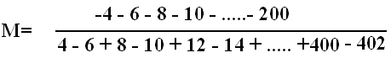

S1 = 0
FOR I = -4 TO -200 STEP -2
S1 = S1 + I
NEXT I
S2 = 0
FOR I = 4 TO 400 STEP 4
S2 = S2 + ( I – I + 2 )
NEXT I
PRINT S1/S2
حل اخر بأستخدام حلقة دورانية واحدة
S1=0
S2=0
FOR I = 2 TO 100
S1 = S1 + ( -2 * I )
S2 = S2 + ( 2 * I – ( 2 * I +2) )
NEXT I
PRINT S1 / S2
اوجد ناتج السلسلة التالية علما بأن السلسلة مكون من مجموع سلسلتين
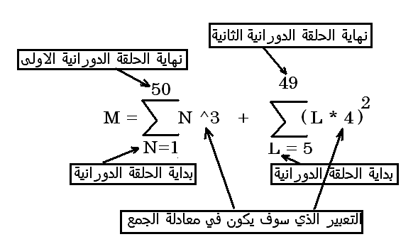الحل

S1=0
S2=0
FOR N=1 TO 50
S1=S1+N^3
NEXT N
FOR L=5 TO 49
S2=S2+( L*4 )^2
NEXT L
S=S1+S2
PRINT S
17-الشكل السابع عشر
من الممكن ان يطلب ايجاد ناتج سلسلة جمع او ضرب ولكن يوجد هناك اكثر من قيمة تتغير في داخل الحد الواحد
ولا يوجد علاقة بين العددين في الحد الواحد
مثال
اوجد ناتج السلسلة
هنا العدد الخارجي للجذر يزيد بمقدار 2 والعدد الداخلي يزيد بمقدار 0.5 ولا يوجد علاقة بين العددين
ولا يوجد علاقة بين العدد الخارجي والداخلي في الحد الواحد نأخذ واحد منهما ونعتبره I والثاني نعتبره W
فيصبح الشكل العام كما يلي 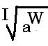

فهنا الـ I نعتبرها جملة FOR وبدايتها 2 ونهايتها 600 تزيد بمقدار 2 في كل مرة
والـ W هي عداد نضع ( القيمة الاولى ) قيمة ابتدائية له قبل FOR ونزيده بعد معادلة الجمع التي داخل FOR
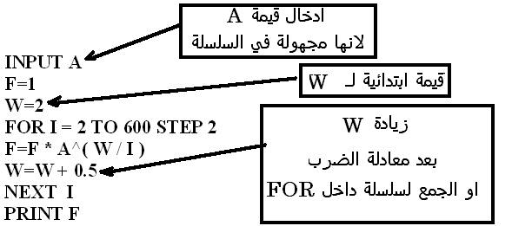

اكتب برنامج بيسك لطباعة ناتج السلسلة
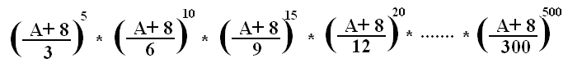
الشكل العام 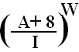
F= 1
W=5
INPUT A
FOR I= 3 TO 300
F= F * ( (A + 8) / I ) ^ W
W= W + 5
NEXT I
PRINT F
مثال : اكتب برنامج بلغة بيسك لإيجاد مجموع المتسلسلة التالية باستخدام جملة التكرار NEXT-FOR

(M*N) + ........... + (8*12) + (6*9) + (4*6) + (2*3)
الحل :
(M*N) + ........... + (8*12) + (6*9) + (4*6) + ( 2 * 3)

العدد الثاني في السلسلة العدد الأول في السلسة
يزداد كل مرة بمقدار 3 يزداد كل مرة بمقدار 2

قيمة الزيادة للعدد الأول في السلسلة هو 2 وقيمة الزيادة للعدد الثاني في هذه السلسلة هو 3 الشكل العام (I * W)
S=0
INPUT M
W=3
FOR I = 2 TO M STEP 2
S = S + (I*W)
W=W+3
NEXT I
PRINT S

اسئلة و تطبيقات
مثال : تتبع البرنامج
FOR A = 1 TO 5  B = A +2  NEXT A  PRINT A 6 الناتج النهائي | FOR A = 1 TO 5 STEP 2  B = A + 2  NEXT A  الناتج النهائي 7 PRINT A
FOR A = 1 TO 5  B = A + 2  NEXT B  PRINT A | FOR A = 1 TO 5  B = A +2  NEXT A  PRINT B

سؤال : اوجد القيمة النهائية لــ A
N= 5
N= N + 3
FOR A= N TO N+5 STEP 4
A= A + 5
PRINT A + 10
A=A + 2
IF N<6 THEN A=A+5 ELSE A=A+1
A=A + 2
NEXT A
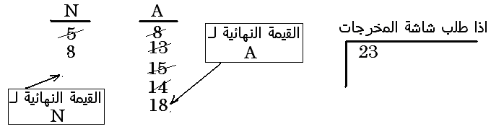
مثال : اكتب برنامج بلغة بيسك يقوم بإدخال علامات الطلبة في صفك لمادة ، إذا كان عدد طلبة صفك معلوماً ، ثم حساب المتوسط الحسابي للعلامات .
S = 0
INPUT N
FOR I = 1 TO N
INPUT G
S = S +G
NEXT I
AV = S / N
PRINT "The Average is = "; AV
اكتب برنامج بلغة بيسك لتكرار كتابة اسمك على الشاشة حتى تمتلئ :
N$ = "KHALED SALEH"
FOR W = 1 TO 1000
PRINT N$;
NEXT W
اوجد ناتج السلسلة y= 3/2 + 6/5 + 9/11 + 12/20 + 15/32 +.............+ N/M
S=0
K=2
INPUT N
FOR i = 3 TO N STEP 3
S=S+i/K
K=i+k
NEXT i
PRINT S
لطباعة 20 كلمة JORDAN كل 3 في سطر
C=0
FOR A=1 TO 20
PRINT "JORDAN";
IF A MOD 3=0 THEN PRINT
NEXT A
اكتب برنامجاً لطباعة مضاعفات العدد 5 من 22 إلى 99 و حساب مجموعها و عددها ومعدلها.
For C=25 to 95
Z= C*5
Sum = Sum + Z
A= A+1
Next C
Avg= Sum/A
Print Sum
Print Avg

الاقترانات المكتبية Library Function
الصيغة العامة function-name ( X )
حيث function-name هي اسم الاقتران المكتبي
X : هي القيمة اما ثابت عددي او متغير عددي او تعبير حسابي

الاقترانات المكتبية : وهي عبارة عن برامج جاهزة تمثل بعض العمليات والتي تم برمجتها وأرفاقها مع البرمجية وسميت الاقترانات المكتبية و يتم استخدامها بذكر اسمها وارفاق القيم معها وتعود مع الناتج وهي ااقترانات معرفة مسبقاً من قبل لغة بيسك ويمكن تصورها على أنها مكتبة ملحقة باللغة ليستخدم منها المبرمج ما يحتاج من اقترانات متوفرة .
و يتم معرفة قواعد استخدام البيانات المكتبية الجاهزة في بيسك من خلال معرفة
- نوع القيمة المعطاة للاقتران .
- نوع القيمة الناتجة .
يجب كتابة اسم الاقتران متبوعة بالقيمة المعطاة بشرط أن تكون محصورة بين قوسين والقيمة التي بين قوسين يمكن ان تأخذ احد الاحتمالات التالية:
- تعبير حسابي مثل : SIN (3/X)
- ثابت مثل : COS (30)
- متغير مثل : TAN (X)

يمكن استخدام الاقتران المكتبي بدل قيمة معينة كما في الجمل التالية :
- جملة تعيين مثل : LET X = INT (Y)
- تعبير حسابي مثل : X=FIX(Y) * 2
- جملة طباعة مثل : PRINT TAN (X)

جدول يبين الاقترانات المكتبية في لغة بيسك ووظيفة كل منها :
الاقتران | الوظيفة
ABS (X) | تعطى القيمة المطلقة للقيمة العددية X .
FIX (X) | تعطي الجزء الصحيح من X .
INT (X) | تعطي أكبر عدد صحيح أقل من أو يساوي X .
SQR (X) | تعطي الجذر التربيعي للعدد X ، حيث 0<X أما إذا كانت X سالبة فسوف تنتج جملة خاطئة .
CINT(X) | يعطي هذا الاقتران العدد الصحيح الاقرب ل X
SIN (X) | تعطي جيب الزاوية X المعطاة بالتقدير الدائري .
COS (X) | تعطي جيب تمام الزاوية X المعطاة بالتقدير الدائري .
TAN (X) | تعطي ظل الزاوية X المعطاة بالتقدير الدائري .
.

-1الاقتران ABS(X)
أي يعطي القيمة الموجبة لـ X
امثلة
ABS( -3 ) = 3
ABS( 3 ) = 3
ABS(2.9) = 2.9
ABS(-7.8) = 7.8
ABS(0) = 0
اكتب برنامج لادخال 100 قيمة ثم طباعة القيمة المطلقة لها
FOR I = 1 TO 100
INPUT A
PRINT ABS( A )
NEXT I
حول التعبير التالي الى بيسك
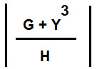 الحل ) / H ) ABS ( ( G + Y ^3

- – الاقتران FIX(X)
وهو يعطي الجزء الصحيح من العدد بدون التغيير في اشارة العدد امثلة
FIX(12.8) = 12
FIX(-4.6) = -4
FIX(0) = 0
FIX(0.9) = 0
FIX(6) = 6
FIX(9.0) = 9
FIX(3.999) = 3
FIX(-23) = -23

سؤال : برنامج لطباعة الجزء الصحيح لــ N من الاعداد
INPUT N
FOR I = 1 TO N
INPUT A
PRINT FIX ( A)
NEXT I
اكتب برنامج لادخال 200 قيمة ثم اذا كانت القيمة تقبل القسمة على 3 اطبع good باستخدام الاقترانات
FOR I = 1 TO 200
INPUT A
IF A/3 = FIX( A / 3 ) THEN PRINT "GOOD"
NEXT I
طريقة اخرى بأستخدام قسمة صحيح وقسمة حقيقي
FOR I = 1 TO 200
INPUT A
IF A/3 = A\3 THEN PRINT "GOOD"
NEXT I
طريقة اخرى بأستخدام باقي القسمة MOD
FOR I = 1 TO 200
INPUT A
IF A MOD 3 = 0 THEN PRINT "GOOD"
NEXT I

3– الاقترانINT(X)
وهو يعطي اكبر عدد صحيح اقل من او يساوي X
حيث اذا كان العدد حقيقي موجب نأخذ الجزء الصحيح منه واذا كان العدد حقيقي سالب نأخذ الصحيح ونزيد بالسالب
واذا كان العدد صحيح يكون يكون هو الجواب في السالب والموجب

امثلة
INT(12) = 12
INT(-6) = -6
INT(6.6) = 6
INT(-6.6) = -7
INT( 0 ) = 0
INT(7) = 7
اكتب برنامج لقراءة 130 عدد ثم نريد حساب مضروب اكبر عدد صحيح الاعداد التي اقل من 8
F=1
FOR I = 1 TO 130
INPUT A
A2 = INT (A)
IF A2 < 8 THEN F = F * A2
NEXT I
PRINT F
حول التعبير التالي الى بيسك
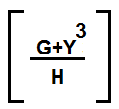 الحل INT( (G+Y^3) / H )
4– الاقتران SQR(X)
اقتران الجذر التربيعي للعدد X
امثلة
SQR(4) = 2
SQR(25) = 5
SQR(9) = 3
SQR(3) = 3^(1/2)
سؤال : حول التعبير التالي الى بيسك بأستخدام الاقترانات المكتبية
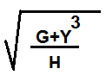 الحل SQR ( (G + Y ^3 ) / H )
سؤال : حول التعبير التالي الى بيسك بأستخدام الاقترانات المكتبية
ABS ( A – B ) – C * SQR ( (( 2 – 3 * A ) / ( 3 * B) )^ 7 ) ← 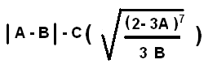

5– الاقترانCINT(X)
يعطي العدد الصحيح الاقرب لـ X أي التقريب لاقرب عدد صحيح

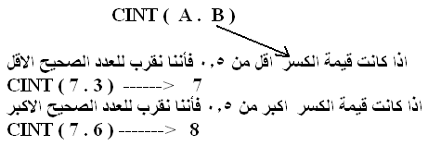
اما اذا كانت قيمة الكسر 0.5 مثل فننا نهتم في العدد A
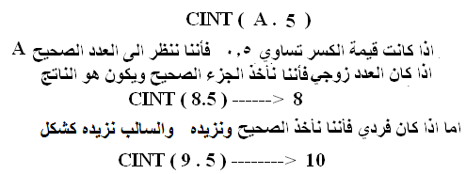
امثلة
CINT(7)=7
CINT(-7)=-7
CINT(4.4)=4
CINT(4.5)=4
CINT(4.6)=5
CINT(-4.2)=-4
CINT(-4.5)=-4
CINT(-4.8)=-5
CINT(0.7)=1

6– الاقترانSIN(X)

وهو يعطي جيب الزاوية X حيث الـ X هي الزاوية بالدرجات والتي يجب تحويلها الى التقدير الدائري
حيث يتم ضربها بالقيمة 3.14/ 180
SIN(X * 3.14 /180)

7– الاقترانCOS(X)

وهو يعطي جتا (جيب تمام ) الزاوية X حيث الـ X هي الزاوية بالدرجات والتي يجب تحويلها الى التقدير الدائري
حيث يتم ضربها بالقيمة 3.14 / 180
COS(X * 3.14 /180)

8– الاقترانTAN(X)
وهو يعطي ظل الزاوية X حيث الـ X هي الزاوية بالدرجات والتي يجب تحويلها الى التقدير الدائري
حيث يتم ضربها بالقيمة 3.14 / 180
TAN(X * 3.14 /180)
مثال
اطبع جيب الزاوية 90 ----> print sin(90)
هنا يقصد بالدرجات
مثال
اطبع جيب الزاوية 90 بالتقدير الدائري -----> print sin(90 * 3.14 / 180 )

مثال اكتب برنامج لادخال 120 زاوية ثم طباعة ظل هذه الزوايا بالدرجات

FOR I = 1 TO 120
INPUT A
PRINT SIN ( A )
NEXT I
مثال
اكتب برنامج لطباعة جيب وظل الزوايا من 45 الى 120 بالتقدير الدائري
For I = 45 TO 120
PRINT SIN( I * 3.14 / 180 ) , TAN ( I * 3.14 / 180 )
NEXT I
اما اذا طلب في المثال السابق بالدرجات فيصبح الحل
For I = 45 TO 120
PRINT SIN( I ) , TAN ( I )
NEXT I
اكتب التعابير الجبرية التالية بلغة بيسك والناتج بالتقدير الدائري : SIN (45) TAN(60) COS(10)
الحل :
SIN (45)=> SIN (45 * 3.14 / 180)
TIN (60) => TAN (60 * 3.14 / 180)
COS (10) => COS (10 * 3.14 / 180)
اكتب برنامج بلغة بيسك لطباعة جيب وجتا وظل الزوايا من 1 الى 100 بالتقدير الدائري
FOR I = 1 TO 100
PRINT SIN(I* 3.14 / 180) , COS(I* 3.14 / 180) , TAN(I* 3.14 / 180)
NEXT I
مثال : استخدم الاقترانات المكتبية اللازمة لكتابة برنامج يقوم بطباعة الأعداد من 1 إلى 20 مع مربعها و جذرها التربيعي والقيمة المطلقة وصحيح العدد .
الجواب :
FOR I = 1 TO 20
PRINT I , I^2 , SQR(I) , ABS(I) , FIX(I)
NEXT I
مثال : اكتب برنامج بلغة بيسك لطباعة 5 قيم عشوائية ما بين الصفر والواحد.
FOR X = 1 TO 5
PRINT RND (X)
NEXT X

اسئلة عامة

سؤال : اكتب التعابير التالية بلغة بيسك

جتا 30
COS(30)
الجزء الصحيح للعدد (7.3)
FIX(7.3)
القيمة المطلقة للفرق بين العددين (7) و (9)
ABS(7-9)
الجذر التربيعي لاقرب عدد صحيح للعدد (6.4)
SQR(CINT(6.4))
تعيين أقرب عدد صحيح لعدد عشوائي بين 2 و 10
CINT (RND *8+2))
طباعة جيب الزاوية A إذا كانت الزاوية A محصورة بين 90 و 180.
IF A>=90 AND A <= 180 THEN PRINT SIN(A)
طباعة العددX مقرب لأقرب عدد صحيح إذا كان اكبر من 100 واقل من 250 وعكس ذلك طباعة الجزء الصحيح منه
IF X >100 AND X< 250 THEN PRINT CINT(X) ELSE PRINT FIX (X)
تعيين قيمة L بحيث تساوي القيمة المطلقة للفرق بين العددين A , B مضافاً لهما أقرب عدد صحيح أقل أو يساوي A
L=ABS (A-B) + INT (A)
طباعة قيمة عشوائية محصورة بين (50-200)
PRINT RND * 150 + 50
طباعة جا ْ60 والجذر التربيعي للعدد Y
PRINT SIN(60) , SQR( Y )
طباعة باقي ناتج قسمة المتغيرين A , B علماً بأن B لا تساوي صفر
PRINT A MOD B
إدخال متغير رمزي متبوع بمتغير عددي .
INPUT B$; A
تعيين قيمة X بحيث تساوي قيمة Y مضافاً لها 10
X= Y + 10
طباعة FAIL إذا كانت العلامة M اقل من 50
IF M <50 THEN PRINT “ FAIL”
طباعة 1 إذا كانت قيمة التعبير X+2 تساوي 5 وعكس ذلك طباعة 2.
IF X+2 = 5 PRINT 1 ELSE PRINT 2
راتب أحمد ( A ) أقل من راتب زياد ( Z ) .
A<Z
قيمة المبيعات ( S ) أكبر من او تساوي المشتريات ( P )
S>=P
يجب أن يكون العمر ( G ) أقل من 20 سنة ويكون الجنس ذكراً ( M )
G<20 AND A$=”M”
تعيين اكبر عدد صحيح لعدد بين 2 مضافا اليه 10
INT(2+10)
إدخال معدل طالب مع إستخدام جملة الإعلام الآتية Enter Average.
INPUT “Enter Average”; AV
طباعة جيب الزاوية A إذا كانت الزاوية A محصورة بين 90 و 180.
IF A >=90 AND A<=180 THEN PRINT SIN(A)
كتابة جملة التعليق الآتية: PROGRAMING IN QBASIC
REM PROGRAMING IN QBASIC
زيادة الراتب الشهري salary بمقدار 20 دينار.
SALARY = SALARY + 20
أعد كتابة الجمل الآتية بلغة QBASIC من دون استخدام الاقترانات المكتبية بحيث تعطي نفس النتائج.

B = SQR(A ^ 2 + 4) ← B=(A^2 + 4 ) ^ (1/2)
C = - FIX( A / B ) ← C=-(A\B)
A ≠ B ← A<>B
X ≤ Y ← X<=Y
3 ≥ N > 1 ← 3<=N AND N>1

اكتب برنامجاً لحساب قيمة F من خلال المعادلة الآتية ومستخدماً جملة تكرار واحدة.
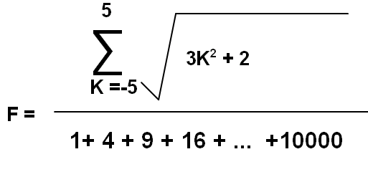
اولا نقوم بتحويل المعادلة الى الشكل
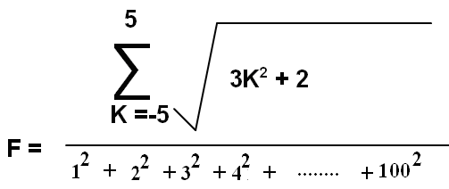
S1=0
S2=0
FOR I = 1 TO 100
S1=S1 + I ^ 2
W=I-6
IF W <= 5 THEN S2= S2 + ( 3 * W ^ 2 + 2 )
NEXT I
F= S2 / S1
PRINT F

مثال : اكتب برنامج لطباعة الاعداد التي تقبل القسمة على 3 من من ضمن الاعداد الواقعة في الفترة من 100 الى 0 باستخدام جملة التكرار FOR-NEXT

FOR N = 100 TO 0 STEP -1
IF N/3 = FIX (N/3) THEN PRINT N
NEXT N
END
مثال : اكتب برنامج لقراءة الأرقام التي تقبل القسمة على 5 من 4-100 باستخدام جملة التكرار FOR-NEXT:
FOR N = 4 TO 100
IF N MOD 5 = 0 THEN PRINT N
NEXT N
END
مثال : اكتب برنامج لقراءة الأرقام التي تقبل القسمة على 7 من للاعداد من 60-1 باستخدام جملة التكرار FOR-NEXT:
FOR N = 60 TO 1 STEP -1
A = FIX (N/7)
B = A*7
IF B = N THEN PRINT N
NEXT N
END
سؤال : بين الجمل الصحيحة وغير الصحيحة من الجمل التالية .

1 |  | INPUT A;B;C,”ENTER A,B,C” |  | خطأ
2 |  | PRINT LET A = 9 |  | خطأ
3 |  | PRINT 4/N |  | خطأ
4 |  | LET T3=3T |  | خطأ
5 |  | IF LET A=5 THEN CLS ELSE END |  | خطأ
6 |  | IF NOT( 4>5) THEN PRINT ,PRINT |  | خطأ
7 |  | IF 3*7 THEN  ENDIF |  | خطأ
8 |  | IF “5”=5 THEN PRINT 5 |  | خطأ
9 |  | REMREM = IF$ |  | خطأ
10 |  | IF$= “A>B THEN” |  | صح
11 |  | IF A < 3 ≤ C THEN PRINT |  | خطأ
12 |  | BRINT KHALED + SALEH |  | خطأ
13 |  | INPUT 8 |  | خطأ
14 |  | PRINT A=”4” |  | خطأ
15 |  | FOR E+1 TO T+5 |  | خطأ
16 |  | FOR A=SIN(B) TO COS (B)  NEXT B |  | خطأ
17 |  | FOR .3 TO .6 STEP .9 |  | خطأ
18 |  | ABUMASHHOUR=UMMASHHOUR$ + MASHHOUR$ |  | خطأ
19 |  | IF A اكبر B THEN INPUT C ELSE CLS |  | خطأ
20 |  | FOR RIM = B TO 0 STEP A$ |  | خطأ
21 |  | A+A=20 |  | خطأ
22 |  | 9! ≠ 9 * 8 * 7 * 6 * 5 * 4 * 3 * 2 * 1 |  | خطأ
23 |  | N5=5,5 |  | خطأ
24 |  | FOR FORA = FORE UP FARA STEEP FORC |  | خطأ
25 |  | LET$=B$ |  | صح
26 |  | “B” = 5 + 6 * RND |  | خطأ
27 |  | LET = 77 |  | خطأ
28 |  | HIBA = AREEG + 50.500000 |  | صح
29 |  | PRINT 1 / "( X – X)" |  | خطأ
30 |  | INPUT M1 , M2 ; M3 |  | خطأ
31 |  | IF$ A$ = “10” THEN PRINT A$ + “5” ELSE REM A |  | خطأ
32 |  | R = ABS(G) + INT(G) / SQR(G) |  | صح
33 |  | IF A > A THEN REM 20 = B |  | صح
34 |  | FOR K = K TO 5 STEP CINT(2.5) |  | صح
35 |  | FOR FIX( 2) = M TO 10 |  | خطأ
36 |  | LET HIBA = NOR * 10/100 + 20JD |  | خطأ
37 |  | FOR N = L TO A STEP P  NEXT L |  | خطأ
38 |  | LET INBUT$=KHALED SALEH |  | خطأ
39 |  | RIM = B |  | صح
40 |  | INPUT " ENTER NAME ‘ ‘ :" ; AGE |  | صح
41 |  | REM A = Jordan " |  | صح
42 |  | PRINT Var = Statement + Expression |  | صح
43 |  | PRINT “5” + 6 |  | خطأ
45 |  | LET REM12 = 12 |  | صح
46 |  | CLS = END |  | خطأ
47 |  | A$=AMMAN |  | خطأ
48 |  | A=”5” |  | خطأ
49 |  | A$=” KHALED” +” SALEH” |  | صح
50 |  | AMMAN$= JORDAN + CAPITAL” |  | خطأ
51 |  | FOR T=T TO T STEP .5 |  | صح
52 |  | LET 8= A |  | خطأ
56 |  | LET$ = LET$ |  | صح
57 |  | FOR A=ABS(-3) TO CINT(4.5) STEP INT (2.9) |  | صح
58 |  | PRINT 5+5+5+5+5+5+5+5+ |  | خطأ
59 |  | IF IF$>LET$ THEN IF$=LET$ |  | صح
60 |  | INPUT “ “;AAAAAAAAA |  | صح
61 |  | A4=”AA”AA” |  | خطأ
62 |  | IF A=A THEN A=A ELSE A=A |  | خطأ
63 |  | IF “KHALED”=”SALEH” THEN SLC |  | خطأ
64 |  | N5 = “5.5” |  | خطأ
65 |  | FOR 5=A TO A STEP 5 |  | خطأ
67 |  | K=K.A |  | خطأ
68 |  | ABUMASHHOUR=UMMASHHOUR$ + MASHHOUR$ |  | خطأ
69 |  | IF A=B THEN D=0 ELSE PRINT A, PRINT D |  | خطأ
70 |  | FILE = ‘OPEN’ |  | خطأ
71 |  | FOR FOR A = FORE TO FARA |  | خطأ
72 |  | IF A ≥ B THEN A = 10 ELSE B = 10 |  | خطأ
73 |  | IF A$ <> 20 THEN PRINT A$ ELSE END |  | خطأ
74 |  | IF = 5 THEN X = X – 5 ELSE X = X + 5 |  | خطأ
75 |  | IF A < B THEN INPUT C ELSE CLS  END IF |  | خطأ
76 |  | IF A > B THEN  PRINT A |  | خطأ
77 |  | IF A$= “A$” THIN “True” ELSE PRINT “False” |  | خطأ
78 |  | IF SAL >= 5000 THEN A ELSE REM A = 10 |  | خطأ
79 |  | IF AB = A * B THEN A = B |  | صح
80 |  | IF A = B AND B = C PRINT A,B,C ELSE PRINT A;B;C |  | صح
81 |  | IF A = B THEN PRINT A ELSE PRINT B ELSE PRINT A+B |  | خطأ
82 |  | IF A = C THEN PRINT A – B  ELSE  PRINT C – A  END IF |  | خطأ
83 |  | IF A <> 0 THEN  A = A + 10  ELSE  A = A – 10  END |  | خطأ
84 |  | IF A <= B THEN  A = A * B  ELSE B = A \ B  END IF |  | خطأ
 | خطأ |  | عند تنفيذ الجملة الآتية IF 3 > 4 THEN REM A = 3 ELSE A = 4 فإن قيمة المتغير A تكون 3 |  | 85
 | خطأ |  | عند تنفيذ الجملة PRINT A = 5 فإن الناتج يكون 5. |  | 86
 | خطأ |  | عند تنفيذ الجملة PRINT 7 / (A – A) فإن الناتج يكون 7. |  | 87
 | خطأ |  | عند تنفيذ الجملة REM A = 20 فإن A يعتبر متغير عددي في لغة QBASIC. |  | 88
 | خطأ |  | عند تنفيذ الجملة X = CINT(4.55) فإن قيمة X تكون 4. |  | 89
 |  |  | ناتج التعبير الآتي: FIX( -2.5) > INT( -2.5) يكون صواباً. |  | 90
 | خطأ |  | ناتج التعبير الحسابي SQR(ABS( 3 – 7)) فإن الناتج يكون 16. |  | 91
 | خطأ |  | الاقتران الذي يعطي موجب العدد هو الاقتران INT(X) |  | 92
 |  |  | عند تنفيذ جملة الطباعة الآتية PRINT INT(3 + A) فإن الناتج هو 3. |  | 93
 | خطأ |  | إذا كانت A = 10 , B = 20 فإن قيمة التعبير المنطقي A * B = AB في لغة كويك بيسك يكون صواباً. |  | 94
 | خطأ |  | عند تنفبذ الجملة الآتية B$=5+6 فإن قيمة B$ تكون 11. |  | 95
 |  |  | عدد الفراغات المتروكة بين النتائج في جملة الطباعة PRINT AMMAN ;;;; JORDAN يكون فراغين فقط. |  | 96
 | خطأ |  | ناتج تنفيذ الجملة PRINT A + B يكافئ ناتج تنفيذ الجملة PRINT A ; B |  | 97
 | خطأ |  | عند تنفيذ الجملة INPUT A$ وإدخال القيمة ALI فإن ناتج تنفيذ الجملة PRINT “A$” يكون ALI |  | 98
 | خطأ |  | عند تنفيذ الجملة PRINT SIN(60) * 3.14 / 180 فإنه يتم طباعة جيب الزاوية 60 بالتقدير الدائري |  | 99
 |  |  | الجملة الآتية 10 PRINT 'QBASIC' جملة صحيحة في لغة QBASIC |  | 100
 |  |  | يعتبر المتغير SUM متغيراً مقبولاً في لغة QBASIC |  | 101
 | خطأ |  | اسم الملف التشغيلي لبرمجية QBASIC هو QBASIC.BAS |  | 102
 | خطأ |  | قيمة المتغير Y في المثال التالي Y=ABS(9-INT(-2.3)) هي 11 |  | 103
 | خطأ |  | قيمة المتغير X في المثال التالي X=5\2*8 هي 20 |  | 104
 |  |  | الجملة الآتية REM5 = 5 جملة صحيحة في لغة QBASIC |  | 105
 |  |  | عند تنفيذ الجملة IF "A” = “a” THEN REM A$ = “SALEH” ELSE A$ = “KHALED” فإن قيمة A$ هي KHALED. |  | 106
 |  |  | المتغير INPUT$ يعتبر متغير رمزي غير صحيح في لغة بيسك |  | 107
 |  |  | ناتج التعبير المنطقي A= 2*2 + 3^ ( 2/2) هو 7 |  | 108
 |  |  | الثابت الرمزي التالي "MY GRADE IS " 90"غير مقبول في لغة بيسك |  | 109
 | خطأ |  | ناتج التعبير الآتي: ((14 MOD 5) /2) هو 4 |  | 110
 |  |  | التعبير العلائقي 7<>9 OR 4<-2 AND 8<10 ناتجه TRUE |  | 111
 |  |  | جملة بيسك التالية صحيحة : LET Salem = Ahmed |  | 112
 | خطأ |  | الجملة الآتية -9 mod -32 = -9 جملة صحيحة في لغة QBASIC |  | 113
 |  |  | التعبير المنطقي FIX(X/3) = X\3 تعبيراً منطقياً صحيحاً |  | 114
 | خطأ |  | يسمى ملف QBASIC بيسك برنامجاً ، ويعطى الامتداد .QBS |  | 115
 |  |  | تستخدم المعاملات المنطقية AND و OR للربط بين تعبيرين حسابيين لتكوين جملة خبرية مركبة |  | 116
 |  |  | الثابت الرمزي MUNA غير مقبول في لغة بيسك |  | 117
 | خطأ |  | المتغبر OPEN يصلح ان يكون متغير عددي |  | 118
 | خطأ |  | عدد مرات تكرار الجمل التي تلي جملة FOR i=5 TO 15 STEP 4 هي 15 |  | 119
 |  |  | الجملة IF REM$="REM" THEN REM ELSE REM2=REM1 هي جملة صحيحة في لغة BASIC |  | 120
 | خطأ |  | الجملة INPUT A1 , A2 ; A3 جملة صحيحة في لغة QBASIC |  | 121
 |  |  | الجملة IF$ = "A$ = 10 THEN" + " PRINT A$ + “5”" جملة صحيحة في لغة QBASIC |  | 122
 | خطأ |  | الجملة LET REM12 = 12 جملة غير صحيحة في لغة QBASIC |  | 123
 | خطأ |  | الجملة LET Price = Price * 10 + 20JD جملة صحيحة في لغة QBASIC |  | 124
 |  |  | الجملة FOR ABS(N) =N\8 TO 2.777 STEP SQR(.9) هو عبارة غير صحيحة في لغة QBASIC |  | 125
 | خطأ |  | الجملة INBUT LET$ جملة صحيحة في لغة QBASIC |  | 126
 | خطأ |  | العبارة N^N = N*N + N*N عبارة صحيحة في لغة QBASIC |  | 127
 | خطأ |  | العبارة 55 = "5" + "5" هي عبارة منطقية غير صحيحة |  | 128
 |  |  | التعبير المنطقي LET$=PRINT$ تعبيراً منطقياً صحيحاً |  | 129
 |  |  | المتغير A_B هو متغير صحيح |  | 130
 | خطأ |  | العبارة PRINT : PRINT هي عبارة غير صحيحة |  | 131
 | خطأ |  | العبارة IF A=A THEN END ELSE END هي عبارة غير صحيحة |  | 132
 |  |  | العبارة (LET a=a/(a-a هي عبارة غير صحيحة |  | 133
 |  |  | العبارة REM I a-b I هي عبارة صحيحة |  | 134
 | خطأ |  | العبارة h1=h1+h1+h1 هو تعبير حسابي وتعبير منطقي |  | 135
 | خطأ |  | Print a = 3 mod 9 يقوم بطباعة العدد 3 |  | 136
 | خطأ |  | Print sqr(abs(-5)) int(5) هي عبارة صحيحة في لغة بيسك |  | 137
 | خطأ |  | Print 4.5; 6.5 عدد الفراغات بين العديين هي1 فراغ واحد |  | 138
 | خطأ |  | لحساب معدل 3 علامات غير معلومة print m1 +m2 + m3 / 3 |  | 139
 |  |  | Print “a” > “A” هي عبارة ناتجها false |  | 140
 | خطأ |  | Print a and print b هي عبارة صحيحة في لغة بيسك |  | 141
 | خطأ |  | Cint (4.51) ناتجها 4 |  | 142
 | خطأ |  | Cint (4.4999) ناتجها 5 |  | 143
 |  |  | Stud.name$ تصلح ان تكون متغير رمزي ولا تصلح كمتغير عددي |  | 144
 | خطأ |  | Abs(2 mod 6 \ 4 mod 6) ناتجها 0.5 |  | 145
 |  |  | Print a-fix(a) تطبع الجزء العشري او الجزء الحقيقي من العدد |  | 146
 |  |  | Print a/1 – a\1 تطبع الجزء العشري او الجزء الحقيقي من العدد |  | 147

سؤال : امامك جمل مكتوبة بلغة بيسك صحح الخطأ في الجمل ان وجد

INPUT “ALI” , ALI  صحيحة | FOR Y=10 TO 1  NEXT 8  خطا الجملة الاخيرة  بدل 8 لازم Y | REM PRINT  LET A+1=5,5  PRINT 9- ; “ALI ‘ SAL”  5.5 الفاصلة في العدد
FOR U=1 TO 6 STEP -0.5  PRINT U  NEXT U+1  في الجملة الاخيرة لازم U | FOR A=1 TO 5  PRINT A  REM NEXT A  NEXT لازم لوحدها في سطر جديد | FOR N=1 TO 6  PRINT N  NEXT M  في الجملة الاخيرة بدل M لازم N
IF3=3 THEN A3=3 ELSE A3=3 | IF X>7 LET M$=K | FOR A$=1 TO 6
AMMN$=AMMAN + JORDAN | FORA=1 | A=B=C

سؤال : اوجد مخرجات البرنامج التالي
PRINT “3” , 9 ;
PRINT 4 ;
PRINT
PRINT “HELLO MY STUDENTS = “ , 8
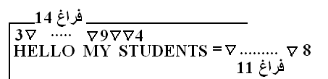

ما ناتج التعابير الجبرية التالية بلغة بيسك إذا كانت قيمة A = 2 وقيمة B = 3
1) X = A*B + A^B 2) W = SQR (3 + A * B)
اكتب برنامج بلغة بيسك لادخال 3 اضلاع للمثلث ثم يقوم البرنامج بطباعة فيما اذا كان المثلث قائم الزاوية ام لا
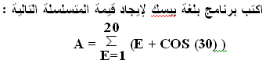
A = 0
FOR E + 1 TO 20
A = A + (E+COS(30))
NEXT E
PRINT A
اكتب برنامج بلغة بيسك لقراءة مجموعة من الأسماء وطباعة عدد كلماتKHALED المدخلة .
INPUT N
K = 0
FOR I = 1 TO N
INPUT NAM$
IF NAM$ = "KHALED" THEN K = K + 1
NEXT I
PRINT K
اكتب برنامج بلغة بيسك لحساب قراءة 3 علامات وحساب المعدل لكل طالب علماً بأن عدد الطلاب هو 30
FOR X = 1 TO 30
INPUT A , B , C
AVG = (A + B + C) / 3
PRINT AVG
NEXT X
اكتب برنامج بلغة بيسك لقراءة معدل أعمار طلاب 8 صفوف في كل صف 25 طالباً حلقات دورانية متداخلة غير مطلوبه
S=0
FOR A = 1 TO 8
FOR B = 1 TO 25
INPUT AGE
S = S + AGE
NEXT B
AVG = S/25
PRINT AVG
NEXT A
ENDIF
عند تنفيذ التعبير التالي فأن الناتج

K= 5 – 2 + 3 * ( 4 + 2 ) + 2 ^ 2 + ( 2 + 1 ) + 5 mod 1 * 2 ^ 2
الناتج : 29

ما ناتج التعبير التالي أذا كانت K=1 , A=2 , C= 6
A= K^2 + A \ 4 – 1 + (3 MOD 2 ^ 2) / 3 +1^ C
الناتج : 2

سؤال : فيما يلي جملا كتبت بلغة بيسك ويحتوي كل منها على خطأ اعد كتابتها بصورة صحيحة
Let 3 = w + y → let x = w + y
Let A$=345 → let A=345
Let B=”2” → let B = 2
LETY=TRUE → LET Y=TRUE
REMREM my name is khaled saleh → REM my name is khaled saleh
PRINT “K= ; N → PRINT “K = “ ; N
IF A < 3 ≤ B THEN CLS → IF A < 3 AND B >= 3 THEN CLS
INPUT 4D → INPUT D4
INPUT “ ENTER X = X → INPUT “ ENTER X =” ; X
FOR X= 2 UP 100 → FOR X= 2 TO 100
PRENT “KHALED” + “SALEH” → PRINT “KHALED” + “SALEH”
BRINT KHALED + SALEH → PRINT KHALED + SALEH
FOR I = 30 TO 20 STEP 2 → FOR I = 30 TO 20 STEP - 2
متغير عددي → X42Y 4X2Y
متغير رمزي Y@G4 → YG4$
ثابت عددي A26 → 26
ثابت رمزي DEDE → “DEDE”

ما ناتج التنفيذ البرنامج التالي او ما المخرجات البرنامج التالي او تتبع البرنامج التالي
 | A=5  B= A  PRINT AB  CLS  PRINT X  PRINT AB, A+B |  | AB=2  X=2  Y=X+3  X= Y+6  REM AB= 5

FOR A = 1 TO 6 STEP 2
A$=”KHALED”
NEXT A
PRINT A

A$=”KHALED”
B$=”SALEH”
C$=”0788116781”
PRINT “ABD ALLAH”
CLS
PRINT A$+B$

SUM=1
FOR A=4 TO 1 STEP -1
UM=SUM + A
NEXT A
PRINT SUM,A

PRINT “OUTPUTIS :”
FOR J= -1 TO 1 STEP 2
J=10
PRINT J
NEXT J
REM THIS IS GOOD PROGRAM
LET A = 5 +2 ^ ( 6 – 4 / (3 – 2 ) )
PRINT “A= “; A

PRINT “OUTPUTIS :”
FOR J= 1 TO 2 STEP 0.5
PRINT FIX(J)
NEXT J
PRINT J

A = 3
IF A <> 3 THEN A = A + 2
PRINT “A = “; A
PRINT ;“NO.:”
PRINT 3;4,5

N$=”KHALED IS A TEACHER “
PRINT “**”,M$,”*”,N$
اكتب برنامج لطباعة ناتج السلاسل التالية
3 * N + … + 3 * 6 + 3 * 4 + 3 * 2
INPUT N
S = 0
FOR I = 2 TO N STEP 2
S = S + I * 3
NEXT I
PRINT S
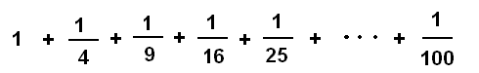
S=0
FOR A = 1 TO 10
S = S + 1 / A ^ 2
NEXT A
PRINT S
END

1 *2 +2 * 3 + 6 *4 + 24 * 5 + 120 * 6

S=0
K=1
FOR I = 2 TO 6
K=K*I
S = S + K
NEXT I
PRINT S
END

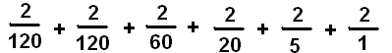
S = 2
K=1
FOR I=5 TO 1 STEP -1
K = ( K * I )
S = S + 2/K
NEXT I
PRINT S
END

1 * 2 + 2 * 3 + 3 * 4 + 4 * 5 + 5 * 6 + 6 * 7 + 7 * 8 + 8 * 9 + 9 * 10
S=0
FOR I = 1 TO 9
S = S + I * ( I + 1 )
NEXT I
PRINT S
END

اكتب برنامج بيسك ليطبع نتائج بالصورة التالية  1  3  6  10  15  21  28  36 | الحل  K=0  FOR I = 1 TO 8  K= K + I  PRINT K  NEXT I  END
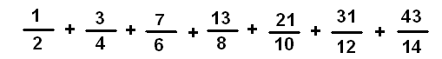
S=0
I=1
For j = 2 to 14 step 2
S= S + I / J
I = I + J
NEXT J
PRINT S

1+2+3+ . . . +M+ N(N-1)(N-2(N-3) …. (2) (1)

S=0
F=1
INPUT N,M
FOR I = 1 TO M
S = S + I
NEXT I
FOR J= 1 TO N
F = F * J
NEXT J
A= S + F
PRINT A

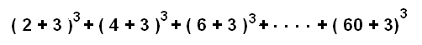
S = 0
FOR I = 2 TO 60 STEP 2
S= S + ( I + 3 ) ^ 3
NEXT I
PRINT S
حول التعبير التالي الى بيسك
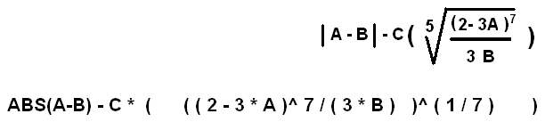

اكتب برنامجاً لطباعة حدود المتتالييات الآتية: -3 , -2.5 , -2 , -1.5 , -1 , -0.5 , 0 , 0.5 , 1 , 1.5 , 2 , 2.5 , 3
FO I = -3 TO 3 STEP 0.5
PRUNT I ;
NEXT I
اكتب برنامج بلغة بيسك لطباعة أي عدد عشوائي محصور بين 5و 25 ويطبع العدد مقربا لاقرب عدد صحيح
PRINT CINT ( RND * 20 + 5 ) )
أكتب برنامجاً لإدخال عددين، وطباعة العدد الذي يقسم منهما على الآخر دون باق.
INPUT A , B
If A MOD B = 0 THEN PRINT A
IF B MOD A = 0 THEN PRINT B
اكتب برنامج برنامج لطباعة الاعداد التي تقبل القسمة على 5 للاعداد من 1 الى 100
FOR I = 1 TO 100
IF I MOD 5 = 0 THEN PRINT I
NEXT I
اكتب برنامج برنامج لطباعة مربع الاعداد من 1 الى 20
FOR I = 1 TO 20
PRINT I ^ 2
NEXT I
اكتب برنامج برنامج لطباعة مكعب الاعداد من 30 الى 40
FOR I = 30 TO 40
PRINT I ^ 3
NEXT I
اكتب برنامج برنامج لطباعة جذور الاعداد من 1 الى 20
FOR I = 1 TO 20
PRINT I ^(1/ 2)
NEXT I
او
FOR I = 1 TO 20
PRINT SQR( I )
NEXT I
اكتب برنامج برنامج لطباعة الاعداد من 20 الى 10
FOR I = 20 TO 10 STEP -1
PRINT I
NEXT I
اكتب برنامج برنامج لطباعة القيمة المطلقة للاعداد من 20- الى 50-
FOR I = -20 TO -50 STEP -1
PRINT ABS (I)
NEXT I
اكتب برنامج برنامج لطباعة الجزء الصحيح للاعداد من -5 الى 10 بزيادة مقدارها 0.7
FOR I = -5 TO 10 STEP -0.7
PRINT FIX(I)
NEXT I
اكتب برنامج برنامج لطباعة الاعداد من 1 الى 100 كل خمسة في سطر
FOR I = 1 TO 100
IF I MOD 6 = 0 THEN PRINT ELSE PRINT I;
NEXT I
اكتب برنامج برنامج لطباعة الاعداد الزوجية من 1 الى 10
FOR I = 2 TO 10 STEP 2
PRINT I
NEXT I
اكتب برنامج برنامج لطباعة الاعداد الفردية من 3 ال 100
FOR I = 3 TO 100 STEP 3
PRINT I
NEXT I
اكتب برنامج برنامج لطباعة مضاعفات العدد 7 من 0 الى 100
FOR I = 0 TO 100
IF I MOD 7 = 0 THEN PRINT I
NEXT I
اكتب برنامج برنامج لادخال 20 عدد وطباعتهم
FOR I = 1 TO 20
INPUT A
PRINT A
NEXT I
اكتب برنامج برنامج لادخال 20 عدد وطباعته مربعهم
FOR I = 1 TO 20
INPUT A
PRINT A^2
NEXT I
اكتب برنامج برنامج لادخال 20 عدد وطباعته جذورهم
FOR I = 1 TO 20
INPUT A
PRINT SQR(A)
NEXT I
اكتب برنامج برنامج لادخال 20 عدد وطباعته الموجب منهم
FOR I = 1 TO 20
INPUT A
IF A > 0 THEN PRINT A
NEXT I
اكتب برنامج برنامج لادخال 20 عدد وطباعته السالب منهم

FOR I = 1 TO 20
INPUT A
IF A < 0 THEN PRINT A
NEXT I
اكتب برنامج برنامج لادخال 20 عدد وطباعة الاعداد التي تقبل القسمة على 9

FOR I = 1 TO 20
INPUT A
IF A MOD 9 = 0 THEN PRINT A
NEXT I
اكتب برنامج برنامج لادخال 20 عدد وطباعته القيمة المطلقة لهم

FOR I = 1 TO 20
INPUT A
PRINT ABS( A)
NEXT I
اكتب برنامج برنامج لادخال 20 عدد وطباعة الجزء الصحيح من العدد.

FOR I = 1 TO 20
INPUT A
PRINT FIX( A)
NEXT I

اكتب برنامج برنامج لادخال 20 عدد وطباعة الاعداد الصحيحية منها
FOR I = 1 TO 20
INPUT A
IF A= FIX (A) THEN PRINT A
NEXT I
اكتب برنامج برنامج لادخال 20 عدد وطباعة العدد مقربا لاقرب عدد صحيح
FOR I = 1 TO 20
INPUT A
PRINT CINT( A)
NEXT I
اكتب برنامج برنامج لادخال 20 عدد وطباعة الاعداد وجذورها التربيعية على شكل جدول
FOR I = 1 TO 20
INPUT A
PRINT A , SQR( A)
NEXT I
اكتب برنامج برنامج لطباعة عشر اعداد عشوائية بين 0 – 1
FOR I = 1 TO 10
PRINT RND( I )
NEXT I
اكتب برنامج برنامج لطباعة عشر اعداد عشوائية بين 0 – 100

FOR I = 1 TO 20
PRINT RND * 100
NEXT I
اكتب برنامج برنامج لطباعة عشر اعداد عشوائية بين 0 – 100 مقربة لاقرب عدد صحيح
FOR I = 1 TO 10
PRINT CINT (RND * 100)
NEXT I
اكتب برنامج برنامج لطباعة عشر اعداد عشوائية صحيحة بين 60 – 100
FOR I = 1 TO 10
PRINT RND * 40 + 60
NEXT I
اكتب برنامج برنامج لطباعة عشر اعداد عشوائية صحيحة سالبة بين 0 – 100
FOR I = 1 TO 10
PRINT -1 * FIX ( RND * 100 )
NEXT I
اكتب برنامج برنامج لطباعة جيب 20 زاوية عشوائية بين -360 30

FOR I = 1 TO 20
X=RND * 320 + 30
PRINT SIN(X)
NEXT I
اكتب برنامج برنامج لادخال زاوية وطباعة جيبها وجيب تمامها وظلها بالتقدير الدائري
INPUT A
PRINT SIN(A *3.14/180),COS(A*3.14/180),TAN(A * 3.14/180)

اكتب برنامج برنامج لادخال 10 زاويا وطباعة جيبها وجيب تمامها وظلها بالتقدير الدائري

FOR I = 1 TO 10
INPUT A
PRINT SIN(A *3.14/180),COS(A*3.14/180),TAN(A * 3.14/180)
NEXT I
اكتب برنامجاً لقراءة كل من اسم الطالب و ثلاثاً من علاماتھ و كرر ذلك لعشرة طلاب، و طباعة كل من الإسم و العلامات و المعدل لكل طالب على شكل عدد صحیح؟
FOR I = 1 TO 10
INPUT N$,M1,M2,M3
AV=(M1 +M2 +M3 )/3
PRINT N$,M1,M2,M3,FIX(AV)
NEXT I
اكتب برنامجاً لإدخال عشرین رقماً، وطباعة الأرقام الموجبة وجذرھا التربیعي، وطباعة الأرقام السالبة وقیمتھا المطلقة.
FOR I = 1 TO 20
INPUT N
IF A > 0 THEN PRINT PRINT N , N^(1/2)
IF A < 0 THEN PRINT N, ABS(N)
NEXT I
اكتب برنامج لطباعة مضروب الاعداد التي تقبل القسمة على 3 من 1 -100
F=1
FOR I = 1 TO 100
IF I / 3 = I \ 3 THEN F = F + I
NEXT I
PRINT F
اكتب برنامجاً لطباعة كلمة"Jordan" عشر مرات مستخدماً جملة الدوران
FOR I = 1 TO 10
PRINT “JORDAN”
NEXT I
اكتب برنامجاً لطباعة مجموع خمسة عشر عدد عشوائیة بین 0-10
S=0
FOR I = 1 TO 15
A=RND *10
S=S+A
NEXT I
PRINT S
اكتب برنامج لطباعة جدول الضرب العدد ٣
FOR I = 1 TO 12
PRINT I , “X”, 3 ,”=”, I*3
NEXT I
اكتب برنامج لطباعة جدول الضرب لعدد ما.
INPUT N
FOR I = 1 TO 12
PRINT I , “X”, N ,”=”, I*N
NEXT I
اكتب برنامج لطباعة مكعبات العدد A 20 مرة
INPUT A
FOR I = 1 TO 20
PRINT A^3
NEXT I
اكتب برنامج بلغة بيسك لطباعة الاعداد الزوجية من 1 – 19 كل 5 على سطر .
K=1
FOR I = 1 TO 19
If I / 2 = fix (I /2) and k mod 6 <> 0 then
Print I;
K=K+1
END IF
IF K MOD 6=0 THEN PRINT
NEXT I
عدد صحيح موجب اقل من 100 اذا ضربناه في 10 وجمعنا للناتج 10 وقسمنا الناتج على 10 وطرحنا من ناتج ذلك 10 كانت النتيجة 10 ، اكتب برنامجا لايجاد هذا العدد و طباعته .
FOR I = 1 TO 100
IF (((I*10 ) +10) /10)-10 =10 THEN PRINT I
NEXT I
اكتب برنامج لادخال سبعة عشرة عدد و نريد حساب مجموع القيم المطلقة للاعداد التي اكبر من 7 وطباعته
S=0
FOR I = 1 TO 17
INPUT A
IF A > 7 THEN S = S + ABS(A)
NEXT I
إذا كان سعر آلة 1000 دينار، وكان سعرها ينقص كل عام بنسبة 10% من سعرها في العام السابق. اكتب برنامجاً لحساب سعرها بعد مرور خمس سنوات وطباعته؟
A=1000
FOR I = 1 TO 5
B=10/100*A
A=A-B
NEXT I
PRINT A
اكتب برنامجاً لطباعة الزاوية والزاوية المتممة لها لكل من الزوايا 5ْ، 10ْ، 15ْ، ....، 90ْ. إذا علمت أن مجموع الزاوية والزاوية المتممة لها هو 90ْ.

اكتب برنامج بلغة بيسك لاخراج ناتج السلسلة التالية

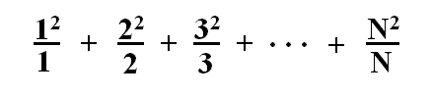
S=0
INPUT N
FOR I = 1 TO N
S=S+I^2/I
NEXT I
PRINT S
اكتب برنامج بلغة بيسك لاخراج ناتج السلسلة التالية
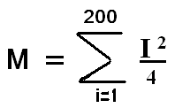
S=0
FOR I = 1 TO 200
S=S+I^2/4
NEXT I
PRINT S
اكتب برنامج بلغة بيسك لآيجاد ناتج السلسلة التالية
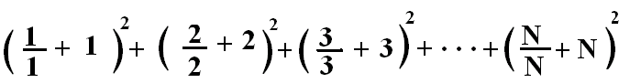
S=0
INPUT N
FOR I = 1 TO N
S=S+( I / I + I )^2
NEXT I
PRINT S

  س : بين فيما أذا كانت المتغيرات التالية صحيحة ام لا
  AND | REMREM | N.N$
  COPMUTER | STEP | Statement
  A$"B | N888$8 | 8LET
  س : بين فيما أذا كانت الثوابت التالية صحيحة ام لا
  45$ | 37.4 JD | "let$"
  - 100 | "A"AA"A" | ‘HHH’
  "print" | Saly | "a" "b"
  5/2 | 8,7 | " ’ALA’A’ "

ما ناتج تنفيذ الأوامر التالية  2 mod 9 * 2 /18 + 2^1 | حول التعبير التالي الى بيسك مع بيان تسلسل تنفيذ العمليات
سوف اقوم بحل واحد منهما
2 MOD 9 * 2 / 18 + 2 ^ 1
2 MOD 9 * 2 / 18 + 2
2 MOD 18/ 18 + 2
2 MOD 1+ 2
0 + 2
2
س: ما هو اوامر الطباعة التي اعطت المخرجات التالية ( سوف اقوم بحل جزء منها )
  PRINT 4;”8” |   PRINT “4”;8
  PRINT 48 |   PRINT , “4”;”8”
PRINT 4,,”8”
PRINT “4”;”8” |  | 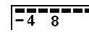  PRINT -4;”8”
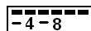  PRINT “-4”;”-8” |  |   PRINT -4;-8
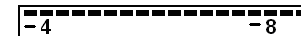 |  | 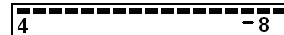
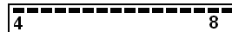 |  | 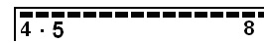
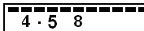  PRINT 4.5 ; “8” |  | 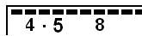

اكتب برنامج بلغة بيسك لآيجاد ناتج السلسلة التالية
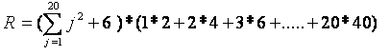
S=0
F=1
FOR I = 1 TO 20
S=S+( I ^2 + 6)
F=F*(I*2*I)
NEXT I
R=S*F
PRINT R
س : اكتب برنامج بيسك لطباعة ناتج المعادلة التالية

4N^ 3 N < 0
7 M + M5 N > 0

66 N=0

A =

فأذا كان الناتج A اكبر من 10
اطبع كلمة HELLO وغير ذلك اطبع كلمة GOODBY
INPUT M,N,M5
IF N > 0 THEN A=( 4 * N ^3) / 7
IF N >0 THEN PRINT A= M + M5
IF N=0 THEN PRINT A=66
IF A> 10 THEN PRINT “HELLO” ELSE PRINT “GOODBY”
س: كان عدد علامات الطالب 3 علامات وقرر معلم زيادة علامات طلابه حسب الشروط التالية اذا كان اسمه AREEJ فأن العلامة الاولى تزيد بمقدار 13 علامة والعلامة الثانية تزيد بمقدار 16 علامة واذا كان اسم الطالب WAFAA فأن العلامة الثانية تزيد بمقدار 15 علامة والعلامة الثالثة تزيد بمقدار 18 علامة ونريد طباعة معدل الطالب بعد الزيادة .
INPUT M1 , M2 , M3,N$
IF N$=”AREEJ” THEN
M1 = M1 + 13
M2 = M2 + 16
END IF
IF N$=”WAFAA” THEN
M2 = M2 + 15
M3 = M3 + 18
END IF
AV = ( M1 + M2 + M3 ) / 3
PRINT AV
س : اكتب برنامج بيسك لادخال عدد ثم اذا كان العدد يقبل القسمة على 3 فنريد طباعة كلمة "YES" وزيادة العدد بمقدار 5 وطباعته بعد الزيادة واذا كان العدد لايقبل القسمة على 3 فنريد طباعة كلمة "NO" وزيادة العدد بمقدار 10 وطباعته بعد الزيادة
وفي النهاية نريد طباعة عدد الاعداد التي تقبل القسمة على 5
K=0
INPUT N
IF N MOD 3 = 0 THEN
PRINT “YES”
N=N+5
PRINT N
K=K+1
ELSE
PRINT “NO”
N=N+10
PRINT N
ENDIF
PRINT K
س: اكتب برنامج بيسك لقرأة اسم الموظف و راتبه بحيث قررت الشركة زيادة موظفيها حسب الشروط التالية اذا كان راتب الموظف اكبر من 400 فأن الزيادة هي 7% من الراتب وأذا كان راتبه اقل من او يساوي 400 دينار واكبر من 200 فأن الزيادة 9 % و اذا كان الراتب اقل من او يساوي 200 فأن ا لزيادة 13% من الراتب وبعد حساب الراتب بعد الزيادة اذا كان الراتب بعد الزيادة اكبر من 250 دينار فأن درجته تصبح A واذا كان الراتب الجديد اقل من او يساوي 250 دينار فأن درجته تصبح B ونريد طباعة اسم الموظف وراتبه بعد الزيادة ودرجته الجديدة
INPUT N$,R
IF R > 400 THEN Z= 7/100 * R
IF R <= 400 AND R > 200 THEN Z= 9/100*R
IF R <=200 THEN Z= 13/100* R
R2= R + Z
IF R2 >250 THEN THEN D$=”A” ELSE D$= “B”
PRINT N$,R2,D$
س : اكتب برنامج بيسك لقراءة راتب الشخص ونريد اعطاء زيادة على الراتب بناءا على قيمة الراتب بحيث اذا كانت قيمة الراتب اكبر من او يساوي 1000 فلا زيادة له واذا كان الراتب اكبر من او يساوي 500 واقل من 1000 فأن الزيادة تكون 50 دينار واذا كان الراتب اقل من 500 فأن الزيادة 100 دينار ونريد حساب الراتب بعد الزيادة
INPUT R
IF R >= 1000 THEN Z= 0
IF R >=500 AND R <1000 THEN Z= 50
IF R <500 THEN Z= 100
R2= R + Z
PRINT R2
س: اذا كان لديك 140 قيمة و نريد ايجاد وطباعة اكبر قيمة واصغر قيمة منها
INPUT A
MAX=A
MIN = A
FOR I = 1 TO 139
INPUT A
IF A > MAX THEN MAX = A
IF A< MIN THEN MIN=A
NEXT I
PRINT MAX,MIN
س:: اكتب برنامج لقراءة الراتب الشهري للموظف واسمه وجنسه فأذا كان راتبه الشهري اكبر من 400 دينار و جنسه ذكر M فله زيادة مقدارها 50 دينار واذا كان اسمه نادين NADEEN وجنسه انثى F فأن راتبه الشهري يصبح 550 ونريد طباعة الدخل السنوي للموظف واسمه
INPUT R,N$,J$
IF R > 400 AND J$=”M” THEN
Z= 50
R2=R+Z
END IF
IF N$=”NADEEN” AND J$=”F” THEN R2=550
Y=R2*12
PRINT Y,N$
س : ادخل اسم وعلامة 120 طالب ونريد طباعة اسم صاحب اكبر علامة
INPUT N$,M
MAX=M
N2$=N$
FOR I = 1 TO 120
INPUT N$,M
IF M>MAX THEN N2$=N$
NEXT I
PRINT N2$
س : لدينا سلة فيها 230 طابه ونريد حساب عدد الطابات التي لونها BLUE وعدد الطابات التي لونها RED
K1 = 0
K2=0
FOR I = 1 TO 230
INPUT L$
IF L$= “BLUE” THEN K1 = K1 +1
IF L$= “RED” THEN K2 = K2+1
NEXT I
PRINT K1 , K2
س: نريد ان نحسب مضروب العدد 5 في نفسه 100 مرة
F=1
FOR I = 1 TO 100
F= F*5
NEXT I
PRINT F
س: اوجد القيمة النهائية للعداد ومخرجات كل برنامج
N=2^2  N=N+2  CLS  N=2  PRINT N  CLS  PRINT N+3 | FOR N= 0 TO 0 STEP 3  N=2 PRINT N+2  CLS  N=N+3  NEXT N  PRINT N+10 | FOR N= 1 TO 2 STEP 4  IF N<= 1 THEN N=10  IF N>= 1 THEN N=N+10  N=N+5  END IF  NEXT N
N=7  IF N< 9 THEN N=10  IF N> 9 THEN N=N+10  PRINT N=N+5  N=N+2 | FOR N= -5 TO -2 STEP -4  IF N<= 1 THEN N=2  IF N>= 1 THEN N=5  N=N+5  END IF  NEXT N | N=N+5  N=2  PRINT N+5  CLS  END  N=N+3
N=6  IF N<= 7 THEN N=10  IF N> 7 THEN N=N+10  CLS  FOR I = N TO N  PRINT N=N+5  NEXT N  N=N+2 | N=Y  Y=N  FOR N= 1 TO 3  N=Y+2  N=N+5  IF N >1 THEN  N= 7  PRINT N  ENDIF  NEXT N | INPUT N  N=2  FOR N= N TO 4  N=N+2  CLS  N=N+2  PRINT N  NEXT N  CLS  PRINT N+3
Y=8  FOR N = Y TO Y STEP Y  Y=Y+2^2  PRINT N+5  N=N+3  N=Y  NEXT N | N=N+2  N=2  FOR N = 4 TO 6  PRINT N+5  CLS  N=N+3  NEXT N  PRINT N+N | N=2  FOR N = N^0 TO N^1 STEP N^3  PRINT N+5  CLS  N=N+3  NEXT N
FOR A = 7 TO 6 STEP -2  A$=”KHALED”  PRINT A$  NEXT A  PRINT A+2 | FOR A = 1 TO 6 STEP -3  A=KHALED  A=A+6  NEXT A  PRINT A+8 | FOR A = 1 TO 6-3 STEP 2  A$=”KHALED”  NEXT A  PRINT A

س: اوجد مخرجات او نواتج السلاسل التالية
F=1
INPUT A
FOR I = 3 TO 200 STEP 3
F=F * ABS(A ^I)
NEXT I
PRINT F
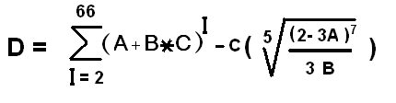
INPUT A,B,C
S=0
FOR I = 2 TO 66
S=S + (A + B * C ) ^ I
NEXT I
F=C*((2-3*A)^7/(3*B))
D= S – F
PRINT D

F=1
FOR I = 1 TO 7
F=F*I
NEXT I
S=0
FOR I = 1 TO 200
S= S + I / F
NEXT I
PRINT S
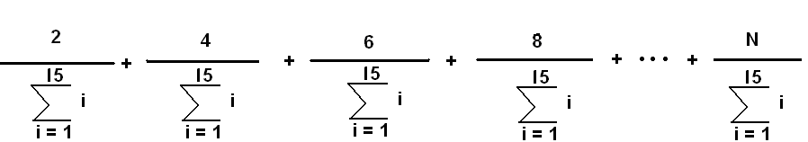
S1=0
FOR I = 1 TO 15
S1=S1+I
NEXT I
S2=0
INPUT N
FOR I= 2 TO N STEP 2
S2=S2 + I / S1
NEXT I
PRINT S2
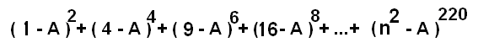
INPUT A, N
S=0
W=1
FOR I = 2 TO 220 STEP 2
S=S + (W^2 – A ) ^ I
W=W+ 1
NEXT I
PRINT S
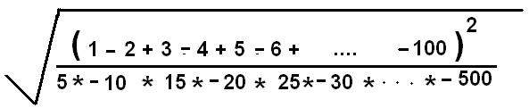
S=0
FOR I = 1 TO 99
S=S+(I – I+1)
NEXT I
F=1
FOR I = 5 TO 495 STEP 5
F= F * ( I *-1 * ( I + 5 ))
NEXT I
F= SQR ( S ^2 / F)
PRINT F
S=0
FOR I = 1 TO 100
S= S + I / ( 101 – I)
NEXT I
PRINT S

S1=0
S2=0
F=1
INPUT A
FOR I = 1 TO 100
S1 = S1 + I
F=F * (5 * I )
S2 = S2 * (I – A ) ^ (I * 2 )
NEXT I
S= S1 / F + S2
PRINT S
A MOD B^2 * A MOD B^6 * A MOD B ^10 * …. * A MOD B ^N

INPUT A,B,N
F=1
FOR I = 2 TO N STEP 4
F = F * (A MOD B ^ I )
NEXT I
PRINT F
نريد ان نضرب العدد A في نفسه 260 مرة
INPUT A
F=1
FOR I = 1 TO 260
F= F * I
NEXT I
PRINT F
1+2+3+4+1+6+7+8+9+2+11+….+99+20+101+102
S=0
FOR I = 1 TO 102
IF I MOD 5 <> 0 THEN S = S + I ELSE S=S + I /5
NEXT I
PRINT S

س: اكتب برنامج لما يلي
لدينا شركة فيها 450 موظف ولكل موظف راتب اساسي فاذا كان الراتب الاساسي اكبر من 500 دينار فيجب على الموظف ان يدفع ضريبة مقدارها 7% من الراتب و له علاوة مقدارها 19 دينار واذا كان راتب الموظف اقل من او يساوي 500 واكبر من 200 فأنه يجب ان يدفع ضريبة مقدارها 4% وله علاوة مقدارها 12 دينار ونريد حساب مجموع و معدل صافي الرواتب بعد الضريبة وبعد العلاوة للموظفين الذين تزيد صافي رواتبهم عن 750 دينار
الحل

S=0
K=0
FOR I = 1 TO 450
INPUT R
IF R > 500 THEN
D= 7/100* R
A= 19
R2= R + A – D
ENDIF
IF R <= 500 AND R > 200 THEN
D= 4/100* R
A= 12
R2= R + A – D
END IF
IF R2 > 750 THEN
K= K+1
S=S+ R2
END IF
AV = S / K
PRINT S , AV
اكتب برنامج بيسك لادخال لون وثمن 270 سيارة ونريد حساب مجموع اثمان السيارات وعدد السيارات ومعدل اثمان السيارات التي لونها RED وثمنا يزيد عن 5000 دينار S=0
K=0
FOR I = 1 TO 270
INPUT L$ , T
IF L$= “RED” AND T >5000 THEN
K=K+1
S=S+T
END IF
NEXT I
AV = S / K
PRINT S,K,AV
لدينا مزرعة فيها 1500 شجرة تحتوي على الانواع التالية ZAT و TEEN و TOF ونريد تحديد ما هو النوع الاكثر وجودا في المزرعة
K1 = 0
K2 = 0
K3 = 0
NAO=" "
FOR I = 1 TO 1500
INPUT N$
IF N$= “ZAT” THEN K1=K1+1
IF N$= “TEEN” THEN K2=K2+1
IF N$= “TOF” THEN K3=K3+1
NEXT I
IF K1 > K2 AND K1 > K3 THEN PRINT “ZAT”
IF K2 > K1 AND K2 > K3 THEN PRINT “TEEN”
IF K3 > K1 AND K3 > K2 THEN PRINT “TOF”
لدينا صف فيه 65 طالب ونريد حساب معدل علامات الطلبة الذين يزيد طولهم عن 150 سم ومجموع علامات الطلبة الذين اسمائهم ALAA
S1 = 0
S2 = 0
K=0
FOR I = 1 TO 65
INPUT MAR , NAM$ , TOL
IF TOL > 150 THEN
K=K+1
S1=S1 + MAR
END IF
IF NAM$=”ALAA” THEN S2=S2 + MAR
NEXT I
AV= S1 / K
PRINT AV , S2
اكتب برنامج لايجاد اكبر عدد صحيح للاعداد ما بين 4 و 15 فاذا كان العدد يقبل القسمة على 3 اطبع مجموع الاعداد الفردية من 2 الى 100 واذا كان يقبل القسمة على 2 فاطبع مضروب الاعداد الزوجية من 2 الى 100
A=RND * 11 + 4
IF A MOD 3 = 0 THEN
S= 0
FOR I = 3 TO 99 STEP 2
S= S + I
NEXT I
PRINT S
ENDIF
IF A MOD 2 = 0 THEN
F=1
FOR I = 2 TO 100 STEP 2
F= F * I
NEXT I
PRINT F
ENDIF
لدينا 120 قطعة ارض ولكل قطعة رقم وكل القطع على شكل مستطيل ولكل قطعة طول وعرض ونريد طباعة رقم القطعة الاكبر فيها
MAX= 0
FOR I = 120
INPUT NUM , T , W
AREA= T * W
IF AREA > MAX THEN
MAX = AREA
NUM2 = NUM
END IF
NEXT I
PRINT NUM2
اكتب برنامج لادخال 180 عدد وطباعة الجزء الحقيقي لكل عدد والجزء الصحيح لكل عدد

FOR I = 1 TO 180
INPUT A
B= FIX (A)
C= A – FIX (A)
PRINT C , B
NEXT I

اكتب برنامج لطباعة الشكل
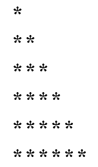 | NEJ$=" "  FOR I = 1 TO 6  NEJ$=NEJ$+" * "  PRINT NEJ$  NEXT I

في محفظة احمد a من عشرات الدنانير و b من خمسات الدنانير و c من الدنانير ونريد حساب المبلغ الذي مع احمد بالدينار الاردني
Input a,b,c
A= a * 10
B = b * 5
Tot = a + b + c
Print Tot
كان احمد يعمل عدد من الساعات في اليوم وكانت اجرة الساعة 5 دنانير وقالت له الشركة بانه اذا عمل ساعات عمل تزيد عن 8 ساعات فأن اجرته عن كل ساعة اضافية سوف تكون 7 دنانيرعلما بأن الشهر يحسب في الشركة 30 يوم وكان احمد يعمل في الشهر نفس عدد الساعات ونريد حساب دخله السنوي بعد الاضافي
INPUT N
YOM= 8* 5 + (N-8 ) * 7
SHAHER= YOM * 30
SANA = SHAHER * 12
PRINT SANA

سؤال سوف اقوم بتعديله لاكثر من 25 مرة

كانت علامة احمد 85 وحصل على زيادة مقدارها 7 علامات ونريد طباعة علامة احمد بعد الزيادة
M=85
Z=7
M2 = M + Z
PRINT M2
حصل احمد على علامة معينة وحصل على زيادة مقدارها 7 علامات ونريد طباعة العلامة بعد الزيادة
INPUT M
Z=7
M2 = M + Z
PRINT M2
حصل احمد على علامة معينة وحصل على زيادة مقدارها 7%من العلامة ونريد طباعة العلامة بعد الزيادة
INPUT M
Z=7/100 * M
M2 = M + Z
PRINT M2
حصل احمد على العلامات التالية M1 ,M2 , M3 وحصل على زيادة مقدارها 7% من المعدل ونريد طباعة المعدل بعد الزيادة
INPUT M1 , M2 , M3
AV= (M1 + M2 + M3)/3
Z=7/100*AV
AV2= AV + Z
PRINT AV2
حصل احمد على العلامات التالية M1 ,M2 , M3 وحصل على زيادة مقدارها 5علامات على العلامة الاولى و 8 علامات على العلامة الثانية 3 علامات على العلامة الثالثة ونريد طباعة المعدل بعد الزيادة
INPUT M1 , M2 , M3
M1= M1 +5
M2=M2 + 8
M3=M3 + 3
AV= (M1 + M2 + M3)/3
PRINT AV

حصل احمد على علامة معينة فأذا كانت العلامة اكبر من 70 فأن له زيادة مقدارها 7 علامات ونريد طباعة العلامة بعد الزيادة
INPUT M
IF M > 70 THEN Z=7
M2 = M + Z
PRINT M2

اكتب برنامج لادخال اسم الطالب وعلامته فأذا كان اسمه احمد AHMAD وعلامته اكبر من 70 فان له زيادة 8% من العلامة ونريد طباعة اسم الطالب وعلامته قبل الزيادة وعلامته بعد الزيادة

INPUT N$, M
IF N$ = “ AHMAD “ AND M > 70 THEN Z=8/100*M
M2 = M + Z
PRINT N$,M,M2
حصل احمد على العلامات التالية M1 ,M2 , M3 فأذا كان المعدل اكبر من 65 فأن له زيادة مقدارها 5% من المعدل ونريد طباعة المعدل بعد الزيادة
INPUT M1 , M2 , M3
AV= (M1 + M2 + M3)/3
IF AV > 65 THEN Z=5/100*AV
AV2= AV + Z
PRINT AV2
كان صف احمد فيه 50 طالب ونريد طباعة مجموع علامات الصف
S=0
FOR I = 1 TO 50
INPUT M
S = S + M
NEXT I
PRINT S
كان صف احمد فيه 50 طالب ونريد طباعة معدل علامات الصف
S=0
FOR I = 1 TO 50
INPUT M
S = S + M
NEXT I
AV= S / 50
PRINT AV
كان صف احمد فيه 50 طالب ولكل طالب علامة فأذا كانت علامة الطالب اكبر من او يساوي 90 اطبع VERY GOOD
FOR I = 1 TO 50
INPUT M
IF M >= 90 PRINT “ VERY GOOD “
NEXT I
كان صف احمد فيه 50 طالب ولكل طالب علامة فأذا كانت علامة الطالب اكبر من او يساوي 90 اطبع VERY GOOD وغير ذلك اطبع BAAAAD
FOR I = 1 TO 50
INPUT M
IF M >= 90 PRINT “ VERY GOOD “ ELSE PRINT “BAAAAD”
NEXT I
كان صف احمد فيه 50 طالب ولكل طالب علامة ونريد حساب مجموع العلامات التي اكبر من 60
S=0
FOR I = 1 TO 50
INPUT M
IF M > 60 THEN S = S + M
NEXT I
PRINT S
لدينا صف فيه 50 طالب ولكل طالب علامة ونريد حساب عدد العلامات التي اكبر من 60
K=0
FOR I = 1 TO 50
INPUT M
IF M > 60 THEN K = K + 1
NEXT I
PRINT K

كان صف احمد فيه 50 طالب ولكل طالب علامة ونريد حساب معدل العلامات التي اكبر من 70
K=0
S=0
FOR I = 1 TO 50
INPUT M
IF M > 70 THEN
K = K + 1
S= S + M
END IF
NEXT I
AV= S / K
PRINT AV

كان صف احمد فيه 50 طالب ولكل طالب اسم و علامة ونريد حساب مجموع و عدد العلامات للطلبة الذين اسمائهم HIBA
K=0
FOR I = 1 TO 50
INPUT N$,M
IF N$=”HIBA” THEN
K = K + 1
S = S + M
END IF
NEXT I
PRINT S, K
كان صف احمد فيه 50 طالب ولكل طالب علامة ونريد حساب اكبر علامة
INPUT M
MAX= M
FOR I = 1 TO 49
INPUT M
IF M > MAX THEN MAX = M
NEXT I
PRINT MAX

كان صف احمد فيه 50 طالب ولكل طالب اسم وعلامة ونريد طباعة اسم صاحب اكبر علامة
INPUT N$,M
MAX= M
FOR I = 1 TO 49
INPUT N$,M
IF M > MAX THEN N2$ = N$
NEXT I
PRINT N2$
كان صف احمد فيه 50 طالب ولكل طالب 3 علامات ونريد حساب مجموع العلامات لكل طالب
FOR I = 1 TO 50
INPUT M1,M2,M3
PRINT M1 + M2 + M3
NEXT I
كان صف احمد فيه 50 طالب ولكل طالب 3 علامات ونريد حساب مجموع المعدلات لكل الطلبة
S=0
FOR I = 1 TO 50
INPUT M1,M2,M3
AV = (M1 + M2 + M3)
S= S + AV
NEXT I
PRINT S

كان صف احمد فيه 50 طالب ولكل طالب 3 علامات وجنسه ونريد حساب مجموع المعدلات للطلبة الذين جنسهم ذكر (F)
S=0
FOR I = 1 TO 50
INPUT M1,M2,M3,J$
IF J$=”F” THEN
AV = (M1 + M2 + M3)
S= S + AV
END IF
NEXT I
PRINT S

كان صف احمد فيه 50 طالب ولكل طالب معدل ونريد حساب مجموع المعدلات التي اكبر من 70 و حساب مجموع المعدلات التي اقل من 70
S1=0
S2=0
FOR I = 1 TO 50
INPUT AV
IF AV > 70 THEN S1= S1 + AV
IF AV < 70 THEN S2= S2 + AV
NEXT I
PRINT S1,S2

كان صف احمد فيه 50 طالب ولكل طالب معدل ونريد حساب مجموع المعدلات التي اكبر من 70 و حساب عدد المعدلات التي اقل من 70
S=0
K=0
FOR I = 1 TO 50
INPUT AV
IF AV > 70 THEN S= S + AV
IF AV < 70 THEN K= K + 1
NEXT I
PRINT S,K

كان صف احمد فيه 50 طالب ولكل طالب اسم و معدل ونريد حساب مجموع المعدلات التي اكبر من 70 و حساب عدد اسماء الطلبة الذين اسمائهم AHMAD
S=0
K=0
FOR I = 1 TO 50
INPUT N$,AV
IF AV > 70 THEN S= S + AV
IF N$=”AHMAD” THEN K=K+1
NEXT I
PRINT S,K

كان صف احمد فيه 50 طالب ولكل طالب اسم ونريد حساب عدد اسماء الطلبة الذين اسمائهم AHMAD وعدد الطلبة الذين اسمائهم ليست AHMAD
K1=0
K2=0
FOR I = 1 TO 50
INPUT N$
IF N$= “ AHMAD” THEN
K1 = K1 + 1
ELSE
K2=K2 +1
END IF
NEXT I
PRINT K1,K2

